LIFE Project Number
LIFE12 NAT/PL/000031
FINAL Report from 01/09/2013 to 31/12/2017
Reporting Date 31.03.2018
LIFE+ PROJECT NAME or Acronym
Kompleksowa ochrona nieleśnych siedlisk przyrodniczych na terenach wojskowych w obszarze Natura 2000
Project Data
Project location | Pustynia Błędowska PLH 120014
Project start date: | 01/09/2013
Project end date: | 30/06/2017 Extension date: <31/12/2017 >
Total Project duration  (in months₎ | 52 miesiące
Total budget | 2 030 461,71 €
Total eligible budget | 2 030 461,71 €
EU contribution: | 1 051 427,00 €
(%) of total costs | 50 %
(%) of eligible costs | 50 %
Beneficiary Data
Name Beneficiary | Rejonowy Zarząd Infrastruktury w Krakowie
Contact person
Postal address | ul. Mogilska 85, PL, 30-901 Kraków
Visit address | ul. Mogilska 85, PL, 30-901 Kraków
Telephone | +48 261-13-12-18
Fax: | +48 261-13-13-06
E-mail | rzikrakow.life@ron.mil.pl
Project Website | http://rzilife-pustynia.pl/

List of contents Spis treści
1. List of contents Spis treści 2
List of key-words and abbreviations 4
2. Executive Summary 4
3. Introduction. 9
4. Administrative part (maximum 3 pages) 12
4.1.Description of the management system 12
F1_ZARZĄDZANIE PROJEKTEM 12
Zespół Zarządzający Projektem 12
Schemat organizacyjny (stan na 31.12.2017): 12
Rada Projektu. 14
4.2.Evaluation of the management system 14
5. Technical part (maximum 50 pages) 15
5.1.Technical progress, per task 15
A1_UTWORZENIE BIURA PROJEKTU 15
A2_PRZYGOTOWANIE DOKUMENTACJI PRZETARGOWEJ 16
A3_ZAKUP SPRZĘTU DO ZADAŃ TERENOWYCH 18
A4_OCZYSZCZENIE TERENU Z NIEWYPAŁÓW I NIEWYBUCHÓW 20
C1_USUNIĘCIE DRZEW I KRZEWÓW Z POWIERZCHNI RENATURYZOWANYCH SIEDLISK PRZYRODNICZYCH - DZIAŁANIE OCHRONY CZYNNEJ 23
A) Usunięcie drzew i krzewów: 23
B) Usuwanie wierzby piaskowej 26
C) Czyszczenie pól deflacyjnych utworzonych na terenach pozrębowych (182ha) 27
D1_MONITORING EFEKTÓW DZIAŁAŃ OCHRONNYCH 30
D2_OCENA WPŁYWU SPOŁECZNO-GOSPODARCZEGO PLANOWANYCH DZIAŁAŃ NA LOKALNĄ GOSPODARKĘ I SPOŁECZEŃSTWO, A TAKŻE NA FUNKCJE EKOSYSTEMU. 33
F2_TWORZENIE SIECI Z INNYMI PROJEKTAMI 34
F3_ZEWNĘTRZNY AUDYT FINANSOWY 37
F4_PLAN DZIAŁAŃ PO ZAKOŃCZENIU PROJEKTU. 38
5.2.Dissemination actions 39
5.2.1.Objectives 39
5.2.2.Dissemination: overview per activity 40
E1_STRONA INTERNETOWA PROJEKTU 40
E2_ORGANIZACJA KONFERENCJI PODSUMOWUJĄCEJ PROJEKT 42
E3_CYKL WARSZTATÓW „OCHRONA PRZYRODY I OCHRONA ŚRODOWISKA NA TERENACH WOJSKOWYCH”. 44
Materiały promocyjne 45
E4_OPRACOWANIE, EDYCJA I PUBLIKACJA PORADNIKA OCHRONY PRZYRODY NA TERENACH WOJSKOWYCH W JĘZYKU POLSKIM I ANGIELSKIM. 47
A) „Ochrona przyrody na terenach wojskowych. Odtwarzanie siedlisk przyrodniczych Pustyni Błędowskiej” 47
B) „Pustynia Błędowska. Ocalić od zapomnienia” 47
E5_ZLECENIE WYKONANIA 2 REPORTAŻY DLA TELEWIZJI OGÓLNOPOLSKIEJ I REGIONALNEJ. 48
E6_ZLECENIE WYKONANIA 2 ARTYKUŁÓW DLA PRASY O TEMATYCE PRZYRODNICZEJ I WOJSKOWEJ. 49
E7_UTWORZENIE TERENOWEGO PUNKTU INFORMACYJNEGO. 51
A) Terenowy Punkt Informacyjny (TPI) - zadanie inwestycyjne nr 42015 51
B) Platforma Widokowa przy Bunkrze - Zadanie inwestycyjne nr 42020 54
E8_3 TABLICE INFORMACYJNE WYMAGANE PRZEZ LIFE+. 58
E9_RAPORT LAIKA 59
5.3.Evaluation of Project Implemention 60
DELIVERABLES 62
MILESTONE 64
5.4.Analysis of long-term benefits 66
Project Specific Indicators /wskaźniki specyficzne dla projektu . 69
6. Financial report. 70
6.1.Summary of Costs Incurred 70
6.2.Accounting system /System księgowy 70
6.3.Partnership arrangements (if relevant) /Ustalenia dotyczące partnerstwa (jeśli dotyczy). 73
6.4.Auditor’s report / declaration. 73
7. ANNEXES 74
7.1. Załączniki administracyjne (działanie F1) 74
7.2. Załączniki techniczne (działanie A1, A2, A3, A4, C1, D1, D2, F2, F3, F4) 76
7.3. Załączniki – upowszechnianie (działanie E1, E2, E3, E4, E5, E6, E7, E8, E9) 85
7.4. Wskaźniki specyficzne dla projektu 88
(outcomes_final_tables) 88
7.5. Pozostałe załączniki upowszechniające 88
7.6. Załączniki finansowe 89
7.7. Wyjaśnienia do listów KE 89
7.8. Zestawienie materiałów promocyjnych przekazanych do KE wraz z raportem końcowym 89
7.9. ANNEXES – English version 89
8. Financial report and annexes., w tym standardowy wniosek o płatność oświadczenie beneficjenta projektu , sprawozdanie finansowe beneficjenta, skonsolidowanie zestawienie kosztów projektu. 89

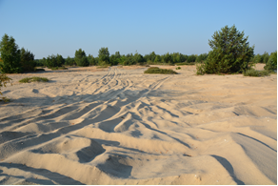

List of key-words and abbreviations
KE- Komisja Europejska
MON – Ministerstwo Obrony Narodowej
IWSZ – Inspektorat Wsparcia Sił Zbrojnych
DI MON – Departament Infrastruktury MON
WOG – Wojskowy Oddział Gospodarczy
AON – Akademia Obrony Narodowej
RZI – Rejonowy Zarząd Infrastruktury
NFOŚiGW – Narodowy Fundusz Ochrony Środowiska I Gospodarki Wodnej
RDOŚ – Regionalny Dyrektor Ochrony Środowiska
GDOŚ – Generalny Dyrektor Ochrony Środowiska
PWiN – Przedmioty Wybuchowe i Niebezpieczne
FS – Firma Saperska
Inspektor PWiN – Inspektor Nadzorujący prace sprawdzenia i oczyszczenia terenu z PWiN
WUDIK – Wykonawca Usuwania Drzew i Krzewów
PUDIK – Prace Usuwania Drzew i Krzewów
MWW – Minimalne Wojskowe Wymagania Organizacyjno-Użytkowe
TPI – Terenowy Punkt Informacyjny
PW – Platforma Widokowa przy Bunkrze
ZMiUW – Zachodniopomorski Zarząd Melioracji i Urządzeń Wodnych w Szczecinie
Zmiana nr 1 – Zmiana nr 1 do umowy o udzieleniu dotacji na projekt LIFE12 NAT/PL/000031 – z dnia 07.01.2016r.
Zmiana nr 2 – Zmiana nr 2 do umowy o udzieleniu dotacji na projekt LIFE12 NAT/PL/000031 – z dnia 31.05.2017r.

Executive Summary
Najważniejszy cel projektu to poprawa stanu zachowania i kompleksowa ochrona dwóch cennych nieleśnych siedlisk przyrodniczych: 6120 - ciepłolubnych śródlądowych muraw napiaskowych oraz 2330 – wydm śródlądowych z murawami napiaskowymi. Siedliska te tworzą unikalny na skalę europejską „krajobraz pustynny”.
Realizowane działania na północnej części Pustyni Błędowskiej obejmują teren 374,75 ha użytkowanych przez Wojsko Polskie (działka nr 2652/3), dopełniając tym samym zrealizowany przez Gminę Klucze w części południowej pustyni projekt LIFE09 NAT/PL/000259.
Wykonano zabiegi czynne na całym zaplanowanym obszarze 366,71 ha co jest wynikiem realizacji działania C1 „Usuwanie drzew i krzewów z powierzchni renaturyzowanych siedlisk przyrodniczych”. Działanie to zostało zrealizowane zgodnie z Planem zadań ochronnych obszaru Natura 2000 PLH 120014 Pustynia Błędowska oraz w oparciu o decyzje administracyjne zezwalające na usuwanie drzew i krzewów oraz decyzje RDOŚ zezwalające na niszczenie niektórych siedlisk roślin i zwierząt (załączniki C1_3 i C1_4 do raportu śródokresowego). Wykonano również usuwanie wierzby piaskowej z obszaru 126ha i oczyszczanie pól deflacyjnych na obszarze 182 ha, zgodnie ze zmianą nr 2 do umowy LIFE12 NAT/PL/000031.
Aby umożliwić wykonywanie zaplanowanych zabiegów ochrony czynnej koniecznym było sprawdzenie i oczyszczenie terenu z przedmiotów wybuchowych i niebezpiecznych (PWiN). Działanie A4 – „Oczyszczenie terenu z niewypałów i niewybuchów” wykonano 100% i na 374,7513 ha wykryto i zniszczono 9 555 szt PWiN.
Wykonany w ramach działania D1- „Monitoring efektów działań ochronnych” (Zał. D1_5), potwierdził właściwe przeprowadzenie zabiegów ochronnych, wskazując znaczną poprawę parametrów obu siedlisk (6120 i 2330).
Działanie D2 – „Ocena wpływu społeczno-gospodarczego planowanych działań na lokalną gospodarkę i społeczeństwo, a także na funkcje ekosystemu” wykonana w roku 2014 i 2017 – wykazała, że zarówno społeczność lokalna jak i przedstawiciele wojska pozytywnie ocenili działania dotyczące prac terenowych na pustyni , reportaży telewizyjnych i innych działań upowszechniających (zał. D2_4).
Niezbędnymi, do rozpoczęcia prac w projekcie oraz wykonania najważniejszego działania - usuwania drzew i krzewów (C1), były organizacja biura projektu (działanie A1 – 100% wykonania), przygotowanie dokumentacji przetargowej (działanie A2 – wykonane w 100%) oraz zakup sprzętu do działań terenowych poszerzone w 2017r (zmiana nr 2) o dodatkowy sprzęt sandcleaner, głębosz i dron. (działanie A3 - wykonano w 100%).
Mając na uwadze działania upowszechniające wiedzę o obszarach Natura 2000, projekcie i instrumencie LIFE+ poczyniliśmy wiele starań i uczestniczyliśmy w szkoleniach, konferencjach i sympozjach. Zgodnie z planem zrealizowane zostały działania upowszechniające projekt tj. działanie E1 „Strona internetowa projektu” aktualizowana co najmniej raz na kwartał, i odwiedzana ponad 700.000 razy, prowadzona w języku polskim i angielskim. Również działanie E3 Cykl warsztatów „Ochrona przyrody i ochrona środowiska na terenach wojskowych” cieszyło się dużą popularnością w wojsku i wśród pracowników wojska (zrealizowano 10 warsztatów szkoleniowych).
Działanie E6 „Zlecenie wykonania 2 artykułów dla prasy o tematyce przyrodniczej i wojskowej” zostało wykonane - artykuły opublikowano w numerze miesięcznika Przyroda Polska oraz w miesięczniku Aura. Działanie E8 „3 tablice informacyjne wymagane przez LIFE+” zrealizowane zostało na początku projektu. Dwie tablice (trójdzielne) znajdują się na terenie pustyni, 1 na budynku RZI przy ul. Mogilskiej 85.
W ramach zrealizowanego działania E2 Organizacja konferencji podsumowującej projekt zapoznano jej uczestników (150 osób) z efektami zrealizowanych działań projektowych. W ramach dnia posterowego uczestnicy mieli możliwość zapoznania się z innymi projektami LIFE prowadzonymi w Polsce i za granica (projekt Czeski). Realizacja działania E4 Opracowanie, edycja i publikacja poradnika ochrony przyrody została rozszerzona na dwie publikacje książkowe traktujące o obszarze Natura 2000 na Pustyni Błędowskiej i innych poligonach wojskowych, przyrodzie historii i społeczności lokalnej terenów przyległych do Pustyni. W ramach rozpowszechniania wiedzy o projekcie, przyrodzie i obszarach Natura 2000 a także programowi LIFE+ w ramach działania E5 powstało 4 reportaże 15 minutowe emitowane w telewizji ogólnopolskiej i regionalnej.
Ogromną popularnością cieszą się zrealizowane w ramach działania E7 dwie inwestycje terenowe – Platforma Widokowa przy Bunkrze udostępniona turystyczni oraz Terenowy Punkt Informacyjny – miejsce odpoczynku i przeszkolenia żołnierzy. Dzięki wybudowanym w ramach tych zadań tablic informacyjnych umożliwiono zapoznanie się z realizowanymi na pustyni w ramach programu LIFE+ zadaniami. W ramach działania E9 (Raport laika) w sposób prosty i przejrzysty wskazano na najważniejsze zrealizowane w projekcie działania.
Działanie F1 „Zarządzanie projektem” realizowane było na bieżąco. Zespół Zarządzający projektem do 30.06.2017r. składał się z 3 osób zatrudnionych na umowę o pracę, 3 zatrudnionych na umowę – zlecenie (rozliczanych godzinowo, zależnie od potrzeb w projekcie) oraz 2 konsultantów (przyrodnik i prawnik). W okresie ostatnich 6 miesięcy w projekcie pozostały 2 osoby zatrudnione na umowę o pracę oraz Konsultant ds. przyrody (zgodnie ze zmianą nr 2) Ponadto Zespół wspierała Rada projektu, dzięki której realizacja projektu przebiegała sprawniej, pod nadzorem merytorycznym. Zespół Zarządzający czynnie upowszechniał projekt podczas szkoleń i kursów organizowanych przez Ministerstwo Obrony Narodowej.
Działanie F2 „Tworzenie sieci z innymi projektami” realizowane było na bieżąco. Odbyliśmy 5 podróży zagranicznych do beneficjentów projektów LIFE na Węgrzech, we Włoszech, na Łotwie w Holandii i we Francji. W kraju na bieżąco kontaktowaliśmy się z innymi instytucjami realizującymi projekty LIFE, zarówno telefonicznie, jak i podczas wizyt, spotkań, konferencji (15 Projektów). Służyliśmy wiedzą i doświadczeniem dla osób piszących wnioski LIFE+ z instytucji wojskowych (Rejonowy Zarząd Infrastruktury w Lublinie i Wojskowy Zarząd Infrastruktury w Poznaniu). Nadal pozostajemy w kontakcie z zaprzyjaźnionymi projektami LIFE i zachęcamy inne instytucje wojskowe do pozyskiwania środków na cele przyrodnicze (RZI w Bydgoszczy).
Działanie F3 Zewnętrzny audyt finansowy został wykonany i załączony do niniejszego raportu (zał. F3_3).
Mając na uwadze utrzymanie efektów działań ochronnych projektu w ramach działania F4 przygotowano Plan działań po zakończeniu projektu. Złożono zapotrzebowanie do Ministerstwa Obrony Narodowej na utrzymanie terenu Pustyni Błędowskiej w kolejnych latach. Organizacja, nadzór i koordynacja prac utrzymania efektów projektu zostało powierzone Sekcji Ochrony Środowiska RZI w Krakowie, w której stanowisko Kierownika Sekcji pełni p. Katarzyna Kępa zaangażowana do pracy w projekcie podczas jego realizacji. Pozwoli to na zachowanie ciągłości prac zapoczątkowanych w projekcie (prace terenowe, monitoring, upowszechnianie).
Realizacja projektu odbyła się bez większych zakłóceń. Prace terenowe uzależnione były od warunków pogodowych i ćwiczenia wojska, co wpłynęło na opóźnienie realizacji niektórych działań, jednak w efekcie projekt ukończono zgodnie z założonymi pierwotnie i w zmianie nr 2 terminami.
Projekt LIFE12 NAT/PL/000031 jest pierwszym projektem przyrodniczym realizowanym w resorcie obrony narodowej, dlatego też Zespół Zarządzający Projektem położył duży nacisk na upowszechnianie wiedzy o projekcie, instrumencie LIFE+ oraz programie Natura 2000. Skutkiem tego dwa projekty z instytucji wojskowych (złożone przez Wojskowy Zarząd Infrastruktury w Poznaniu i Rejonowy Zarząd Infrastruktury w Lublinie) są obecnie opiniowane w KE.
Realizacja projektu została doceniona dwukrotnie przez kapituły i w roku 2015 Rejonowy Zarząd Infrastruktury w Krakowie otrzymał Polską Nagrodę Innowacyjności 2015, w dziedzinie ekologia oraz w roku 2016 – EuroSymbol 2016 Działań Proekologicznych, co niewątpliwie jest zasługą systematycznego upowszechniania wiedzy o projekcie.

Executive Summary
The most important goal of the project is to improve the state of preservation and comprehensive protection of two valuable non-forest natural habitats: 6120 - thermophilic inland sandy grasslands and 2330 - inland dunes with sandy grasslands. These habitats create a unique "desert landscape" on a European scale.
The activities implemented in the northern part of the Błędowska Desert cover the area of ​​374.75 ha used by the Polish Army (plot No. 2652/3), thus complementing the project LIFE09 NAT/PL/000259 implemented by the Klucze Commune in the southern part of the desert.
The active treatments were carried out throughout the planned area of ​​366.71 ha, which results from the implementation of C1 measure "Removal of trees and shrubs from the surface of the restored natural habitats". This activity was implemented in accordance with the Plan of Protective Tasks of Natura 2000 PLH 120014 Pustynia Błędowska and based on the administrative decisions permitting the removal of trees and shrubs and RDOS decisions allowing the destruction of some plant and animal habitats (Annexes C1 and C1 to the mid-term report). The removal of the sand willow from the area of ​​126 ha and purification of deflation fields in the area of ​​182 ha was also carried out, in line with amendment No. 2 to the LIFE12 NAT/PL/000031 contract.
In order to enable the planned active protection procedures to be carried out, it was necessary to check and clean the area of ​​explosive and dangerous objects (PWiN). Measure A4 - "Land clearance from unexploded ordnance" was carried out in 100% and for 374,7513 ha 9,555 PWiN were detected and destroyed.
"Monitoring the effects of protective measures" (Annex D1_5a) performed within the framework of D1 measure confirmed the proper conduct of protective measures, indicating a significant improvement in the parameters of both habitats (3120 and 2330).
D2 measure - "Assessment of the socio-economic impact of the planned activities on the local economy and society and on the ecosystem’s functions" carried out in 2014 and 2017 showed that both the local community and the military representatives positively assessed the activities related to field work in the desert, television relations and other dissemination activities (attachment D2_4).
In order to start the works on the project and to implement the most important actions it was necessary to remove the trees and shrubs (C1), to organise the project office (A1 action - 100% of completion), to prepare the tender documentation (A2 action - 100% made) and to purchase the equipment for the field actions extended by the additional equipment (sandcleaner, subsoiler and a drone) in 2017. (A3 action - done in 100%).
Bearing in mind the activities disseminating the knowledge about Natura 2000 areas, the LIFE + project and the instrument, we made a lot of efforts and participated in trainings, conferences and seminars. In accordance with the plan, the project dissemination activities were implemented, i.e. E1 action "Project website" updated at least once a quarter, and visited over 700,000 times, conducted in Polish and English. Also E3 Action The series of workshops on ‘Nature conservation and environmental protection in military areas" was very popular in the army and among army employees (10 training workshops were carried out).
E6 Action "The order to prepare 2 press articles on the nature and military topics" was made - the articles were published in the issue of the Przyroda Polska monthly magazine and in the Aura monthly. E8 Action "3 information boards required by LIFE +" was carried out at the beginning of the project. Two boards (divided in three parts) are located in the Desert, one on the RZI building at 85 Mogilska Str.
Within the implemented E2 activity “The organization of the conference summarizing the project” its participants (150 people) were educated on the effects of the implemented project activities. As part of the “poster day” the trainees had the opportunity to get acquainted with other LIFE projects conducted in Poland and abroad (the Czech project). The implementation of E4 action “The preparation, edition and publication of the nature conservation guide” was extended to two book publications dealing with the Natura 2000 area in the Błędowska Desert and in other military training grounds, nature, history and the local community of the areas adjacent to the Desert. As part of the dissemination of the knowledge about the project, nature and Natura 2000 areas as well as the LIFE + program, within the E5 action, four 15-minute reports were broadcast on nationwide and regional television.
The two field projects carried out as part of the E7 action are extremely popular - the View Platform at the Bunker available for the tourists and the Field Information Point - a place of rest and training for soldiers. Thanks to the information boards built as part of these tasks, it was possible to get acquainted with the tasks carried out in the desert under the LIFE+ program. As part of E9 (the Layman's Report), the most important activities implemented in the project were presented in a simple and clear way.
F1 Action "Project management" was carried out on current basis. Until 30/06/2017 the project management team consisted of 3 persons employed under a contract of employment, 3 employees employed on the basis of an order-agreement (settled on an hourly basis, depending on the needs in the project) and two consultants (a naturalist and a lawyer). In the last 6 months the project has had 2 people employed under a contract of employment and a consultant for nature (in line with amendment No. 2). Moreover, the Team was supported by the Project Council so the project was run more efficiently under this substantive supervision. The Management Team actively disseminated the knowledge of the project during the trainings and courses organized by the Ministry of National Defence.
F2 Action "Networking with other projects" was carried out on an ongoing basis. We have completed 5 foreign trips to the beneficiaries of LIFE projects in Hungary, Italy, Latvia, in the Netherlands and France. Domestically, on current basis, we were in touch with other institutions implementing LIFE projects, both by phone and in the form of visits, meetings and conferences (15 projects). We have served with our knowledge and experience to people who wrote LIFE + applications from military institutions (District Infrastructure Board in Lublin and Military Infrastructure Board in Poznan). We have been in contact with other LIFE projects and we encourage other military institutions to raise funds for nature (RZI in Bydgoszcz).
F3 Action An external financial audit was carried out and attached to this report (attachment F3_3).
Bearing in mind the maintenance of the effects of the project's protection activities under the F4 action, an Action Plan was prepared after the project was completed. A demand was submitted to the Ministry of National Defence for the maintenance of the Błędowska Desert area in the following years. The organization, supervision and coordination of the maintenance of the effects of the project has been entrusted to the RZI Environmental Protection Section in Krakow, in which the position of the Section Manager is performed by Ms Katarzyna Kępa who is involved in the project during its implementation. This will allow maintaining the continuity of the works initiated in the project (field work, monitoring, dissemination).
The project was carried out without major disruptions. Fieldwork depended on weather conditions and military training, which delayed the implementation of some activities, but as a result, the project was completed in accordance with the original dates and those in Amendment No 2.
The LIFE12 NAT/PL/000031 project is the first environmental project implemented in the Ministry of National Defence, therefore the Project Management Team put a lot of emphasis on the dissemination of knowledge about the project, LIFE + and Natura 2000. As a result, two projects from military institutions (submitted by the Military Infrastructure Board in Poznan and the District Infrastructure Board in Lublin) are currently being reviewed in the EC.
The implementation of the project was appreciated twice by the Chapters and in 2015 the District Infrastructure Board in Krakow received the Polish Innovation Award2015 in the field of ecology and in 2016 – the EuroSymbol 2016 of Proecological Activities, which is undoubtedly due to the systematic dissemination of knowledge about the project.

Introduction.
- Overall and specific objectives:
Cel główny projektu to poprawa stanu i odtworzenie siedlisk przyrodniczych, chronionych w obszarze Natura 2000 PLH120014 Pustynia Błędowska, czyli muraw napiaskowych (6120) oraz wydm śródlądowych z murawami napiaskowymi (2330).
Cele cząstkowe to (A.4) sprawdzenie i oczyszczenie terenu (374,75 ha) z przedmiotów wybuchowych i niebezpiecznych (PWiN) w celu zapewnienia bezpieczeństwa dla prowadzenia działań ochrony czynnej, (C.1) usunięcie drzew i krzewów - kluczowe działanie mające na celu przywrócenie i poprawę stanu siedlisk, (D.1) monitoring i inwentaryzacja przyrodnicza w celu określenia stanu siedlisk przyrodniczych na obszarze projektu przed rozpoczęciem realizacji działań ochronnych (Załączniki D1_2, D1_3 – raportu śródokresowego) oraz po ich zakończeniu (Załącznik D1_5.). Ponadto upowszechnianie informacji i poszerzanie świadomości społecznej – skierowane do instytucji wojskowych (część E), w tym cykl 10 warsztatów (E.3), zorganizowanie terenowego punktu informacyjnego i platformy widokowej przy bunkrze (E.7), publikacje książkowe (E.4) oraz uruchomienie internetowej strony dotyczącej projektu (E.1).
- Which sites are involved: Projekt realizowany był w całości na specjalnym obszarze ochrony siedlisk Natura 2000 PLH120014 Pustynia Błędowska, a dokładniej w jego północnej części.
- Which habitat types and/or species are targeted: Projekt skupiał się na ochronie siedlisk wymienionych w I Załączniku Dyrektywy Siedliskowej (Dyrektywy Rady 92/43/EWG), tj: 2330 – wydmy śródlądowe z murawami napiaskowymi oraz *6120 – ciepłolubne, śródlądowe murawy napiaskowe. Ponadto, na terenie Pustyni Błędowskiej PLH 120014 występują cenne gatunki ptaków, gadów, płazów i bezkręgowców. Szczegółowe dane na temat stanu ochrony siedlisk przyrodniczych oraz występujących tu gatunków roślin i zwierząt zawarto w Monitoringu stanu „0” (załącznik nr D1_2 i D1_3 - raport śródokresowy) oraz w Monitoringu końcowym (załącznik D1_5 do raportu końcowego)
- Main conservation issues being targeted (including threats): Projekt skierowany był na czynną ochronę dwóch siedlisk przyrodniczych występujących na obszarze Pustynia Błędowska (2330 i 6120). Siedliska te są rozmieszczone na całym obszarze objętym działaniem C1. Aktualny zasięg (w różnym stanie siedlisk) wyznaczono, i opisano w Monitoringu końcowym (działanie D1). Największym zagrożeniem dla siedlisk jest sukcesja naturalna, czyli w tym przypadku zarastanie otwartych terenów luźnych piasków i muraw napiaskowych. Zagrożenie zostało wyeliminowane przez usunięcie drzew i krzewów (C1). Pozostałe zagrożenia tj. zaśmiecanie pustyni przez ćwiczących żołnierzy - zminimalizowano dzięki edukacji ekologicznej, natomiast zagrożenie wynikające z występowania przedmiotów wybuchowych i niebezpiecznych nie powinno już występować (usunięte w ramach działania A4).
- Socio-economic context: Realizacja projektu była możliwa dzięki współpracy z Gminą Klucze (na której obszarze realizowany był projekt LIFE09 NAT/PL/000259), RDOŚ w Krakowie, nadleśnictwem Olkusz, uczelniami wyższymi (Uniwersytet Rolniczy w Krakowie, Szkoła Główna Gospodarstwa Wiejskiego w Warszawie, Uniwersytet Śląski), oraz mieszkańcami gminy Klucze i żołnierzami (z jednostek wojskowych m.in. 6 Brygady Powierznodesantowej, 8 Bazy Lotniczej w Balicach oraz Dowództwa Wojsk Specjalnych). Realizacja projektu pozwoliła na zwiększenie świadomości społecznej i poszerzenie wiedzy na temat pustyni, obszarów Natura 2000, potrzeb mieszkańców i użytkowników pustyni. Realizacja projektu wpłynęła na miejscowy rynek pracy, gdyż firmy wykonujące prace terenowe korzystały z miejsc noclegowych na terenie gminy oraz zatrudniały mieszkańców gminy, współpracowały z firmami lokalnymi. Dzięki realizacji projektu informacja o Pustyni Błędowskiej obiegła cały kraj (warsztaty, reportaże, artykuły w prasie). Przywrócenie pustyni walorów przyrodniczych i krajobrazowych oraz udostępnienie platformy widokowej przy bunkrze (działanie E7) stworzyło możliwość rozwoju agroturystyki / turystyki czy też hotelarstwa.
- Expected longer term results: Realizacja projektu przyniosła wiele korzyści społecznych i gospodarczych (np. w sklepach, hotelach, firmach lokalnych zwiększyły się obroty dzięki zakupom towarów i usług przez turystów, pracowników oraz firmy realizujące prace terenowe, powstanie platformy widokowej dało możliwość skorzystania z terenu wojska przez ogół społeczeństwa i poszerzenie wiedzy przyrodniczej poprzez zapoznanie się z treścią tablic informacyjnych). Dzięki realizacji projektu zwiększyła się świadomość ekologiczna społeczeństwa, co daje się zauważyć w terenie (zmniejszenie liczby dzikich wysypisk śmieci (w trakcie realizacji projektu wydobyto ponad 4,5 tony śmieci. Obecnie są to pojedyncze sztuki- butelki, papiery itp.). Nawiązanie kontaktu z p. sołtys Chechła pozwoliło nagłośnić problem zaśmiecania terenu przez mieszkańców okolicznych wsi. Niestety zauważalne są dewastacje elementów wybudowanych w ramach działania E7. Przekażemy prośbę do p. sołtys wsi Chechło o apel do mieszkańców wsi w sprawie zaśmiecania i dewastacji infrastruktury terenowej.
Usuniecie drzew i krzewów wpłynęło korzystnie na stan muraw 6120 – ciepłolubnych, śródlądowych muraw napiaskowych oraz 2330 wydm śródlądowych z murawami napiaskowymi.
Obszar istniejących w roku 2015 muraw napiaskowych nie uległ zmniejszeniu. Jego powierzchnia obejmująca łącznie oba typy siedliska wynosi około 210 ha (w roku 2015 199 ha). Przy czym ze względu na obecność pól deflacyjnych traktowanych jako potencjalnej powierzchni dla siedliska 2330, może ulec znacznemu zwiększeniu. Stan zachowania tych siedlisk na wskazanych 210 ha uległ znacznej poprawie w czasie trwania projektu, co zostało wykazane w opracowaniu monitoringu przyrodniczego. Ocenę ogólną dla muraw napiaskowych, tak samo jak w roku 2015, tak samo w roku 2017 wykonano zbiorczo, analizując parametry i wskaźniki wyznaczone dla obu typów siedlisk. Wyniki monitoringu przyrodniczego wskazują, że realizacja projektu przyniosła oczekiwane efekty polepszenia stanu siedlisk. Monitoring końcowy wykazał, że zbiorcza ocena dla obu typów siedlisk 2330/6120 tzw. ocena ogólna jako zła U2 zmniejszyła się prawie o 20% z poziomu 40% w roku 2015 do około 20% obecnie. Monitoring potwierdził lokalizację obu typów muraw napiaskowych opracowaną w roku 2015. Przy czym w rejonach zewnętrznych, które niegdyś graniczyły z coraz gęstszymi zaroślami wierzbowymi i drzewostanem sosnowym, obecnie znajdują się pola deflacyjne. Występujące murawki napiaskowe mogą spontanicznie w naturalny sposób rozprzestrzeniać się na nowo odtworzone połacie piasku. W roku 2015 zdecydowanie większy udział procentowy w całości powierzchni występowania siedlisk muraw napiaskowych stanowiło siedlisko 6120 ciepłolubnych muraw (119,02 ha). Związane to było z dużą stabilizacją podłoża, która w dalszej perspektywie prowadziła do zarastania roślinnością krzewiastą muraw. Zarośla zostały wykarczowane w obrębie siedliska 6120, co spowodowało zahamowanie sukcesji roślinnej, a miejscami wręcz jej cofnięcie do stadium siedliska 2330. Dodatkowo powodem zahamowania sukcesji roślinnej są obecnie bardzo aktywne procesy eolicznej działalności wiatru. Konsekwencją tego jest zwiększenie powierzchni muraw inicjalnych na wydmach 2330 z 87,43 ha w roku 2015 do 150 ha w roku 2017, kosztem siedliska 6120. Jednak obecny stan jest chwilowy, a zwiększanie areału ciepłolubnych muraw napiaskowych 6120 będzie ulegał zwiększeniu w kolejnych sezonach wegetacyjnych.
Przed rozpoczęciem realizacji projektu na terenie Pustyni Błędowskiej utrzymywała się tendencja pogarszania się ogólnego stanu zachowania obu typów siedlisk w miarę przemieszczania się w peryferyjne fragmenty terenu. Po realizacji trend ten został zatrzymany. Obecnie na peryferyjnych fragmentach pustyni wyznaczone sią pola deflacyjne, na których utrzymywana jest powierzchnia lotnych piasków, niezbędnych do funkcjonowania inicjalnych siedlisk muraw napiaskowych. Jednakże pola deflacyjne stanowią również potencjalny obszar występowania siedliska 2330, gdyż w krótkim czasie bez stałego mechanicznego oczyszczania tego fragmentu pustyni, ulegnie on zarośnięciu inicjalnymi murawami napiaskowymi, z dużym udziałem wierzby piaskowej. Ze względu na dobro całego kompleksu siedlisk muraw napiaskowych nie można do takiego stanu doprowadzić, gdyż obszary peryferyjne pustyni, jako tereny dawniej borowe są bardzo żyzne, a tym samym w dalszym ciągu bardzo niestabilne. Systematyczne oczyszczanie tych terenów z odrastającej biomasy roślinności powoduje ubożenie tych powierzchni, a więc proces jak najbardziej pożądany w odniesieniu do uwarunkowań środowiskowych muraw napiaskowych. W obrębie obecnej granicy pomiędzy lasem a pustynią wykształca się strefa ekotonowa, która przyczynia się do wkraczania roślinności borowej na powierzchnie oddrzewione. W przyszłości zabiegi utrzymania pól deflacyjnych muszą ograniczać rozwój strefy ekotonowej.
W centralnej części pustyni mamy obecnie mozaikę obu typów siedlisk, przy czym tendencja jest do zwiększania areału ciepłolubnych muraw napiaskowych kosztem wydm z murawami inicjalnymi. Za to zjawisko odpowiada sukcesja roślinna, która jednak w centralnej części nie jest tak gwałtowna, jak w częściach peryferyjnych, czego powodem jest mniejsza żyzność podłoża.
Na podstawie przeprowadzonych badań w okresie 2015 – 2017 można stwierdzić, że oddrzewienie i odkrzaczenie terenu pustyni spowodowało chwilowe zahamowanie sukcesji roślinnej. Obecnie siedliska muraw napiaskowych stanowią kompleks mozaikowato rozmieszczonych płatów 2330 oraz 6120 na powierzchni około 210 ha, w całości otoczonych przez pas pól deflacyjnych utrzymywanych w celu utrzymania zjawiska aktywności eolicznej wiatru. Funkcją pół deflacyjnych jest również strefa buforowa pomiędzy zbiorowiskami borowymi a murawami napiaskowymi. Zaprzestanie mechanicznego oczyszczania pól deflacyjnych doprowadzi do szybkiego zarastania tego terenu przez roślinność borową - od strony lasu oraz murawy inicjalne - od strony muraw napiaskowych. Przy czym ostatecznie roślinność borowa zdominuje roślinność muraw napiaskowych. Utrzymanie powierzchni pól deflacyjnych jest działaniem priorytetowym mającym na celu ochronę kompleksu najcenniejszych płatów muraw napiaskowych zlokalizowanych w centralnej części pustyni.

Administrative part (maximum 3 pages)

4.1.Description of the management system
Nr działania | Nazwa działania (zgodnie z wnioskiem LIFE+)
F1 | F1_ZARZĄDZANIE PROJEKTEM
Beneficjentem projektu był Rejonowy Zarząd Infrastruktury w Krakowie (RZI). Nie ma współbeneficjentów. Projekt był zarządzany i koordynowany przez Zespół Zarządzający, powołany rozkazem Szefa RZI, w skład którego weszli pracownicy (3 osoby) Rejonowego Zarządu Infrastruktury w Krakowie oraz 5 osób zatrudnionych na umowę-zlecenie (schemat organizacyjny poniżej). Zespół Zarządzający Projektem działał w oparciu o przyjęte w RZI procedury /regulaminy /rozkazy. Wszelkie postępowania w sprawie zatrudnienia osób oraz zlecania poszczególnych usług/dostaw prowadzone były w oparciu o przyjęte w Rejonowym Zarządzie Infrastruktury w Krakowie zasady, wytyczne i regulaminy.

Zespół Zarządzający Projektem
- w skład zespołu weszło 8 osób (zgodnie z pierwotnym planem projektu), które realizowały do 30.06.2017r. zadania w oparciu o umowę o pracę (3 osoby), umowę zlecenie (5 umów).

Schemat organizacyjny (stan na 31.12.2017):
Główny specjalista ds. ochrony środowiska - menedżer projektu Life+ (1 etat)
Starszy specjalista
ds. realizacji projektu Life+ - (1 etat)

Obsługa prawna
(um. zlecenie)

Samodzielny księgowy projektu Life+ - (1/4 etatu)

Konsultant
ds. przyrody -
umowa zlecenie

Samodzielny inspektor ds. realizacji projektu Life+ (zastępujący menedżera) –1 etat,

Specjalista ds. Informatyki –
(968 godzin um. zlecenie)

Specjalista ds. zamówień publicznych – (968 godz.um-zlec)

Specjalista ds. promocji –
(1090 godzin um. zlecenie)

Rada Projektu
Wykonawcy, Tłumacz
Zespół Organizacyjno-finansowy
Zespół administracyjny

Oznaczenia na schemacie:
- bezpośrednia podległość
- ścisła współpraca
- organizowanie pracy z Wykonawcami prac i Radą projektu, współpraca, nadzór.

Szczegółowe zadania przydzielone członkom Zespołu Zarządzającego, określały zakresy obowiązków (wprowadzone Rozkazem Szefa RZI w Krakowie) lub umowy- zlecenie .
Wszyscy pracownicy (za wyjątkiem obsługi prawnej projektu oraz konsultanta ds. przyrody – z uwagi na charakter i formę pracy) rozliczani byli na podstawie timesheet.
- Spójność naukową projektu zapewnił konsultant ds. przyrody oraz Rada Projektu.
- Wykonywane zabiegi ochrony czynnej oraz prace w terenie nadzorowane były przez starszego specjalistę ds. realizacji projektu oraz samodzielnego inspektora ds. realizacji projektu.
- Nadzór merytoryczny nad pracami renaturyzacyjnymi prowadzi Zespół Zarządzający przy wsparciu merytorycznym konsultanta ds. przyrody.
- Pracownicy Zespołu Zarządzającego na bieżąco prowadzili ewaluację realizacji projektu.
- Do koordynacji każdego zadania została wyznaczona jedna z osób z Zespołu Zarządzającego. Zapewniono również zastępstwa w razie nieobecności spośród innych pracowników Zespołu Zarządzającego.
- Bezpośrednio za monitoring wdrażania całego projektu odpowiedzialny był Samodzielny inspektor ds. realizacji projektu.
Raportowanie:
Główny Specjalista ds. ochrony środowiska – menedżer projektu Life+ przygotowywał dokumenty z zakresu kontroli zarządczej meldunki tygodniowe, miesięczne, półroczne, roczne oraz plan zamierzeń na kolejny miesiąc, które przekazywane były do Wydziału Organizacyjnego Rejonowego Zarządu Infrastruktury w Krakowie, natomiast Samodzielny inspektor ds. realizacji projektu i Starszy specjalista ds. realizacji projektu przygotowywali wewnętrzne raporty na potrzeby Zespołu Zarządzającego w systemie comiesięcznym.
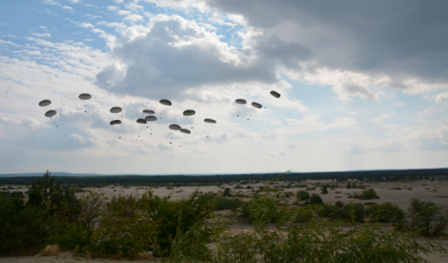
Członkowie Zespołu Zarządzającego po rozpoczęciu prac terenowych prezentowali postępy prac odpowiednio: raz na pół roku (lub częściej wg potrzeb) dla Szefostwa RZI w Krakowie (przy przekazywaniu meldunków półrocznych) oraz dla Rady Projektu - prezentowane na spotkaniach Rady. Ponadto na bieżąco koordynowane były prace w terenie z ćwiczeniami jednostek wojskowych.
Zmiany organizacyjne w stosunku do projektu pierwotnego

W trakcie realizacji projektu wprowadzono zmiany nieistotne: zrezygnowano z obsługi kadrowej, zmieniono nazwę stanowiska Zastępca menedżera na Samodzielny inspektor ds. realizacji projektu jego wymiar pracy z ½ na 1 etat. Wymiar pracy zmieniono również starszemu specjaliście ds. realizacji projektu z ¾ etatu do 1 etatu. Powyższe zmiany podyktowane były dużym zakresem wykonywanych obowiązków, które w zaprojektowanym wymiarze czasu pracy nie mogłyby być wykonane (opisano w raporcie wstępnym). Ponadto zwiększono liczbę godzin pracy przy projekcie: w przypadku specjalisty ds. zamówień publicznych z 752 do 968 godzin oraz specjalisty ds. promocji –oraz z 968 do 1090 godzin, co podyktowane było zwiększeniem zakresu prac w stosunku do pierwotnie zaplanowanych (dodatkowe przetargi, dodatkowe materiały promocyjne).
Dodatkowo, z uwagi na rodzaj wykonywanych czynności (konsultacje, doradztwo, opiniowanie) konsultanta ds. przyrody i obsługę prawną przeniesiono do pomocy zewnętrznej (opisano w raporcie wstępnym, akceptacja zmian przez KE – list ENV.E3 MM/AMC/sp z dn. 30.07.2014r.).

Rada Projektu.
W skład Rady projektu weszli przedstawiciele: uczelni wyższych (2 osoby), RDOŚ w Krakowie (1os), Gminy Klucze (1os), Parków Krajobrazowych (2os), Nadleśnictwa (1os), Klubu Przyrodników (1os), przedstawiciele Wojska (5 osób) łącznie 13 osób.
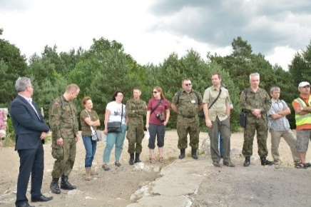
Odbyło się 6 spotkań Rady Projektu (1 spotkanie w 2013, 2 spotkania w 2014, 1 w 2015r. , 1 w 2016 i 1 spotkanie w 2017r.) z których 4 na terenie Pustyni Błędowskiej. Sporządzono protokoły ze spotkań Rady projektu, stanowiące załączniki F1_3.2 do F1_3.6 I zał. F1_3.7. Podczas spotkań w terenie omawiano plan prowadzonych prac terenowych, organizację prac i koordynację działań w terenie z ćwiczeniami wojska. Poruszane były wyniki monitoringu stanu „0”, przedstawiano sposób realizacji zadania usuwania drzew i krzewów, omawiano problemy realizacji prac w. terenie (m.in. zwrócono uwagę na sposób składowania gałęzi do mielenia (zbyt blisko ściany lasu). Rada Projektu pełniła funkcje opiniodawcze i doradcze dla Zespołu Zarządzającego Projektem oraz zapewniała merytoryczny nadzór na realizacją projektu LIFE12NAT/PL/000031, pomoc dla kierownictwa w podejmowaniu decyzji w sprawach dotyczących ewentualnych zmian w terminie, zakresie i sposobie realizacji zadań oraz decyzji w sprawach dotyczących ryzyka zagrożenia realizacji Projektu.

4.2.Evaluation of the management system
Proces zarządzania projektem przebiegał zgodnie z założeniami. Nastąpiło kilka zmian w zatrudnieniu i nazewnictwie stanowisk (nie są to zmiany istotne), jak również przesunięto część środków do kosztów osobowych Zespołu Zarządzającego na pokrycie potrzeb wynikających ze zmian i niedoszacowania na etapie pisania wniosku. Powyższe zmiany zostały opisane w Raporcie wstępnym. Rejonowy Zarząd Infrastruktury w Krakowie realizował projekt samodzielnie, bez współbeneficjentów.
W trakcie realizacji projektu dwukrotnie wprowadzono zmiany istotne. Zmiana 1 z 07.01.2016r. dotyczyła głównie wprowadzenia dodatkowego zadania w działaniu E7 – Budowa Platformy Widokowej przy Bunkrze – oraz związanych z tym zmian w tymczasowym budżecie projektu; Zmiana nr 2 z dnia 31.05.2017r. przedłużyła okres realizacji projektu do 31.12.2017, pozwoliła na zakup dodatkowego sprzętu do działań terenowych (działanie A3) – zakup sandcleanera i głębosza z wałami zębatymi oraz umożliwiła wykonanie zadań w działaniu C1 – usunięcie wierzby piaskowej oraz czyszczenia gleby bielicowej zakupionym sprzętem. Uległ również zmianie budżet tymczasowy projektu.
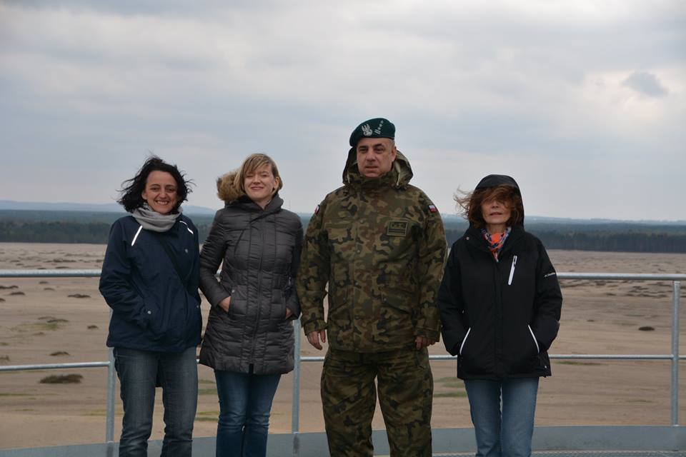
Komunikacja z komisją Europejską oraz monitoring expert projektu przebiegała bez żadnych przeszkód. Komunikowaliśmy się zarówno drogą mailową jak i telefoniczną. Otrzymywaliśmy wsparcie i pomoc w rozwiązywaniu problemów natychmiast po ich zasygnalizowaniu. Pani monitor - zawsze dostępna, służyła pomocą i dobrą radą.
W tracie realizacji projektu wykonano 4 raporty (wstępny, śródokresowy, postępu i raport końcowy).
W załączeniu przekazujemy wyjaśnienia do listów otrzymanych z KE (list ENV.E3 IM/AMC/sp z dnia 04.04.2016 i list ENV-D-4 AF/TS z dnia który wpłynął w dniu 18.07.2017r) - zał. nr 7.7.
Fot. Na Platformie widokowej przy bunkrze podczas wizytacji projektu dniach 11-12.04.2017r .

Technical part (maximum 50 pages)

5.1.Technical progress, per task

Nr działania | Nazwa działania (zgodnie z wnioskiem LIFE+)
A1 | A1_UTWORZENIE BIURA PROJEKTU

- Podjęte działania:
Biuro zostało utworzone w wydzielonych na ten cel pomieszczeniach na terenie Rejonowego Zarządu Infrastruktury w Krakowie – kompleks wojskowy przy ul. Skrzatów 2 w Krakowie. Przystosowanie pomieszczeń (malowanie, ustawienie mebli i ustawienie potrzebnego sprzętu) RZI w Krakowie wykonał we własnym zakresie – w terminie do 30.09.2013r.
W ramach zapytania ofertowego zakupiono następujący sprzęt biurowy:
Zgodnie z planem: do 28.01.2014r zakupiono 6 laptopów wraz z oprogramowaniem (Office, Antyvirus), mobilny internet, drukarki A3 (1 szt), A4 (2szt), urządzenie wielofunkcyjne A4 oraz do 27.03.2014 zakupiono 1 szt., rzutnik multimedialny, ekran.
Dodatkowo (pierwotnie nie planowano), z uwagi na bieżące potrzeby dokupiono drukarkę formatu A3 (drukowanie map, harmonogramów i innych dokumentów formatu a3), drukarkę A4 – do wydruków dokumentów księgowych w biurze na ul. Mogilskiej 85 oraz oprogramowanie AutoCAD (do pracy bieżącej na dokumentach przekazywanych przez firmy i projektantów- działania A4, C1, E7(zgoda - pismo ENV.E3 MM/AMC/sp ARES (2014) i ENV.E3 MM/jv ARES(2014)
- Pracownicy odpowiedzialni za realizację działania: samodzielny inspektor ds. realizacji projektu oraz menedżer projektu.
- Realizujący działanie: RZI w Krakowie (biuro), zakup sprzętu: umowa nr 2/2014/LIFE z dnia 21.01.2014r. - Przedsiębiorstwo Wytwórczo-Handlowe WIP Małgorzata Szczepanik-Grzywocz, ul. Wł. Reymonta 23; 44-200 Rybnik (sprzęt komputerowy); Umowa nr 25/LIFE/2014 z dnia 23.03.2014r. - Projekcja sp. zoo, al. Armii Krajowej 14b/4, 50-541 Wrocław(rzutnik i ekran) oraz firma PCC POLSKA, UL. KOŚCIERZYŃSKA 10, 51-416 WROCŁAW (oprogramowanie autocad).
- Osiągnięte cele (ilościowo): 6 laptopów wraz z oprogramowaniem (Office, Antyvirus), mobilny internet, drukarki A3 (1 szt), A4 (2szt), urządzenie wielofunkcyjne A4 – 1 szt., rzutnik multimedialny, ekran oraz AutoCAD.
- Porównanie z planem: zrealizowano zgodnie z planem. Działanie A.1 rozpoczęto: 01.09.2013r. i zakończono do 30.09.2015r.

A1 Utworzenie biura projektu. |  | 2013 |  |  |  | 2014 |  |  |  | 2015 |  |  |  | 2016 |  |  |  | 2017
Plan |  |  |  | x | x | x
Realizacja zadania | 01.09.2013-30.09.2015 |  |  | X | X | X |  |  |  |  |  | X

- Zadane „kamienie milowe” i deliverable - zaproponowane ramy czasowe wykonywanych elementów: deliverable – nie planowano
Zaplanowane na 31.10.2013r Milestones osiągnięto 31.01.2014r. (zaakceptowane przez KE w piśmie ENV.E3 MM/AMC/sp ARES (2014) oraz ENV.E3 MM/jv ARES(2014).
- Modyfikacja działania: w miejsce planowanego urządzenia wielofunkcyjnego A4-A3 zakupiono odrębnie drukarkę A3 i A4 oraz urządzenie wielofunkcyjne A4. Drukarka formatu A3 (druk map i tabel rozliczeniowych, planów finansowych w formacie A3) – opisano w raporcie wstępnym. Ponadto zakupiono oprogramowanie AutoCad.
- Korespondencja z KE w sprawie modyfikacji działania, inne dokumenty: raport wstępny, pismo ENV.E3 MM/AMC/sp ARES (2014) i ENV.E3 MM/jv ARES(2014).
- Problemy, wady, różnice: Zakupiono sprzęt komputerowy nieco niższej klasy niż zakładano we wniosku, dzięki czemu koszt zakupionego sprzętu był niższy niż planowano oryginalnie. Uznano, że będzie on wystarczający do prac biurowych.
- Konsekwencja prowadzonego działania dla innych działań: zadanie zrealizowano terminowo, dzięki czemu nie miało ono wpływu na realizację pozostałych zadań, w późniejszym czasie (2015r. ) dokupiono dodatkowy sprzęt opisany w pkt. 1.
- Możliwość kontynuowania działania po zakończeniu projektu: po zakończeniu projektu zakupiony do biura sprzęt będzie wykorzystywany przez osobę wyznaczoną do wdrażania After-LIFE i długoterminowego utrzymania efektów projektu.

Nr działania | Nazwa działania (zgodnie z wnioskiem LIFE+)
A2 | A2_PRZYGOTOWANIE DOKUMENTACJI PRZETARGOWEJ

- Podjęte działania:

a) Wykonanie dokumentacji przetargowej - Sprawdzenie terenu pod kątem występowania niewypałów i niewybuchów - zrealizowane na podstawie umowy nr 3/2014/LIFE z dnia 21.01.2014r. pomiędzy RZI w Krakowie a firmą CEMBRA mgr inż. Tomasz Gierat, Poręba Wielka 590/12, 34-735 Niedźwiedź.
      - Realizacja prac: wykonana dokumentacja została zweryfikowana przez Zamawiającego oraz użytkownika terenu (Jednostkę Wojskową 2250). Na podstawie dokumentacji przeprowadzono procedurę przetargu nieograniczonego dla zadania „Sprawdzenie i oczyszczenie terenu z przedmiotów wybuchowych i niebezpiecznych” (działanie A4).
b) Wykonanie dokumentacji przetargowej - Usunięcie drzew i krzewów z powierzchni renaturyzowanych siedlisk przyrodniczych – działanie ochrony czynnej -.
- Realizacja prac: wykonana dokumentacja została zweryfikowana przez Zamawiającego, Konsultanta ds. przyrody oraz użytkownika terenu - Jednostkę Wojskową 2250. Na podstawie dokumentacji przeprowadzono procedurę przetargu nieograniczonego pn.: „Usunięcie drzew i krzewów z powierzchni renaturyzowanych siedlisk przyrodniczych – działanie ochrony czynnej” (działanie C1).
c) Wykonanie dokumentacji przetargowej - Realizacja monitoringu przyrodniczego i analiza archeologiczna -.
- Realizacja prac: wykonana dokumentacja została zweryfikowana przez Zamawiającego oraz Konsultanta ds. przyrody. Po zmianie progów przetargowych, wykonawca prac został wyłoniony na podstawie zapytania ofertowego a nie jak przewidywano we wniosku na podstawie przetargu (wartość szacunkowa zamówienia nie przekracza 30.000 euro). Niemniej jednak przygotowana dokumentacja w zakresie monitoringu została w pełni wykorzystana. Na podstawie dokumentacji przeprowadzono procedurę zapytania ofertowego dotyczącą wykonania zadania pn.: „Monitoring efektów działań ochronnych” (działanie D1).
d) Wykonanie dokumentacji przetargowej - zakup samochodu terenowego - Na podstawie dokumentacji przeprowadzono procedurę przetargu nieograniczonego na zakup samochodu do działań terenowych (działanie A3).
e) Opracowanie dokumentacji przetargowej – wykonanie dokumentacji i uzyskanie pozwoleń administracyjnych na budowę Terenowego Punktu Informacyjnego - Na podstawie dokumentacji przeprowadzono procedurę przetargu nieograniczonego na budowę Terenowego Punktu Informacyjnego (działanie E7).
- Pracownicy odpowiedzialni za realizację działania: starszy specjalista ds. realizacji projektu (zadania dot. pkt a, b, c, e), samodzielny inspektor ds. realizacji projektu (pkt. d). specjalista ds. zamówień publicznych oraz menedżer projektu
- Realizujący działanie: – firmy wyłonione na podstawie zapytania ofertowego
- Osiągnięte cele (ilościowo): 5 dokumentacji przetargowych (z planowanych 5).
- Porównanie z planem:
A2 Przygotowanie dokumentacji przetargowej |  | 2013 |  |  |  | 2014 |  |  |  |  | 2015 |  |  |  | 2016 |  |  |  |  | 2017
Plan |  |  |  | x | x | x | x
Realizacja działania | 18.12.2013 – 30.09.2015 |  |  |  | X | X | X |  |  | X |  | X | X
- Zadane „kamienie milowe” i zaproponowane ramy czasowe wykonywanych elementów: Zaplanowane na 30.06.2014r. Deliverables (dokumentacje przetargowe) osiągnięto 30.09.2015: tj. w zakresie punktów 1. Ppkt. a,b,c,d w terminie do 15.05.2014r. natomiast dokumentacja dla utworzenia Terenowego Punktu Informacyjnego została zlecona 30.07.2015r. (wraz z raportem końcowym przekazujemy dokumentację - Zał. A2_2.1, A2_3.1, A2_4.1, A2_5.1, A2_6.1) Termin realizacji całości zadania planowany był na II kw. 2014r., jednak został on wydłużony (w raporcie wstępnym) do I kw. 2015. Z konieczności dopełnienia przepisów resortowych, dokumentacja niezbędna do ogłoszenia przetargu na wykonanie projektu Terenowego Punktu Informacyjnego została wykonana do końca 30.09.2015r. Opóźnienie w realizacji zadania nie spowodowało opóźnień w realizacji działania A7. Milestones – nie planowano.
- Modyfikacja działania: odstąpiono od zlecania dokumentacji dot. Zakupu sprzętu do Biura Projektu, w to miejsce zostało zlecone wykonanie kompletnej dokumentacji projektowej w zakresie Utworzenia Terenowego Punktu Informacyjnego (zmiany zapisano w Raporcie wstępnym) (zgoda KE ENV.E3 MM/jv ARES(2014)).
- Korespondencja z KE w sprawie modyfikacji działania, inne dokumenty: raport wstępny, zgoda KE ENV.E3 MM/jv ARES(2014), ENV.E3 MM/AMC/sp ARES(2014).
- Problemy, wady, różnice: bez uwag.
- Konsekwencja prowadzonego działania dla innych działań: wykonanie dokumentacji przetargowych było elementem kluczowym i niezbędnym do przeprowadzenia postępowań, a tym samym realizacji najważniejszych i najdroższych z punktu wydatkowania środków zadań projektu Life. Konsekwencja jego niewykonania stanowiłaby o realizacji całego projektu.
- Możliwość kontynuowania działania po zakończeniu projektu:. – nie dotyczy.
Nr działania | Nazwa działania (zgodnie z wnioskiem LIFE+)
A3 | A3_ZAKUP SPRZĘTU DO ZADAŃ TERENOWYCH

- Podjęte działania:
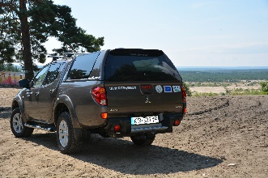
Zakup samochodu (przetarg publiczny). Zakupiony samochód Mitsubishi L-200 – odebrano w dniu 25.07.2014r. Samochód wykorzystywany był wyłącznie na cele realizacji projektu LIFE. Do 31.12.2017r. przejechano 66.754 km. Samochód był użytkowany na zasadach obowiązujących w RZI w Krakowie, w oparciu o „Zasady korzystania z samochodu służbowego zakupionego na potrzeby projektu LIFE12 NAT/PL/000031” wprowadzone rozkazem Szefa RZI z dnia 31.07.2014r. (Zał. A3_4.1) . Do Raportu załączono kopie kart przejazdu od maja do lipca 2015r zgodnie z pismem KE – po raporcie śródokresowym- pismo znak ENV.E.3 IM/AMC/sp z dnia 04.04.2016r.
Zakup aparatu fotograficznego wraz z osprzętem (zapytanie ofertowe):
Zakupiono aparat fotograficzny - lustrzanka cyfrowa Nikon 7100 z baterią i z wbudowaną lampą błyskową oraz obiektyw typu zoom 18-200. wraz z osprzętem tj.: kartą pamięci, statywem oraz torbą na aparat (odbiór sprzętu w dniu 13.05.2014r). Ponadto zakupiono lampę oraz dodatkową kartę pamięci (jedna okazała się być niewystarczająca, dla zdjęć wykonywanych jako NEV i JPEG) oraz filtr na obiektyw (zabezpieczenie przed warunkami atmosferycznymi i kurzem podczas robienia zdjęć na pustyni).
Zakup GPS (rozpoznanie cenowe rynku) : zakupiono 1 odbiornik GPS (oryginalnie planowano 3 odbiorniki, uznano, że 1 będzie wystarczający) - Garmin do prac terenowych (odbiór sprzętu odebrano 17.09.2014). GPS używany był podczas odbiorów prac terenowych, oznaczania granic itp.
Ponadto (oryginalnie nie planowano) w dniu 20.11.2015r. zakupiono 2 lornetki Nikon niezbędne przy nadzorze prac terenowych na tak rozległym terenie (375 ha). Lornetki służyły do obserwacji postępu prac ze Wzgórza Dąbrówka, jak również do lokalizacji pracowników i turystów przed wjazdem na teren pustyni, co wpłynęło na zmniejszenie ilości przejazdów po terenie (dojazd bezpośrednio do celu).
W związku z potrzebami opisanymi w raporcie postępu z dnia 30.09.2016r. w liście ENV-D-4 AF/AMC/xx z dnia 13/02/2017 KE wstępnie zaakceptowała zakup dodatkowego sprzętu niezbędnego do działań terenowych i ostatecznie z dniem 31/05/2017 zakup niżej wymienionego sprzętu został wprowadzony zmianą nr 2 do umowy o udzielenie dotacji na projekt, podpisaną w dniu 31.05.2017r. Zakupiono następujący sprzęt dodatkowy:
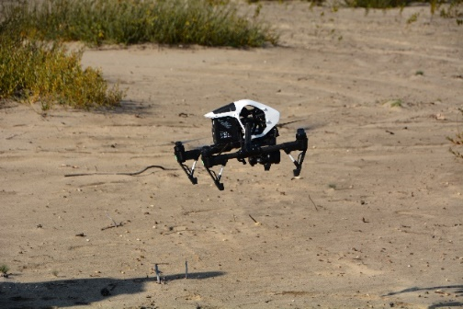
    - Dron wraz z osprzętem (zakup w drodze zapytania ofertowego).
Za pomocą zakupionego drona w roku 2017 wykonano naloty (zał. A3_5.2- sprawozdania techniczne z nalotów dronem): 50 nalotów 03.02-01.04.2017 r. – 3988 zdjęć, które po obróbce w programie Pix4D MapperPro pozwoliły na ustalenie zakresu prac usuwania wierzby piaskowej. Kolejne naloty 31.08-02.10 (29 nalotów, 2.369 zdjęć), 12.10-04.11 (25 nalotów- 1.852 zdjęcia) oraz 25.11-13.12 (11 nalotów – 483 zdjęcia) pozwoliły na uzyskanie informacji o realizowanych pracach, zobrazowały stan ich zaawansowania. Naloty musiały być prowadzone przy sprzyjających warunkach atmosferycznych, w czasie, gdy żołnierze nie ćwiczyli oraz po uzyskaniu zgody na wykorzystanie przestrzeni powietrznej. To dodatkowo potwierdziło zasadność wykonania nalotów własnym sprzętem a nie zamawiania usługi , gdyż pogodzenie tych wszystkich czynników byłoby niezwykle trudne. Dron będzie nadal wykorzystywany do obrazowania pustyni i planowania na tej podstawie zakresu prac w danym roku. Działania te zaplanowano szczegółowo w After-LIFE Conservation Plan (zał. nr F4_2).
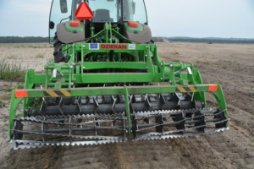
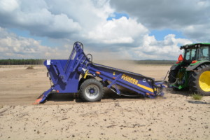
    - Głębosz z wałami zębatymi (przetarg).
    - Sandcleaner (przetarg).

Sposób i zakres wykorzystania zakupionego (zgodnie ze zmianą nr 2 do umowy) sprzętu został opisany w działaniu C1, sprzęt będzie również wykorzystywany w celu utrzymania efektów projektu zgodnie z zapisami After-life. W załączeniu: umowy i protokoły odbiorów – zał. A3_6 do A3_8.
- Pracownicy odpowiedzialni za realizację działania: samodzielny inspektor ds.. realizacji projektu, specjalista.ds. informatyki oraz menedżer projektu.
- Realizujący działanie: :
a) zakup samochodu-RM Filipowicz Auto Salon
b) zakup aparatu fotograficznego- FOTO PLUS
c) Zakup GPS- NAVIO.
d) Zakup drona NAVIGATE
e) Zakup głębosza z wałami zębatymi - FARMRAF,
f) Zakup sandcleanera - ZMT INVEST SP ZOO,
Osiągnięte cele (ilościowo): 1 samochód, 1 aparat fotograficzny, 1 odbiornik GPS, 1 dron, 1 głębosz z wałami zębatymi, 1 sandcleaner.
- Porównanie z planem:
A3 Zakup sprzętu do zadań terenowych |  | 2013 |  |  |  | 2014 |  |  |  | 2015 |  |  |  | 2016 |  |  |  | 2017
Plan: |  |  |  |  | x | x |  |  |  |  |  |  |  |  |  |  |  | x | x
Realizacja działania | 19.12.2013 - 17.08.2017 |  |  |  | X | X | X | X |  |  |  |  |  |  |  |  |  | X | X | X
- Zadane „kamienie milowe” i deliverable - zaproponowane ramy czasowe wykonywanych elementów: deliverable planowano na 31.05.2017 – osiągnięto 17.08.2017r (odbiór sandcleanera) W załączeniu do raportu końcowego dokumentacja fotograficzna zakupionego sprzętu (zał. A3_9); milestones – nie planowano.
- Modyfikacja działania: odstąpiono od zakupu 3 odbiorników GPS, został zakupiony 1 odbiornik. (zmiana opisana w raporcie wstępnym, zgoda KE ENV.E3 MM/jv ARES(2014)), zakupiono dodatkowy sprzęt (zmiana nr 2).
- Korespondencja z KE w sprawie modyfikacji działania, inne dokumenty: raport wstępny, ENV.E3 MM/jv ARES(2014), raport postępu, pismo ENV-D-4 AF/AMC/xx, zmiana nr 2.
- Problemy, wady, różnice: - bez uwag.
- Konsekwencja prowadzonego działania dla innych działań: zakup sprzętu niezbędnego do realizacji zadań terenowych i dokumentowania prac.
- Możliwość kontynuowania działania po zakończeniu projektu: sprzęt będzie wykorzystywany na potrzeby ochrony środowiska, w szczególności w działaniach niezbędnych do utrzymania efektu projektu, jak to zapisano w After-LIFE (zał. F4_2).
Nr działania | Nazwa działania (zgodnie z wnioskiem LIFE+)
A4 | A4_OCZYSZCZENIE TERENU Z NIEWYPAŁÓW I NIEWYBUCHÓW

- Podjęte działania:
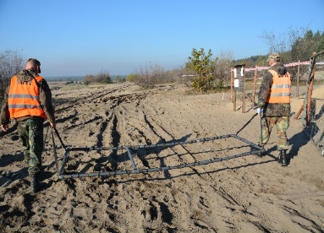
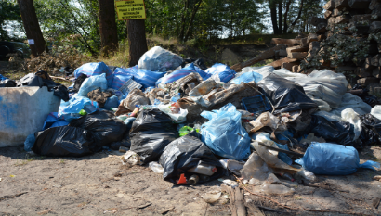
Sprawdzenie i oczyszczanie terenu z przedmiotów wybuchowych i niebezpiecznych (PWiN) było działaniem kluczowym dla rozpoczęcia realizacji prac w terenie. Pozwoliło ono na zapewnienie bezpieczeństwa podczas realizacji zadań ochrony czynnej (C1). Działanie A4 prowadzone było w terminie od 06.08.2014 do 31.07.2015r przez firmę GeoFusion Group (dalej opisana jako firma saperska - FS) wyłonioną w drodze przetargu nieograniczonego. W rezultacie przeprowadzonych prac wydobyto 9.555 szt. przedmiotów wybuchowych i niebezpiecznych, które zostały zniszczone w trzech turach (09.12.2014, 19.06.2015, 31.07.2015r.). Podczas przeprowadzonych prac sprawdzenia i oczyszczenia terenu (na głębokość 1,20 m) z przedmiotów wybuchowych i niebezpiecznych nie natrafiono na znaleziska cenne historycznie lub archeologicznie. Ponadto w ramach realizowanego zadania uprzątnięto terenu z dzikich wysypisk śmieci komunalnych (usunięto 4,78 Mg odpadów komunalnych - głównie z gospodarstw domowych (butelki, pampersy, przetwory, ubrania, obuwie itp.). Ten element potwierdził, iż stan zaśmiecenia lasu jest bardzo duży. Odpady w dużej mierze zakopane były w rowach, które po oczyszczeniu zniwelowaliśmy. W rozmowach z Panem Wójtem Gminy Klucze oraz Panią Sołtys wsi Chechło, prosiliśmy o apel do okolicznych mieszkańców w sprawie niezaśmiecania terenu. Od tamtego czasu skala problemu znacznie zmalała.
Zamierzony efekt udało się osiągnąć, niemniej jednak konieczne było wydłużenie czasu realizacji zadania o 1 miesiąc. Nie spowodowało to zagrożenia dla realizacji działania C1. Dodatkowo firma odpowiedzialna za realizację prac sprawdzenia i oczyszczenia terenu z PWiN, mając na uwadze złożoność prac związanych z usuwaniem drzew i krzewów, a w szczególności konieczność ingerencji w grunt i możliwość znalezienia pocisku w pniach drzew lub ich konarach (co miewało miejsce podczas prac prowadzonych przez Gminę Klucze na południowej części pustyni – LIFE09 NAT/ PL/000259) zapewnił ze swej strony nadzór saperski do czasu ukończenia tych prac.
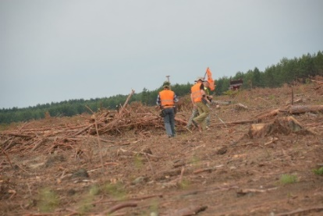
Realizacja zadania nie zakłócała szkolenia wojska, a prace były przez cały czas koordynowane i nadzorowane. Dzięki bardzo dobrej współpracy z ćwiczącymi w terenie jednostkami wojskowymi (w tym ćwiczeniami międzynarodowymi) prace mogły być prowadzone w sposób ciągły i budziły ogromne zainteresowanie wśród żołnierzy.
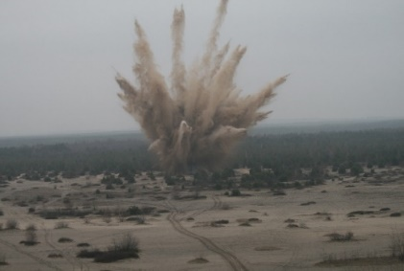
W ramach prowadzonego zadania wykonane zostały następujące elementy:
- Opracowanie metodyki prac sprawdzenie i oczyszczenia terenu z PWiN – dokument ten regulował i opisywał sposób przeprowadzenia prac na terenie pustyni.
- Przyjęcie terenu pustyni do realizacji zadania (udostępnienie terenu przez RZI w Krakowie),
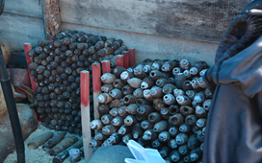
- Wykonanie prac saperskich do głębokości minimum 1,2 m polegających na wykryciu, usunięciu i zniszczeniu: niewybuchów, niewypałów, amunicji, pozostałości po niewybuchach, niewypałach i amunicji, innych przedmiotów wybuchowych, pozostałości po nich, wszystkich przedmiotów metalowych ze wskazanych obszarów;
- Wydanie certyfikatu potwierdzającego bezpieczeństwo w obrębie działania;
- Uprzątnięcie terenu po wykonanych pracach oraz przywrócenie do stanu naturalnego miejsc po wydobyciu PWiN. Ponadto - usunięcie z terenów prac dzikich wysypisk odpadów, gruzu, złomu oraz odpadów powstałych w wyniku prowadzonych prac;
- Wykonanie dokumentacji powykonawczej;
- Wykonanie nadzoru archeologicznego podczas prowadzonych prac (na koszt Wykonawcy) – zmiana wniesiona w raporcie wstępnym do KE.
Nad właściwą, zgodną z przepisami realizacją zadania czuwał Inspektor Nadzorujący Prawidłowość Wykonywanych Prac sprawdzenia i oczyszczenia terenu z przedmiotów wybuchowych i niebezpiecznych (dalej Inspektor PWP).
- Pracownicy odpowiedzialni za realizację działania:–starszy specjalista ds. realizacji projektu oraz menedżer projektu.
- Realizujący działanie:
a) Umowa 30/2014/LIFE z dnia 06.08.2014- firma wykonująca sprawdzenie i oczyszczenie terenu z PWiN -
b) Umowa 32/2014/LIFE z dnia 05.09.2014 – firma wykonująca zadania Inspektora Nadzorującego Prawidłowość Wykonywanych Prac sprawdzenia i oczyszczenia terenu z PWiN –
Osiągnięte cele (ilościowo): zadanie wykonane w 100 %, obszar sprawdzony i oczyszczony z PWiN to 374,7513 ha.
- Porównanie z planem:
A4 Oczyszczenie terenu z niewypałów i niewybuchów |  | 2013 |  |  |  | 2014 |  |  |  | 2015 |  |  |  | 2016 |  |  |  | 2017
Plan |  |  |  |  |  | x | x | x | x | x | x
Realizacja działania | 10.04.2014 – 31.07.2015 |  |  |  |  |  | X | X | X | X | X | X
- Zadane „kamienie milowe” i zaproponowane ramy czasowe wykonywanych elementów. – zadanie wykonane w 100 %. Milestones – plan 30.06.2015 osiągnięto 31.07.2015. Założony termin wykonania zadania przedłużono o 1 miesiąc, z uwagi zaistniałą kolizję w terenie po rozpoczęciu prac usuwania drzew i krzewów (C1). Deliverable plan- 30.06.2015 – osiągnięto 31.07.2015 - certyfikat bezpieczeństwa – (Zał. A4_8b) dostarczono do KE wraz z raportem śródokresowym.
- Modyfikacja działania (zaakceptowana list KE: ENV.E3 MM/AMC/sp ARES(2014)
Zamieniono nazwę Stanowiska: Inspektor nadzoru prac saperskich na Inspektor Nadzorujący Prawidłowość Wykonywanych Prac sprawdzenia i oczyszczenia terenu z przedmiotów wybuchowych i niebezpiecznych z uwagi na potrzebę doprecyzowania w nazwie stanowiska zadań stawianych inspektorowi.
Nadzór archeologiczny został przesunięty z działania D.1 „Monitoring efektów działań ochronnych” do działania A.4 z uwagi na to, iż podczas skanowania podłoża i usuwania niewybuchów i niewypałów jest większe prawdopodobieństwo natrafienia na stanowisko archeologiczne.
Dodatkowo (oryginalnie nie była zaplanowana) w ramach działania A4 – zadanie Sprawdzenie i oczyszczanie terenu z przedmiotów wybuchowych i niebezpiecznych - została oznaczona w terenie granica celem właściwego przeprowadzenia prac terenowych. Element ten nie został zaplanowany, niemniej jednak jest niezbędny do wykonania i stanowi element składowy działania A4. Oznaczenie granic zostało wykonane na początku prac terenowych dot. sprawdzenia i oczyszczenia terenu z PWiN. Teren Pustyni Błędowskiej nie jest wygrodzony. Posiadamy jedynie wypis i wyrys z ewidencji gruntu, natomiast w terenie nie ma oznaczenia granic. Zadaniem geodety było ich oznaczenie (czynność jednorazowa).
Zadanie to, podobnie jak nadzór archeologiczny - zostało potraktowane jako element do wykonania podczas prowadzonych działań i nie zwiększyło kosztów całości działania. (opisano w raporcie wstępnym).
- Korespondencja z KE w sprawie modyfikacji działania, inne dokumenty: raport wstępny do KE, ENV.E3 MM/AMC/sp ARES(2014)
- Problemy, wady, różnice: prace przebiegały bez większych zakłóceń, niemniej jednak zagadnienie Sprawdzenia o oczyszczenia terenu z PWiN jest wielce skomplikowane, niebezpieczne i wymagało od Zespołu Zarządzającego projektem szczególnej uwagi. Nie było istotnych rozbieżności w stosunku do założeń projektu.
- Konsekwencja prowadzonego działania dla innych działań: działanie kluczowe dla realizacji zadań w terenie. Jego opóźnienie lub niewykonanie spowodowałoby niezrealizowanie największego i podstawowego zadania projektu - ochrony czynnej (C1). Zostało wykonane z miesięcznym opóźnieniem, jednak nie wpłynęło na opóźnienia innych działań w projekcie.
- Możliwość kontynuowania działania po zakończeniu projektu: zadanie zakończone, nie ma potrzeby kontynuowania. W razie pojawienia się PWiN teren zabezpieczy i uprzątnie firma Wykonawca w ramach gwarancji umowy, a po upływie okresu gwarancji – saperzy 6 Brygady Powietrznodesantowej.

Nr działania | Nazwa działania (zgodnie z wnioskiem LIFE+)
C1 | C1_USUNIĘCIE DRZEW I KRZEWÓW Z POWIERZCHNI RENATURYZOWANYCH SIEDLISK PRZYRODNICZYCH - DZIAŁANIE OCHRONY CZYNNEJ

- Podjęte działania:
Do pierwotnie zaplanowanego zadania usuwania drzew i krzewów, po jego zakończeniu dodano dwa dodatkowe zadania: usuwanie wierzby piaskowej oraz dodatkowe czyszczenie pól deflacyjnych utworzonych na terenach pozrębowych (182ha) poprzez oczyszczanie warstwy gleby bielicowej z zanieczyszczeń organicznych i samosiewów drzew i krzewów (zmiana nr 2 do umowy o udzieleniu dotacji – podpisana 31.05.2017).

A) Usunięcie drzew i krzewów:
Usunięcie drzew i krzewów z powierzchni renaturyzowanych siedlisk przyrodniczych - działanie ochrony czynnej - było najważniejszym zadaniem całego projektu, gdyż w bezpośredni sposób wpłynęło na polepszenie stanu siedlisk 6120 – ciepłolubnych, śródlądowych muraw napiaskowych oraz 2330 wydm śródlądowych z murawami napiaskowymi.
Prace realizował wykonawca usuwania drzew i krzewów (dalej WUDIK), wyłoniony w drodze przetargu, - umowa nr 34/2014/LIFE z 30.12.2014r.
W ramach działania C1 –wykonane zostały następujące prace:
- inwentaryzacja drzew i krzewów niezbędna do szczegółowego zaplanowana działań i pozyskania decyzji - pozwoleń administracyjnych (Zał. C1_3 , C1_4 )
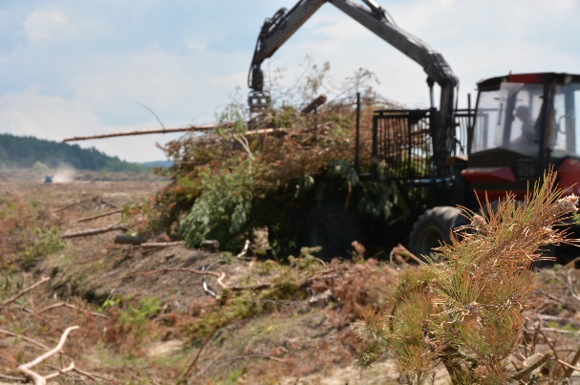
Teren do realizacji zadania C1 został przekazany firmie Polbud dnia 31.12.2014 na podstawie protokołu udostępnienia terenu nr 1 (Zał. C1_2 Protokół udostepnienia terenu).
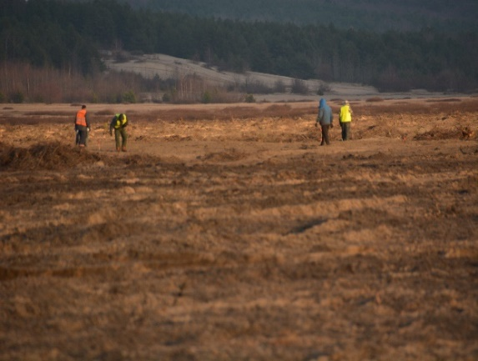
Wykonawca (WUDIK) przystąpił do inwentaryzacji drzew i krzewów w wieku powyżej 10 lat koniecznej do wydania przez Wójta Gminy Klucze decyzji administracyjnych zezwalających na ich usunięcie.
Inwentaryzacja prowadzona była systematycznie (łącznie przekazano 6 kompletów dokumentacji), i stanowiła podstawę do wnioskowania o zgodę na usuniecie drzew i krzewów.

Wykaz zinwentaryzowanych drzew do usunięcia w ramach decyzji administracyjnych | Obwód do 50 cm  Ilość szt. | 51-100 cm  Ilość szt | 101-150 cm  Ilość szt
Sosna zwyczajna | 30.716 | 17.871 | 1.137
Sosna banksa | 1.617
Brzoza brodawkowa | 500 | 118 | 2
Robinia akacjowa | 5
Topola Hybryda | 4 | 1
Topola czarna | 6 | 2 | 1
Topola osika | 713 | 77
Wierzba iwa | 21
Dąb szypułkowy | 1

- usunięcie drzew i krzewów z powierzchni renaturyzowanej (wykonano na 366,7113 ha – zgodnie z planem. Prace rozpoczęto 20.02.2015r.
W celu właściwej realizacji zadania WUDiK wykonał „Dokumentację techniczno – organizacyjną prac polegających na usunięciu drzew i krzewów z terenu Pustyni Błędowskiej będącej w użytkowaniu wojska”, zwanej dalej Dokumentacją (Zał. C1_5), regulująca i opisującą sposób planowania i realizacji prac w terenie. Podstawą do sporządzenia dokumentacji było opracowane i przekazane przez firmę wykonującą monitoring efektów działań ochronnych (działanie D1) pn. „Wstępna ocena przyrodnicza obszaru projektu na podstawie przeglądu terenu”, gdyż wskazywała powierzchnie szczególnie ważne z punktu widzenia przyrodniczego, określała sposób poruszania się po pustyni i dawała podstawę do sposobu planowania prac. Opracowana została również „Metodyka wykonania prac polegających na usunięciu zalegającej pod drzewami materii organicznej z uwzględnieniem ochrony siedlisk przyrodniczych” (Zał. C1_6a Metodyka –materia organiczna), która dała podstawę do prowadzenia prac karczowania i usuwania pozostałości materii organicznej.
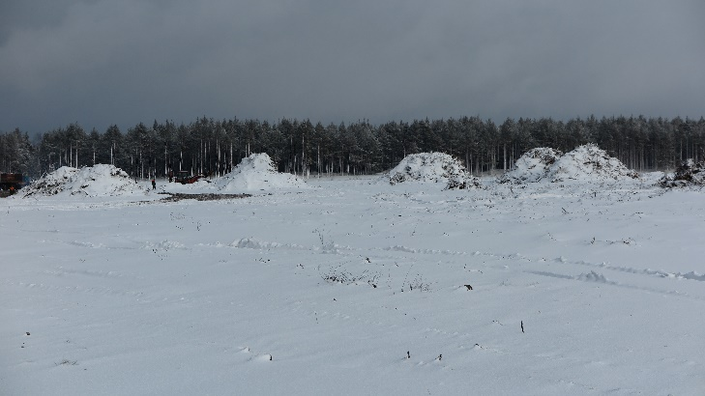
Prace (oryginalnie zaplanowane - oczyszczanie powierzchni z drzew i krzewów) prowadzone były od 31.12.2014 do 28.02.2017r. W trakcie realizacji zadania, w drodze aneksów, przedłużono termin zakończenia prac z przyczyn niezależnych od Wykonawcy działania C1, tj. częste uszkodzenia sprzętu Wykonawcy prac spowodowane przez bardzo trudne warunki pracy w terenie (grząski piasek, brak alternatywnych dróg dojazdowych); większe niż pierwotnie zakładano zagrożenie ze strony przedmiotów wybuchowych i niebezpiecznych (bardzo duże ilości znalezionych przedmiotów wpływały na spowolnienie prac, zachowanie szczególnej ostrożności przy usuwaniu karp korzeniowych oraz mieleniu odpadów pozrębowych); trudne warunki atmosferyczne (wyjątkowo upalne lata w 2015/2016 oraz sroga zima w 2016/2017r.); konieczność koordynacji prac na terenie pustyni (placu ćwiczeń wojska) z intensywniejszymi niż zakładano ćwiczeniami żołnierzy (w tym NATO). Dodatkowo, bardzo niskie temperatury w grudniu, styczniu i lutym 2017 r. (dochodzące do – 24°C w Olkuszu) całkowicie uniemożliwiły prace w terenie w okresie od 05.01.2017 do 22.01.2017).
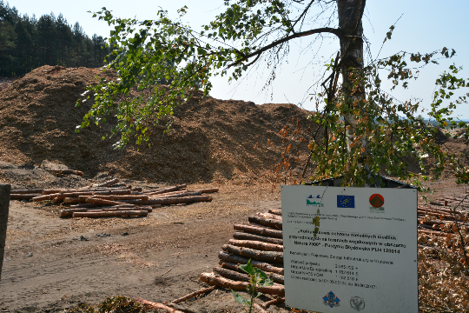
Właściwe przeprowadzenie prac zwłaszcza pod kątem przyrodniczym, wymagało wysiłku wielu osób. Prace prowadzone były pod ścisłym nadzorem ornitologicznym zapewnionym przez Wykonawcę, (ze szczególnym uwzględnieniem okresów lęgowych ptaków) – zał.C1_11h – Sprawozdanie z nadzoru ornitologicznego, jak również we współpracy z zespołem prowadzącym monitoring przyrodniczy (działanie D1), inspektorem nadzorującym prace usuwanie drzew i krzewów, konsultantem ds. przyrody oraz Radą projektu (F1) w tym przedstawicielami RDOŚ, uczelni wyższych, nadleśnictwa, Parków Krajobrazowych i wojska.
Realizacja zadań w terenie wymagała częstych wizyt zespołu projektowego na pustyni, które odbywały się na bieżąco przy użyciu zakupionego w projekcie samochodu (działanie A3). Ponadto, w związku z ćwiczeniami jednostek wojskowych, na bieżąco koordynowano prace, aby ich realizacja nie stanowiła zagrożenia dla zdrowia i życia spadochroniarzy. Włożono dużo pracy, aby jak najszybciej pozyskać wymagane prawem decyzje administracyjne na usuwanie drzew i krzewów oraz niszczenie siedlisk przyrodniczych.
Prace usuwania drzew i krzewów oraz usuwania materii organicznej prowadzone były systematycznie.
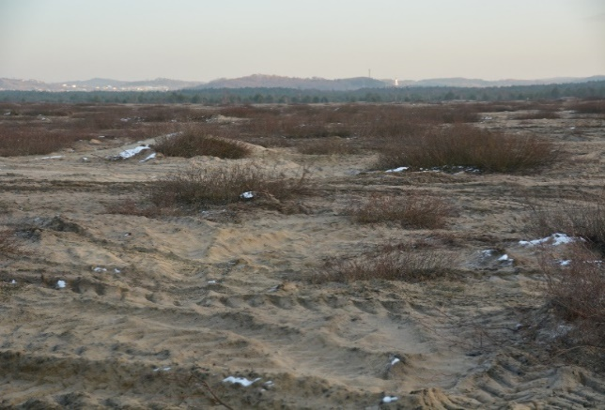
Teren podzielono na cztery etapy. Wykonawca w kolejnych etapach zgłaszał teren do odbioru, który następnie odbieraliśmy na podstawie protokołów częściowego odbioru prac prowadzonych na 366,7113 ha: Etap I – łącznie 140 ha odebrany w 10 częściach, Etap II – łącznie 80 ha odebrany w 4 częściach, Etap III – łącznie 56,7113 ha odebrany w 6 częściach oraz etap IV łącznie 90 ha – odebrane w 7 częściach (dokumentację i skany odbioru końcowego i odbiorów częściowych załączono wraz z raportem śródokresowym i raportem końcowym – Zał. C1_7).
Teren 8,040 ha pozostał bez wykonywania zabiegów.

- sporządzenie dokumentacji powykonawczej z przeprowadzonych prac (każdorazowo, podczas odbioru prac terenowych);
Właściwe wykonanie prac w terenie (z ramienia RZI w Krakowie) kontrolował Inspektor Nadzorujący Prace Usuwania Drzew i Krzewów p. Jacek Ślizowski - firma Przedsiębiorstwo Wielobranżowe SMREK (zwany dalej Inspektor nadzorujący PUDIK) wyłoniony w drodze zapytania ofertowego.
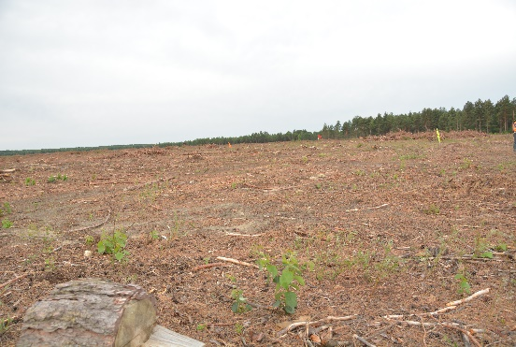
Inspektor nadzorujący PUDIK prowadził kontrole bieżące i jakościowe wykonywanych prac, odbiory prac, weryfikował zgodność usuwanych drzew z decyzjami administracyjnymi, weryfikował pracowników, sprawność pojazdów i sprzętu Wykonawcy oraz opracowanych przez WUDIK w/w dokumentacji „Dokumentacji techniczno – organizacyjnej …” i „Metodyki wykonania prac ….” oraz dokumentacji powykonawczej.

B) Usuwanie wierzby piaskowej
– działanie dodatkowe włączone do projektu wraz ze zmianą istotną nr 2 podpisaną 31.05.2017r.
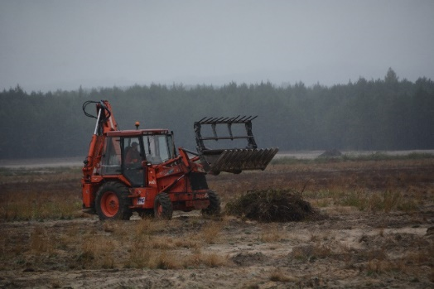
W ramach zadania – usuwanie wierzby piaskowej - firma Habitat Selection s.c., Mateusz Kolecki, Michał Węgrzyn, Sławkowice 305, 32-020 Wieliczka (umowa nr 2/2017/LIFE Z 04.01.2017r. – Zał. C1_12.1-1) przygotowała „Dokumentację wstępną charakteryzująca stan występowania płatów wierzby piaskowej na terenie północnej części Pustyni Błędowskiej” (zał. C1_12.1-2) stanowiącą materiał wyjściowy do dalszego zlecania usługi usuwania wierzby. Opisano 126 ha terenu Pustyni Błędowskiej do usunięcia wierzby piaskowej, przy pozostawieniu kilku pagórków oznaczonych w terenie przez Konsultanta ds. przyrody dr. Wojciecha Mroza. Dokument uzyskał pozytywną opinię RDOŚ (zał. C1_12.1-3). W dokumentacji wykazano, że celem zabiegu jest zatrzymanie postępującej sukcesji na siedliskach napiaskowych, która doprowadziłaby do maksymalnego zwarcia. Obecnie na terenie pustyni mamy do czynienia ze stabilizowaniem się warunków siedliskowych zaburzonych przez drzewostan sosnowy, który został wycięty. Tym samym zahamowane zostały procesy bielicowania a powierzchnia pustyni została całkowicie odsłonięta.
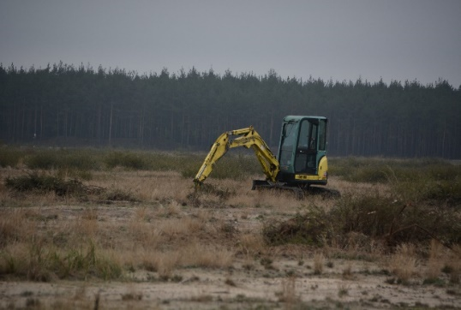
Prace „Usuwania zakrzaczeń wierzby piaskowej (przetarg publiczny) na terenie Pustyni Błędowskiej na potrzeby projektu LIFE 12 NAT/PL/000031 finansowanego ze środków KE i NFOŚiGW w ramach instrumentu finansowego LIFE+” prowadzone były przez firmę OPTIMAX - Przedsiębiorstwo Usługowo-Budowlane z siedzibą w Trzebini, ul. Gen. Wł. Sikorskiego 71 - umowa nr 30/2017/LIFE z dnia 25.08.2017r. (zał. C1_12.2-1). W ofercie przetargowej firma skróciła termin wykonania umowy o miesiąc.
Ze względu na opóźnienia w realizacji umowy w dniu 12.10.2017r. odstąpiono od jej realizacji z winy Wykonawcy prac (zał. C1_12.2-4 ) oraz naliczono odpowiednie kary. Do czasu rozwiązania umowy firma wykonała prace na 93 ha (z zaplanowanych 126 ha), jakość prac oceniono b. dobrze (zał. C1_12.2-2 do 12.2-3 – protokoły odbioru prac), jednak żądania Wykonawcy co do kosztów i terminu wykonania pozostałych prac usuwania wierzby nie były możliwe do zaakceptowania przez RZI i były niezgodne z podpisaną z tym wykonawcą umową. W dniu 20.10.2017r. przystąpiono do wyboru nowego Wykonawcy prac na pozostałych 33 ha (tryb: zapytanie ofertowe, które było ponawiane 3-krotnie ze względu na wycofanie oferty w 1 postepowaniu i zbyt wysoką kwotę ofertę w drugim (obie propozycje złożyła ta sama firma), dopiero w trzecim postępowaniu wpłynęła oferta, która została przyjęta). Ostatecznie w dniu 05.12.2017r. podpisano umowę nr 36/2017/LIFE z firmą MARKUS MAREK GURGUL, ul. Cechowa 127A, 30-685 Kraków (zał. C1_12.3-1) z terminem jej realizacji do 20.12.2017r. Firma wykonała prace terminowo, jakość prac b. dobra (załącznik C1_12.3-3 – Protokół końcowego odbioru zdania). Koszt wykonania prac na tych pozostałych 33 ha był zbliżony do oferty firmy Optimax (czyli wykonawcy, z którym rozwiązano pierwszą umowę) złożonej w drodze przetargu, co pozwoliło na ukończenie prac bez zwiększania budżetu na ten cel (pierwsza umowa – kwota 2.793,65 zł. brutto/ha, druga – 2.700 zł brutto/ha).

C) Czyszczenie pól deflacyjnych utworzonych na terenach pozrębowych (182ha)
- poprzez oczyszczanie warstwy gleby bielicowej z zanieczyszczeń organicznych i samosiewów drzew i krzewów.
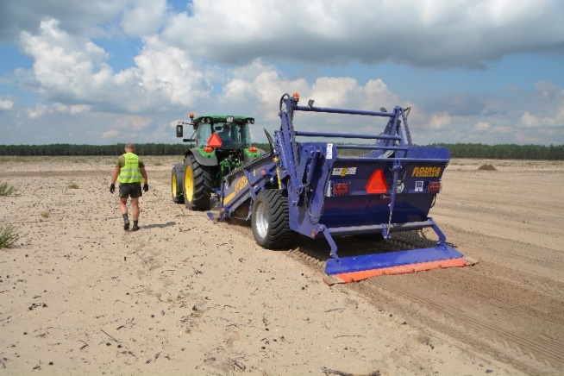
Teren objęty działaniami ochrony czynnej (C1), z którego usunięto zwarty drzewostan oraz zarośla sosnowe, pokrywała kilkudziesięciocentymetrowa warstwa organiczna, usunięta w ramach usuwania drzew i krzewów (igliwie, szyszki, gałęzie, korzenie). Na terenie tym wymagane jest czyszczenie gleby bielicowej, gdyż w wyniku sukcesji będą pojawiały się siewki sosny i innych drzew (w tym gatunków inwazyjnych), oraz rośliny zielne charakterystyczne dla terenów pozrębowych. W związku z powyższym podjęto decyzję o konieczności wykonania dodatkowego oczyszczenia pól deflacyjnych ( na które uzyskano zgodę KE w ramach zmiany do umowy nr 2 podpisanej w dniu 31.05.2017r.). Prace prowadzone były przez RZI w Krakowie we współpracy z 35 Wojskowym Oddziałem Gospodarczym i 5 batalionem logistycznym za pomocą traktorów będących w ich posiadaniu oraz zakupionych przez RZI w Krakowie w projekcie głębosza z wałami zębatymi i sandcleanera (działanie A3).
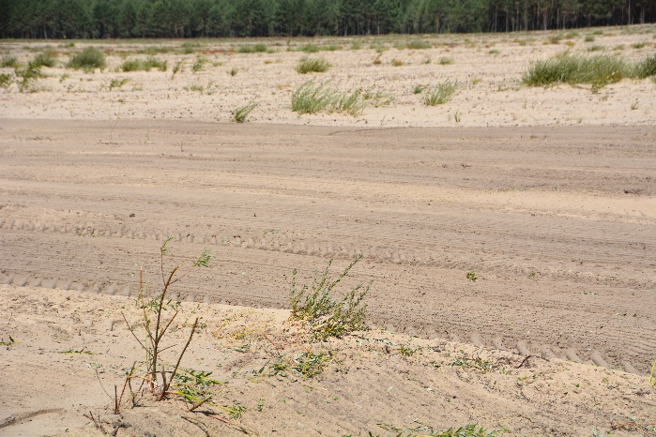
Prace wykonywane były w okresie : 12-27.06.2017 (11 dni), 17.07-11.08.2017 (20 dni), 04.09-24.11.2017 (57 dni) w oparciu o Plan prac pilotażowych czyszczenia gleby bielicowej (zał. C1_13.1), na podstawie Rozkazów dziennych Szefa RZI w Krakowie.
Pracownicy zostali przeszkoleni w zakresie obsługi głębosza z wałami zębatymi oraz sandcleanera i udzielono im instruktażu w zakresie prowadzenia prac, BHP, P.POŻ i ochrony przyrody i środowiska.
Założony cel realizacji zadania został osiągnięty. Tereny pozrębowe i obszar nie pokryty murawami napiaskowymi zostały oczyszczone przy użyciu głębosza i sandcleanera
Pierwotnie zakładano do oczyszczania za pomocą sandcleanera i głębosza ok. 200 ha terenu pustyni, ostatecznie prace wykonano na 182 ha ( jak wykazały szczegółowe prace inwentaryzacyjne wykonane przed przystąpieniem do oczyszczania teren ten nie był pokryty przez chronione siedliska przyrodnicze). Tereny otwartego piasku tworzą tzw. strefę buforową, na której w sposób swobodny mogą zachodzić procesy eoliczne, a przemieszczany z niej piasek będzie powstrzymywał sukcesję na płatach chronionych siedlisk 2330 i 6120.
Prace wykonywane były przy użyciu zakupionego w ramach działania A3 sprzętu - GŁĘBOSZ, SANDCLEANER oraz z wykorzystaniem sprzętu wojska: 2 TRAKTORY (35 WOG , 5 Batalion), Kontener KP7, koparko-ładowarka, ciągnik siodłowy z naczepą Jelcz 417D. Użyto 2 traktory kołowe JOHN DEERE 6095: silnik wyposażony jest w filtr DPF oraz katalizator DOC spełniający najwyższe normy ekologiczne klasy III B, napęd 4×4 oraz wyposażenie w złącza mechaniczne i hydrauliczne w pełni zabezpieczające wymagania sandcleanera oraz głębosza z wałami. Prace przeprowadzono systemem gospodarczym.
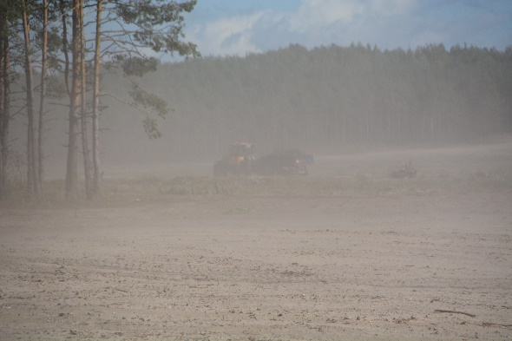
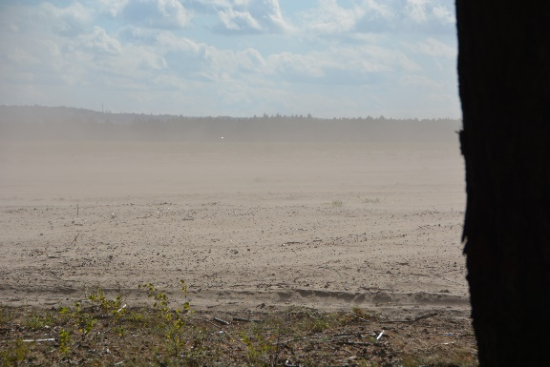
Fot. powyżej – unoszący się piach wskutek porywu wiatru – efekt pożądany, możliwy dzięki oczyszczeniu pól deflacyjnych.
Prace oczyszczania obszarów otwartego piasku będą musiały być kontynuowane również w kolejnych latach po zakończeniu projektu (jak zaplanowano w After-life), gdyż nadal wywiewana jest nowa materia organiczna.
- Pracownicy odpowiedzialni za realizację działania: –starszy specjalista ds. realizacji projektu, konsultant ds. przyrody, samodzielny inspektor ds. realizacji projektu oraz menedżer projektu.
- Realizujący działanie:.
a) Usunięcie drzew i krzewów z powierzchni renaturyzowanych siedlisk przyrodniczych - działanie ochrony czynnej – Umowa nr 34/2014/LIFE z dnia 30.12.2014 z - Zakład Budowlano-Montażowy „POLBUD” Piątek i Ptak Sp. j., ul. Spokojna 6, 33-100 Tarnów
b) Wykonywanie zadań Inspektora Nadzorującego Prace Usuwania Drzew i Krzewów Umowa nr 3/2015/LIFE z dnia 26.01.2015 z „Przedsiębiorstwo Wielobranżowe SMREK Jacek Ślizowski” z siedzibą ul. Ugorek 16/65, 31-456 Kraków.
w zakresie usuwania wierzby piaskowej:
w zakresie czyszczenia gleby bielicowej – prace systemem gospodarczym.
- Osiągnięte cele (ilościowo): – zrealizowano w 100% - usuwanie drzew i krzewów z terenu 366,7113ha, usuwanie wierzby piaskowej na 126 ha, czyszczenie gleby bielicowej na 182 ha.
- Porównanie z planem:

C1 Usunięcie drzew i krzewów z powierzchni renaturyzowanych siedlisk przyrodniczych |  | 2013 |  |  |  | 2014 |  |  |  | 2015 |  |  |  | 2016 |  |  |  | 2017
Działanie ochrony czynnej | Plan (Zmiana 2) |  |  |  |  |  |  | X | X | X | X | X | X | X | X | X | X | X | X | X | X
Realizacja działania ochrony czynnej:
Usuwanie drzew i krzewów. | 15.07.2014 – 28.02.2017 |  |  |  |  |  |  | X | X | X | X | X | X | X | X | X | X | X
Usuwanie wierzby piaskowej | 04.01.2017 - 20.12.2017 |  |  |  |  |  |  |  |  |  |  |  |  |  |  |  |  | X | X | X | X
Czyszczenie gleby bielicowej | 12.06.2017-24.11.2017 |  |  |  |  |  |  |  |  |  |  |  |  |  |  |  |  |  | X | X | X

- Zadane „kamienie milowe” i zaproponowane ramy czasowe wykonywanych elementów.
Zaplanowane na 30.11.2017 (wg zmiany 2 do umowy o udzieleniu dotacji) Milestones osiągnięto 20.12.2017, natomiast zaplanowane na 30.11.2017r. (zmiana nr 2 do umowy) Deliverable osiągnięto 20.12.2017r. - usuwanie wierzby piaskowej. Wraz z raportem końcowym przekazujemy protokoły odbioru prac w działaniu C1 – załączniki: C1_10 , C1_12.2-3, C1_12.3-3, C1_13.2.
- Modyfikacja działania: - wprowadzenie 2 dodatkowych zadań – usuwania wierzby piaskowej i czyszczenia gleby bielicowej (zmiana nr 2).
- Korespondencja z KE w sprawie modyfikacji działania, inne dokumenty – raport postępu z 30.09.2016, list ENV-D-4 AF/AMC/xx z 13/02/2017, zmiana nr 2 do umowy o udzieleniu dotacji.
- Problemy, wady, różnice: - Usuwanie drzew i krzewów – wydłużono do końca lutego 2017, wprowadzono 2 dodatkowe zadania.
- Konsekwencja prowadzonego działania dla innych działań: w związku z dodatkowymi zadaniami usuwania wierzby piaskowej i czyszczenia obszaru projektu koniecznym było wydłużenie działania D1 – Monitoringu efektów działań oraz terminu zakończenia projektu (zmiana umowy nr 2). Dodatkowo opóźnienie zakończenia prac usuwania drzew i krzewów wpłynęło na opóźnienie realizacji działania E7 pn. Utworzenie Terenowego Punktu Informacyjnego, który był planowany do budowy w miejscu bazy sprzętu. Ostatecznie wszystkie działania zakończono.
- Możliwość kontynuowania działania po zakończeniu projektu: z uwagi na bliskość terenów Lasów Państwowych, potencjalnego banku nasion zwłaszcza Sosny zwyczajna (Pinus sylvestris L.), działanie usuwania podrostu sosny, wierzby piaskowej i czyszczenia pól deflacyjnych powinno być kontynuowane w kolejnych latach (i tak zostało zaplanowane w After-LIFE). Jedynie systematyczna kontynuacja prac może zabezpieczyć cenny przyrodniczo teren przed sukcesją naturalną.

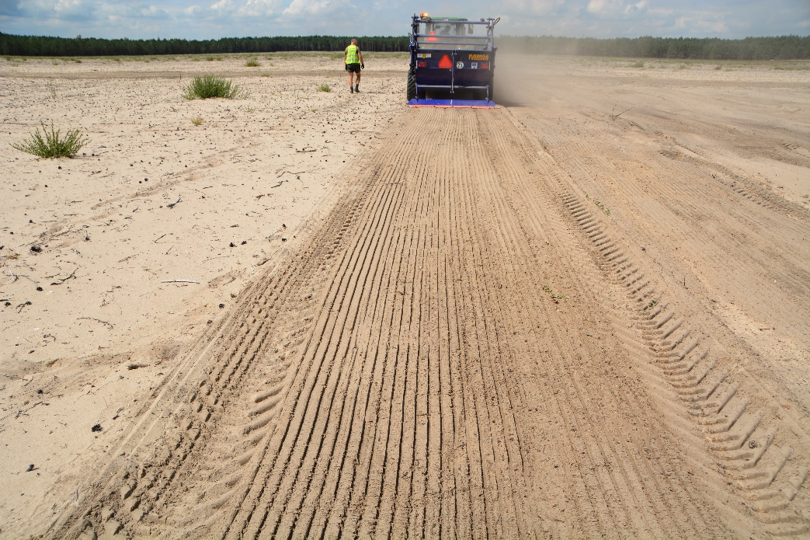
Nr działania | Nazwa działania (zgodnie z wnioskiem LIFE+)
D1 | D1_MONITORING EFEKTÓW DZIAŁAŃ OCHRONNYCH

- Podjęte działania:
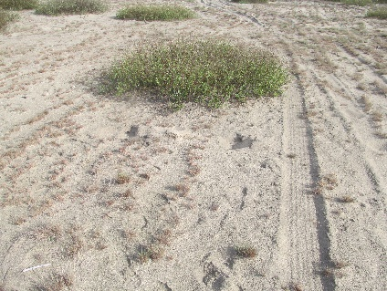
Wykonanie zadania powierzono specjalistycznej firmie posiadającej wieloletnie doświadczenie w realizacji takich przedsięwzięć, wyłonionej w drodze postępowania ofertowego, tj. firmie Habitat Selection s.c., Oferta ta okazała się najkorzystniejsza nie tylko finansowo, ponieważ firma wykonywała monitoring przyrodniczy na południowej części pustyni w ramach projektu LIFE09 NAT/PL/259. Ponadto pan Michał Węgrzyn jest współautorem „Podręcznika ochrony siedlisk napiaskowych”, co pozwoliło mu szerzej spojrzeć na całość zagadnienia monitoringu przyrodniczego na terenie pustyni.
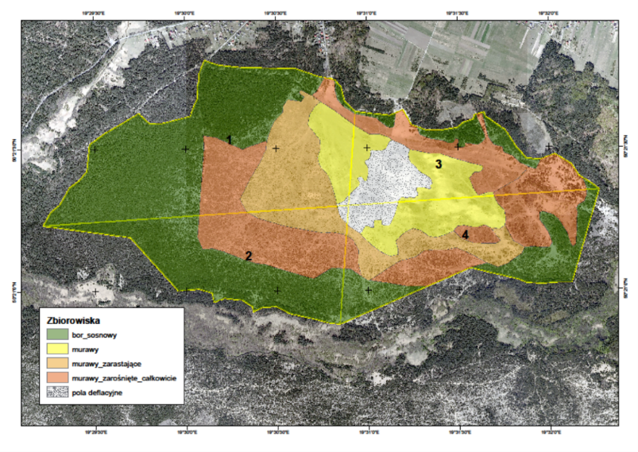
Metodyka prowadzonego monitoringu opracowana została zgodnie z zaleceniami Państwowego Monitoringu Środowiska, prowadzonego przez Główny Inspektorat Ochrony Środowiska z drobnymi modyfikacjami mającymi na celu ujednolicenie ocen w stosunku do dwóch siedlisk 2330 i 6120. W badaniach przyjęto ocenę stanu siedliska przyrodniczego na transekcie o długości 200 m i szerokości 10 m, w którym zlokalizowano 3 zdjęcia fitosocjologiczne, a także oceniono tzw. wskaźniki specyficznej struktury i funkcji siedliska przyrodniczego. Ponadto określono tzw. perspektywy ochrony, czyli parametr wskazujący na realne możliwości utrzymania lub przywrócenia właściwego stanu siedliska przyrodniczego, przy podjęciu próby czynnej ochrony.
W wyniku realizacji zadania otrzymano następującą dokumentację:
- Pierwszy element realizacji zadania określony - prace przygotowawcze pozwolił na opracowanie dokumentu pn.: „Wstępna ocena przyrodnicza obszaru projektu na podstawie przeglądu terenu” stanowiącego ważny element dla opracowania dokumentacji techniczno-organizacyjnej w działaniu C1 i A4. Wskazano w nim powierzchnie szczególnie ważne z punktu widzenia przyrodniczego, określono sposób poruszania się po pustyni i dano podstawę do planowania organizacji prac (Zał. D1_2 Dokumentacja prace przygotowawcze).
- W latach 2014-2015 został wykonany Monitoring stanu „0” który zawiera kompleksową ocenę stanu początkowego siedlisk przyrodniczych na terenie objętym projektem. Dokument z prac monitoringowych został przekazany wraz z raportem śródokresowym (Zał. D1_3a i D1_3c Dokumentacja Monitoringu stanu „0” )
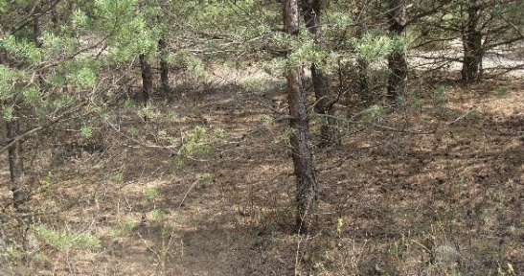
- Monitoring przyrodniczy (końcowy) – ocena efektów działań czynnej ochrony siedlisk muraw napiaskowych został wykonany w listopadzie 2017 r. i dokumentuje jakie zmiany nastąpiły w wyniku realizacji zaplanowanych zadań, obejmujących głównie prace związane z usuwaniem sosny zwyczajnej (zał. D1_5 Dokumentacja - Monitoring końcowy działań ochronnych).
Przedstawione opracowanie monitoringu 0 i monitoringu końcowego zawiera prezentację wyników z całości 120 transektów zlokalizowanych w zachodniej części (Obszar I i II) i wschodniej części (Obszar III i IV) Pustyni Błędowskiej. Ze względu na wyjątkowy charakter mozaikowatego rozmieszczenia obu typów siedlisk 2330 wydmy śródlądowe z inicjalnymi murawami napiaskowymi oraz 6120 ciepłolubne śródlądowe murawy napiaskowe na terenie Pustyni Błędowskiej poprawiono metodykę monitoringu w stosunku do tej wykonanej w latach 2014-2015, rozbudowując formularz terenowy o ocenę wskaźników charakteryzujących oba typy siedlisk. Jest to szczególnie ważne gdyż te same wskaźniki zasadniczo podlegają innym ocenom.
Powyżej przedstawiono zakres występowania siedlisk – monitoring końcowy
- Pracownicy odpowiedzialni za realizację działania: starszy specjalista ds. realizacji projektu, konsultant ds. przyrody oraz menedżer projektu.
- Realizujący działanie: - Habitat Selection s.c., Mateusz Kolecki, Michał Węgrzyn z siedzibą Sławkowice 305, 32-020 Wieliczka (uprzednio siedziba przy ul. Sikorskiego 11/31 w Nowym Targu).(Umowa nr 29/2014/LIFE z dnia 22.07.2014r.).
- Osiągnięte cele (ilościowo): – Monitoring stanu „0” (dokumentacje stanowią załącznik do raportu śródokresowego nr D1_3a i D1_3c) oraz zał. D1_5 Dokumentacja - Monitoring końcowy działań ochronnych. Dokumentacje zamieszczone są na stronie internetowej projektu w zakładce LIFE/ monitoring wpływu działań/D1 monitoring efektów działań ochronnych.
- Porównanie z planem:.
D1 Monitoring efektów działań ochronnych |  | 2013 |  |  |  | 2014 |  |  |  | 2015 |  |  |  | 2016 |  |  |  | 2017
Plan |  |  |  |  |  |  | X | X | X | X | X | X | X | X | X | X | X | X | X | X | X
Data realizacji zadania | 30.01.2014 - 30.11.2017. |  |  |  |  | X | X | X | X | X | X | X | X | X | X | X | X | X | X | X | X
- Zadane „kamienie milowe” i zaproponowane ramy czasowe wykonywanych elementów.
Dla monitoringu stanu „0” zaplanowane Deliverable to 30.06.2015r. (zgodnie z pismem ENV.E3 MM/AMc/sp ARES(2014) osiągnięto 30.06.2015r, milestones nie planowano.
Dla monitoringu efektów działań po zakończeniu działań ochrony czynnej - zarówno deliverable jak i milestones zaplanowano na 30.11.2017r. (zgodnie ze Zmianą nr 2 do umowy o udzieleniu dotacji z dnia 31.05.2017) osiągnięto 30.11.2017r.
Deliverable – Monitoring stanu „0” przekazano do KE wraz z Raportem śródokresowym (zał. D1_3), natomiast wynik monitoringu końcowego stanowi zał. D1_5 do niniejszego raportu.
- Modyfikacja działania:
- przeniesiono nadzór archeologiczny do działania A.4 ze względu na skanowanie podłoża i ingerencje w grunt (bez przesunięcia środków finansowych).
- dołączono (oryginalnie nie został zaplanowany) nadzór geodezyjny do działania D.1 – ze względu na potrzebę ciągłej współpracy z geodetą podczas prowadzenia prac monitoringowych;
- realizacja monitoringu odbywała się w sposób ciągły, nie jak oryginalnie zaplanowano w 2 okresach (wniosek członka Rady projektu prof. Małka).
Proponowane zmiany nie wpłynęły na budżet działania D.1 oraz nie miały wpływu na terminy wykonania innych działań. Zmiany te zostały opisane w Raporcie wstępnym i zaakceptowane przez KE (pismo ENV.E3 MM/AMc/sp ARES(2014) oraz ujęte zostały w Zmianie nr 2 do umowy o udzieleniu dotacji z dnia 31.05.2017.

Dodatkowe oryginalnie nie planowane badania prowadzone na terenie Pustyni Błędowskiej.
W 2015 r. nawiązaliśmy współpracę z Dr hab. inż. Hubertem Lachowiczem (Szkoła Główna Gospodarstwa Wiejskiego w Warszawie, Wydział Leśny, Katedra Użytkowania Lasu), który zainteresował się naszymi pracami w projekcie i wykonał badania drewna na terenie Pustyni Błędowskiej. Działanie to nie obciążało budżetu projektu.
Od marca 2015 roku prowadzone były badania terenowe mające na celu pozyskanie surowca drzewnego do badań jakości technicznej. Były to powierzchnie zlokalizowane w drzewostanach Nadleśnictwa Olkusz jak i na terenie wojskowym Pustyni, na którym wszystkie drzewa zostały już usunięte podczas prowadzenia prac mających na celu rewitalizację siedlisk pustynnych.
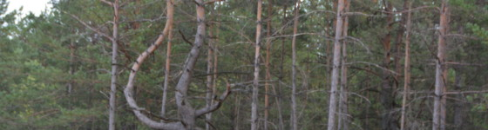Aktualnie w Katedrze Użytkowania Lasu SGGW w Warszawie zostały zakończone badania wybranych właściwości: strukturalnych (średnia szerokość słoja i udział drewna późnego), fizycznych (gęstości) i mechanicznych (wytrzymałości na ściskanie wzdłuż włókien, wytrzymałości na zginanie statyczne oraz modułu sprężystości przy zginaniu statycznym) a wyniki zostały poddane analizom statystycznym. Opracowanie wraz z wynikami badań przekazujemy w zał. D1_6. W badaniach wzięła udział również absolwentka Wydziału Leśnego SGGW w Warszawie pani mgr inż. Anna Bieniasz.
- Korespondencja z KE w sprawie modyfikacji działania, inne dokumenty – raport wstępny, Zmiana nr 2 do umowy o udzieleniu dotacji z dnia 31.05.2017 .
- Problemy, wady, różnice: -jak w pkt.7.
- Konsekwencja prowadzonego działania dla innych działań: – monitoring efektów działań dał konkretne wytyczne dla wykonawcy działania C1 – usuwanie drzew i krzewów. Nie miał wpływu na realizację pozostałych działań projektu.
- Możliwość kontynuowania działania po zakończeniu projektu: działanie D1 będzie kontynuowane po zakończeniu projektu (zostało odpowiednio zaplanowane w After-life).

Nr działania | Nazwa działania (zgodnie z wnioskiem LIFE+)
D2 | D2_OCENA WPŁYWU SPOŁECZNO-GOSPODARCZEGO PLANOWANYCH DZIAŁAŃ NA LOKALNĄ GOSPODARKĘ I SPOŁECZEŃSTWO, A TAKŻE NA FUNKCJE EKOSYSTEMU.

- Podjęte działania: - bez zmian w stosunku do raportu wstępnego.
Zadanie objęło opracowanie pytań i formularza ankiety, przeprowadzenie wywiadów w terenie, analizę statystyczną i opracowanie raportu końcowego. Zadanie zostało zlecone specjalistycznej firmie zewnętrznej (firma EU Consulting Sp. Z o.o, Gdańsk ul. Wały Piastowskie 1; umowa nr 1/2014/Life z dnia 21.01.2014r.), która posiada doświadczenie w przygotowywaniu takich dokumentów.
W/w badanie podzielono na dwa etapy. Pierwszy etap przeprowadzono w miesiącach lutym i kwietniu 2014r. Przeprowadzenie drugiego etapu – końcowego (200 ankiet) zrealizowano w roku 2017 – pod koniec trwania projektu.
Badaniu ankietowemu poddanych zostało 200 osób – 100 żołnierzy oraz 100 mieszkańców Gminy Klucze.
W wyniku przeprowadzonych badań opracowane zostały raport częściowy oraz raport końcowy (zał. D2_4) zawierający ocenę wpływu społeczno-gospodarczego planowanych działań na lokalną gospodarkę i społeczeństwo, a także na funkcje ekosystemu.
- Pracownicy odpowiedzialni za realizację działania: samodzielny inspektor ds. realizacji projektu, specjalista ds. promocji oraz menedżer projektu.
- Realizujący działanie: firma EU Consulting Sp. Z o.o, Gdańsk ul. Wały Piastowskie 1; umowa nr 1/2014/Life z dnia 21.01.2014r. - posiada doświadczenie w przygotowywaniu takich dokumentów (załącznik D2_1 – umowa – raport śródokresowy).
- Osiągnięte cele (ilościowo): – przeprowadzone ankietowanie (2x200 respondentów), raport częściowy z przeprowadzonego badania przekazany i zaakceptowany przez RZI w dniu 25.04.2014r. oraz raport końcowy - zał. D2_4 (z dnia 30.03.2017r).
- Porównanie z planem:.
D2 Ocena wpływu społeczno-gospodarczego planowanych działań na lokalną gospodarkę i społeczeństwo, a także na funkcje ekosystemu |  | 2013 |  |  |  | 2014 |  |  |  | 2015 |  |  |  | 2016 |  |  |  | 2017
Plan |  |  |  |  |  | x | x |  |  |  |  |  |  |  |  |  |  | x
Realizacja zadania | 18.12.2013 – 30.03.2017 |  |  |  |  | X | X |  |  |  |  |  |  |  |  |  |  | X
- Zadane „kamienie milowe” i zaproponowane ramy czasowe wykonywanych elementów. – zadanie zostanie wykonane do 31.03.2017 (Raport).
Deliverable zaplanowano na 31.03.2017r. osiągnięto 30.03.2017r. – raport oceny wpływu społeczno-gospodarczego planowanych działań na lokalną gospodarkę i społeczeństwo, a także na funkcje ekosystemu załączono do niniejszego raportu (zał. D2_4). Milestones nie planowano.
- Modyfikacja działania: (na czym polegała) – bez uwag.
- Korespondencja z KE w sprawie modyfikacji działania, inne dokumenty – raport wstępny.
- Problemy, wady, różnice: - bez uwag.
- Konsekwencja prowadzonego działania dla innych działań: – nie ma wpływu na inne działania w projekcie.
- Możliwość kontynuowania działania po zakończeniu projektu: – nie ma potrzeby kontynuowania działania.

Nr działania | Nazwa działania (zgodnie z wnioskiem LIFE+)
F2 | F2_TWORZENIE SIECI Z INNYMI PROJEKTAMI

- Podjęte działania:
Na bieżąco w trakcie spotkań, konferencji, rozmów telefonicznych czy mailowych wymieniamy się doświadczeniem i konsultujemy w różnych zagadnieniach z następującymi projektami LIFE+:
- LIFE 12 NAT/PL/000053 „Ochrona siedlisk kserotermicznych w obszarach Natura 2000 na Wyżynie Miechowskiej” ,
- LIFE09 NAT/PL/000259 „Czynna ochrona kompleksu priorytetowych siedlisk napiaskowych (6120, 2330) w obszarze Natura 2000 na Pustyni Błędowskiej" ,
- LIFE11 NAT/PL/000432 "Ochrona cennych przyrodniczo siedlisk nieleśnych, charakterystycznych dla obszaru Parku Krajobrazowego Orlich Gniazd",
- LIFE08 NAT/H/000289 i LIFE07 NAT/H/000321, Veszprem. “Nature protection in military areas”.
- LIFE12NAT/PL/000034 “Natura w mozaice – ochrona gatunków i siedlisk w obszarze Pieniny”
- LIFE10 INF/PL/677 Ogólnopolska kampania informacyjno- promocyjna „Poznaj swoją Naturę”
- LIFE12 NAT/PL/000081 pn.„Ochrona Zbiorowisk nieleśnych na terenie Beskidzkich Parków Krajobrazowych” w ramach komponentu I LIFE+ Przyroda i różnorodność. Województwo Śląskie dla Zespół Parków Krajobrazowych Województwa Śląskiego.
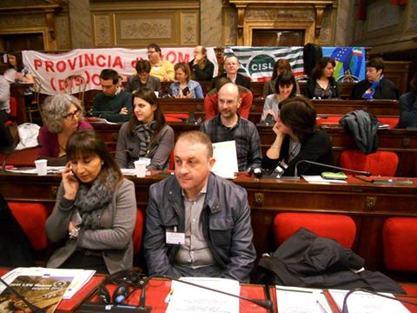
- LIFE10 NAT/PL/000655 i LIFE12 NAT/PL/000084 Kampinoskim Parku Narodowym: „ActiveKPN” („Kampinos Wetlands” („Kampinoskie Bagna”),

Celem unormowania prowadzonych kontaktów, z 5 projektami polskimi podpisaliśmy deklaracje współpracy regulującą zasady współdziałania projektów LIFE10 INF/PL/677, LIFE12NAT/PL/000034, LIFE 12 NAT/PL/000053, LIFE09 NAT/PL/000259, LIFE11 NAT/PL/000432 ( Załącznik F2_2). Również strony internetowe tych projektów zawierają link do naszej strony, jak i na naszej stronie widnieją odpowiednie odnośniki, celem upowszechniania wiedzy o innych projektach LIFE.
Uczestniczyliśmy w konferencji w Veszprem: LIFE08 NAT/H/000289 oraz LIFE07 NAT/H/000321, w dniach 14-16 maj 2014r. , Veszprem. - Nature protection in military areas” (opisano w raporcie wstępnym).
Ponadto braliśmy udział w dniach otwartych projektów Life + organizowanych przez NFOŚiGW (01/07/2014, 14/04/2015r).
W dniach 30.09.2014-01.10.2014 – uczestniczyliśmy w Międzynarodowej konferencji organizowanej przez projekt LIFE09 NAT/PL/00259 – Gmina Klucze.
W dniach 26.03-28.03.2015 uczestniczyliśmy w Międzynarodowej konferencji w Rzymie „Zarządzanie i ochrona słuchach prerii Natura 2000” Podczas pobytu nawiązaliśmy współpracę z LIFE + RI.CO.PR.I LIFE09NAT/IT/000118 oraz LIFE Beskidy LIFE12 NAT/CZ/000629
W dniach 25-28.05.2015 uczestniczyliśmy w Międzynarodowej konferencji w Rydze „Zarządzanie siedliskami i gatunkami zależnymi od zakłóceń w bazach wojskowych - Ptaki w Adazi”. Podczas wizyty nawiązano współpracę z „ The french MoD Nature protection policy, the partnerships with NGOs, oraz LIFE FRENCH DEFENSE Natur2mil on four military areas and Natura 2000 sites”
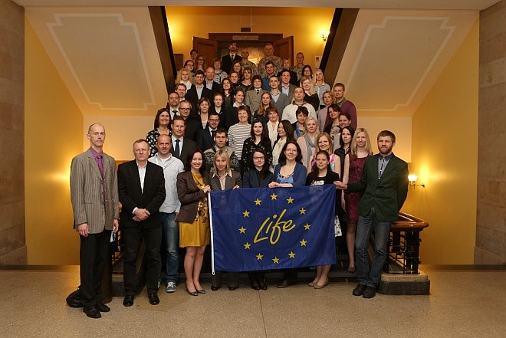
W trakcie konferencji w Rydze spotkaliśmy się z przedstawicielami projektu francuskiego LIFE11 Nat/FR/000734, z którymi nawiązaliśmy kontakty partnerskie w Veszprem i wymieniliśmy się doświadczeniami po roku prowadzenia projektu.
Ponadto 24 września 2015 r. w siedzibie Ministerstwa Środowiska odbyła się konferencja zamykająca projekt LIFE+ Ogólnopolska kampania informacyjno-promocyjna Poznaj swoją Naturę. w której również uczestniczyliśmy, wymieniając poglądy z innymi przedstawicielami projektów LIFE podczas organizowanych przerw.
Po 30.11.2015r. odbyliśmy dwie podróże zagraniczne oraz uczestniczyliśmy w konferencjach innych projektów Life+ w Polsce jak również spotkaliśmy się z innymi projektami celem wymiany doświadczeń. Podczas spotkań przekazaliśmy materiały promocyjne i podzieliliśmy się informacją o realizacji naszego projektu:
- 03-04.03.2016 – spotkanie robocze z projektem LIFE11 NAT/PL/432 – Ochrona cennych przyrodniczo siedlisk nieleśnych charakterystycznych dla obszarów Parków Krajobrazowych Orlich Gniazd – omówienie zagadnień związanych z realizacją projektów oraz przedstawienie terenu pustyni Błędowskiej i realizacji zadań w terenie. W spotkaniu tym uczestniczyli również przedstawiciele LIFE12 NAT/PL/53 „Ochrona siedlisk kserotermicznych w obszarach natura 2000 na Wyżynie Miechowskiej”; (Zał. Nr F2_3c – Notatka i lista obecności ze spotkania z projektami LIFE11 Nat/PL/432, LIFE12 NAT/PL/53)
- 18-20.04.2016 – udział w konferencji podsumowującej projekt LIFE11 NAT/PL/432 – Ochrona cennych przyrodniczo siedlisk nieleśnych charakterystycznych dla obszarów Parków Krajobrazowych Orlich Gniazd; (zał. Nr F2_1f – LIFE11 NAT/PL/432 – konferencja Parki Krajobrazowe (18-20.04.2016)
- 25-26.04.2016 – udział w Dniach otwartych LIFE organizowanych przez Narodowy fundusz Ochrony Środowiska i Gospodarki Wodnej – promocja projektu;
- 06.06.2016r – spotkanie robocze w naszym biurze z projektem LIFE12 NAT/PL/000081 Ochrona zbiorowisk nieleśnych na terenie Beskidzkich Parków krajobrazowych – wymiana doświadczeń (Zał. Nr F2_2e – Deklaracja współpracy z projektem LIFE12 NAT/PL/81 Beskidzki Park Krajobrazowy 06.06.2016)
- 14-18.06.2016r – konferencja „LIFE platform meeting” w Holandii w miejscowości Zandvoort Netherlands – Projekt Amsterdam Dunes W trakcie konferencji przedstawiciel Rejonowego Zarządu Infrastruktury – Projekt LIFE ( konsultant przyrodniczy projektu) Wojciech Mróz przedstawił prezentację – „Przywrócenie wydm śródlądowych i suchych łąk na terenach wojskowych – projektu LIFE +”. (Zał. Nr F2_1g - sprawozdanie z konferencji w Holandii (14-18.06.2016),
- 25.06 – 03.07.2016 – Międzynarodowa Konferencja „Military land conservation conference” we Francji (Nimes). Podczas konferencji przedstawiciel naszego projektu przedstawił dwie prezentacje: jedna traktowała o monitoringu siedlisk przyrodniczych na terenach wojskowych w Polsce, natomiast druga poświęcona była zagadnieniom projektu(Zał nr F2_1h – sprawozdanie z konferencji we Francji (25.06-03.07.2016),
- 14-16.09.2016 – konferencja podsumowująca projekt LIFE10 NAT/PL/654 „Budowa niebieskiego korytarza ekologicznego wzdłuż doliny rzeki Iny i jej dopływów. (Zał. F2_1i – konferencja ZMiUW (14-16.09.2016).

W roku 2017 uczestniczyliśmy w dniach otwartych LIFE (25.04.2017r.) organizowanych przez NFOSiGW gdzie prezentowaliśmy dzieliliśmy się informacjami o projekcie.
Uczestniczyliśmy również w konferencji podsumowującej projekt LIFE 12 NAT/PL/000053 pn. „Ochrona siedlisk kserotermicznych w obszarach Natura 2000 na Wyżynie Miechowskiej – maj 2017r.
Zorganizowaliśmy międzynarodową konferencję podsumowującą nasz projekt (działanie E2) podczas której nawiązaliśmy kontakt z kolejnymi projektami:
INF/PL/000478 Fundacja Wspierania Inicjatyw Ekologicznych
LIFE10/NAT/PL/654 Zachodniopomorski Zarząd Melioracji i Urządzeń Wodnych w Szczecienie
LIFE11/NAT/PL/424 - Zachodniopomorski Zarząd Melioracji i Urządzeń Wodnych w Szczecienie
LIFE13/NAT/PL/000038 -Zespół Świętokrzyskich i Nadnidziańskich Parków Krajobrazowych
LIFE14NAT/SE/000201 - Amphi International
LIFE09NAT/CZ/000364 - Nature Conservation Agency Of The Czech Republic
LIFE09NAT/CZ/000363 - Nature Conservation Agency Of The Czech Republic
LIFE+ Butterflies CZ-SK - Nature Conservation Agency Of The Czech Republic
LIFE12NAT/LV/000509 - State Centre for Defence Military Objects and Pracurement
- Pracownicy odpowiedzialni za realizację działania: samodzielny inspektor ds. realizacji projektu oraz menedżer projektu.
- Realizujący działanie: – RZI w Krakowie
- Osiągnięte cele (ilościowo): - Planowano nawiązać współpracę z 5 partnerami z kraju i z terenu UE. Osiągnęliśmy wyższy wskaźnik, gdyż udało nam się nawiązać współpracę z 14 partnerami z kraju oraz z 12 partnerami z UE.
- Porównanie z planem:.
F2 Tworzenie sieci z innymi projektami |  | 2013 |  |  |  | 2014 |  |  |  | 2015 |  |  |  | 2016 |  |  |  | 2017
Plan |  |  |  |  | X | X | X | X | X | X | X | X | X | X | X | X | X | X | X | X | X
Realizacja działania | 01.09.2013 – 31.12.2017 |  |  |  | X | X | X | X | X | X | X | X | X | X | X | X | X | X | X | X | X
- Zadane „kamienie milowe” i zaproponowane ramy czasowe wykonywanych elementów – nie planowano.
- Modyfikacja działania: - zamiana wyjazdu wykazanego w F2 dotyczącego LIFE00/NAT/UK/007071 - "Improving the managment of Sailsbury Plain Natura 2000 sites" - Sailsbury Plain Wielka Brytania (dotyczy poligonu) na wyjazd na konferencję organizowaną przez projekty: LIFE08 NAT/H/000289 oraz LIFE07 NAT/H/000321, w dniach 14-16 maj 2014r. , Veszprem. - Nature protection in military areas”. Liczba uczestników – 2 osoby. Koszt – bez zmian. (zmiana zaakceptowana przez KE - pismo znak ENV.E3 MM/jw. ARES(2014) z dnia 10.04.2014r.). Udział w dodatkowych 2 konferencjach zagranicznych we Francji i Holandii (akceptacja KE – pismo znak ENV-E-3 KN/AMC/sp z dn. 27.04.2016r.)
- Korespondencja z KE w sprawie modyfikacji działania, inne dokumenty – informację przekazano w Raporcie wstępnym oraz pismo znak ENV.E3 MM/jw. ARES(2014) z dnia 10.04.2014r. i pismo znak ENV-E-3 KN/AMC/sp z dn. 27.04.2016r.
- Problemy, wady, różnice: – jak w pkt 7.
- Konsekwencja prowadzonego działania dla innych działań: – spotkania z przedstawicielami innych projektów realizowanych w ramach LIFE były bardzo owocne, pozwoliły na wymianę cennych doświadczeń. Dzięki temu elementowi można uniknąć wieku błędów podczas realizacji zadań.
- Możliwość kontynuowania działania po zakończeniu projektu: – na bieżąco.

Nr działania | Nazwa działania (zgodnie z wnioskiem LIFE+)
F3 | F3_ZEWNĘTRZNY AUDYT FINANSOWY

- Podjęte działania:
Ze względu na specyfikę beneficjenta koordynującego projekt, zasadnym było przeprowadzenie audytu dwustopniowo. Podzielono zatem audyt finansowy zaplanowany wstępnie jako końcowy na II Etapy.
etap I – za okres od 01.09.2013-do 31.12.2014r (przeprowadzony jako część pomocnicza dla RZI w Krakowie, celem sprawdzenia poprawności prowadzonego projektu);
etap II – obejmujący okres od 01/01/2015 do końca realizacji projektu, tj. do 31.12.2017r (wraz z podsumowaniem całości dokumentacji projektowej).
W załączeniu sprawozdanie z przeprowadzonego audytu finansowego projektu (zał. F3_2.)
- Pracownicy odpowiedzialni za realizację działania: samodzielny księgowy projektu, menedżer projektu.
- Realizujący działanie: - Zespół Rewidentów Księgowych ADVISOR Sp. z o.o. 40-004 Katowice, Al. Korfantego 2, Podmiot uprawniony do badania sprawozdania finansowego wpisany na listę KIBR pod nr 1780 na podstawie umowy z dnia 20 stycznia 2015 roku na wykonanie zewnętrznego audytu finansowego. Biegły rewident oświadczył, że pozostaje niezależny od badanej jednostki w rozumieniu art. 56 ust. 3 ustawy o biegłych rewidentach i ich samorządzie, podmiotach uprawnionych do badania sprawozdań finansowych oraz o nadzorze publicznym..
- Osiągnięte cele (ilościowo): – 1 dokumentacja z audytu finansowego etapu I (zał. F3_2) oraz z II etapu audytu finansowego (zał. F3_2).
- Porównanie z planem:
F3 Zewnętrzny audyt finansowy |  | 2013 |  |  |  | 2014 |  |  |  | 2015 |  |  |  | 2016/2017 |  |  |  | 2018
Plan |  |  |  |  |  |  | x | x | x | x |  |  |  |  |  |  |  | x | x | x
Realizacja działania | 20.01.2015-31.03.2018 |  |  |  |  |  | X | X | X | X |  |  |  |  |  |  |  | X | X | X
- Zadane „kamienie milowe” i zaproponowane ramy czasowe wykonywanych elementów – nie zaplanowano.
- Modyfikacja działania: audyt jest wykonany dwustopniowo (zgoda KE pismo ENV.E3 MM/jv ARES(2014): pierwszy etap został wykonany w I kw. 2015r. (do końca marca) drugi w terminie do 31.03.2018r (zgodnie ze zmianą nr 2 do umowy). Koszt – bez zmian.
- Korespondencja z KE w sprawie modyfikacji działania, inne dokumenty raport wstępny, pismo znak pismo ENV.E3 MM/jv ARES(2014) z dnia 10.04.2014r., zmiana nr 2 do umowy – podpisana 31.05.2017r.
- Problemy, wady, różnice: - jak w pkt.7.
- Konsekwencja prowadzonego działania dla innych działań: – działanie nie wpływa na inne działania projektu..
- Możliwość kontynuowania działania po zakończeniu projektu: – nie ma potrzeby kontynuowania działania F3 po jego zakończeniu tj. po 31.03.2018r.

Nr działania | Nazwa działania (zgodnie z wnioskiem LIFE+)
F4 | F4_PLAN DZIAŁAŃ PO ZAKOŃCZENIU PROJEKTU.

- Podjęte działania: – zabezpieczono środki finansowe na utrzymanie efektów projektu oraz powierzono to zadanie do realizacji Sekcji Ochrony Środowiska RZI w Krakowie. Sekcja realizować będzie zadanie w oparciu o Plan działań po zakończeniu projektu (zał. F4_2) opracowany w grudniu 2017r.
- Pracownicy odpowiedzialni za opracowanie dokumentu: menedżer projektu, samodzielny inspektor ds. realizacji projektu, konsultant ds. przyrody.
- Realizujący działanie: – RZI w Krakowie
- Osiągnięte cele (ilościowo): dokument After-life.
- Porównanie z planem:
F4 Plan działań po zakończeniu projektu |  | 2013 |  |  |  | 2014 |  |  |  | 2015 |  |  |  | 2016 |  |  |  | 2017
Plan |  |  |  |  |  |  |  |  |  |  |  |  |  |  |  |  |  | x | x | x | x
Realizacja zadania | 01.01.2017- 31.12.2017 |  |  |  |  |  |  |  |  |  |  |  |  |  |  |  |  | X | X | X | X
- Zadane „kamienie milowe” i zaproponowane ramy czasowe wykonywanych elementów: Zaplanowane na 31.12.2017 (po zmianie nr 2 do umowy o udzieleniu dotacji ) Deliverable osiągnięto 31.12.2017r. (After-life załączono do niniejszego raport – zał. F4_2). Milestones nie planowano.
- Modyfikacja działania: bez uwag
- Korespondencja z KE w sprawie modyfikacji działania, inne dokumenty – zmiana nr 2 do umowy o udzieleniu dotacji.
- Problemy, wady, różnice: bez uwag.
- Konsekwencja prowadzonego działania dla innych działań: brak.
- Możliwość kontynuowania działania po zakończeniu projektu: obowiązkowy do wdrożenia.

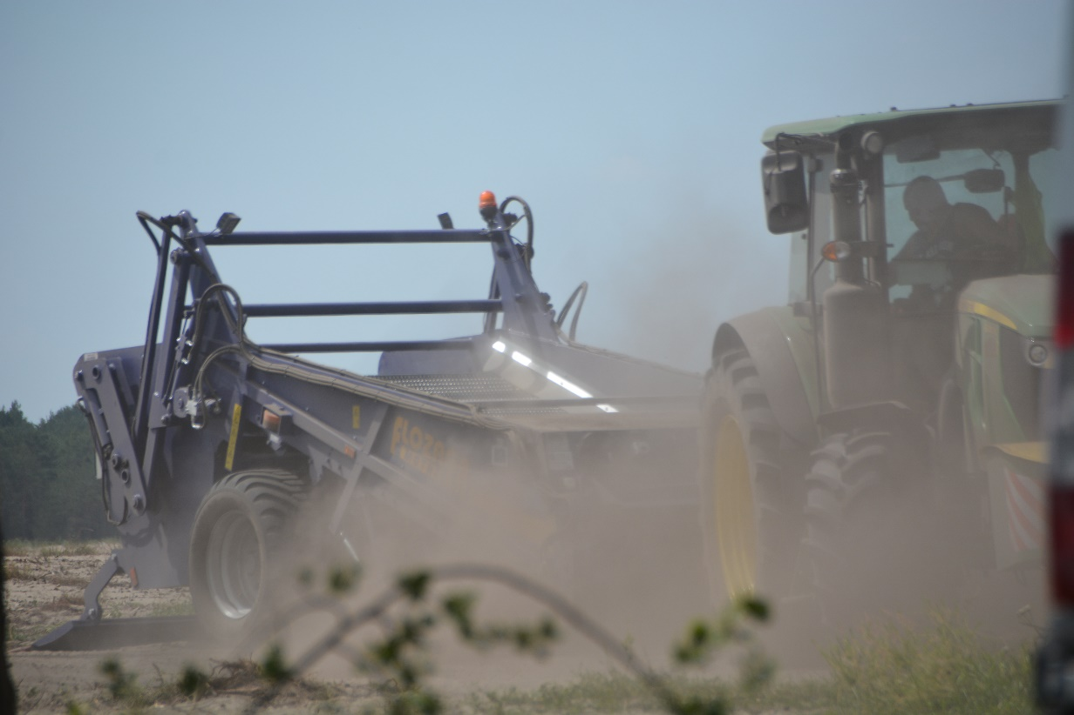

5.2.Dissemination actions

5.2.1.Objectives
W Polsce istnieje niewiele obszarów, gdzie siedliska napiaskowe są dobrze zachowane i na których są realizowane na tak ogromną skalę działania ochrony czynnej, jak to ma miejsce na terenie Pustyni Błędowskiej.
Pierwsze kroki w celu polepszenia zachowania stanu siedlisk na terenie pustyni poczyniła Gmina Klucze realizując w latach 2010-2014 projekt LIFE09 NAT/PL/259, która działalność upowszechniającą skierowała do społeczności lokalnej, szkół, przedszkoli.
Nasz projekt LIFE12 NAT/PL/000031 wkracza w znacznie szersze obszary, co nie było zamierzeniem oryginalnie zaplanowanym. Założenia projektu kierowały działania upowszechniające na osoby związane z resortem obrony narodowej, lecz w miarę realizacji zadania wychodziliśmy do szerszego grona odbiorcy – społeczności lokalnej i turysty.
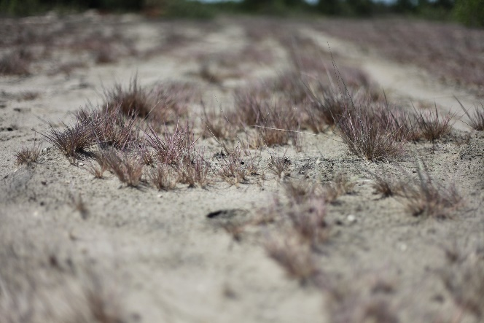
Projekt LIFE12NAT/PL/000031 jest pierwszym w resorcie Obrony Narodowej projektem realizowanym na rzecz ochrony przyrody, dlatego też Zespół Zarządzający kładł duży nacisk na upowszechnianie wiedzy o projekcie, instrumencie LIFE+ i Naturze 2000, co skutkowało dwoma wnioskami Life złożonymi w 2017r. przez instytucje wojskowe do KE
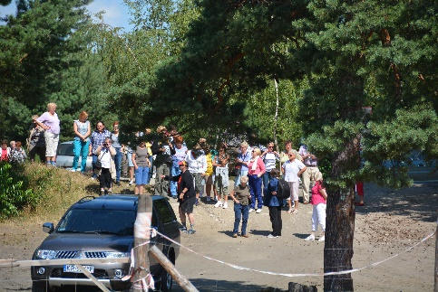
Zadania dotyczące świadomości społecznej oraz upowszechniania informacji o wynikach projektu (część E), skierowane przede wszystkim do instytucji wojskowych, to m.in. cykl 10 warsztatów dotyczących ochrony przyrody w strefach wojskowych dla przedstawicieli jednostek wojskowych działających na obszarach Natura 2000 (E.3), zorganizowanie terenowego punktu informacyjnego dotyczącego zagadnień ochrony przyrody na obszarach Natura 2000 w pobliżu wjazdu na teren kompleksu wojskowego (E.7) oraz wydanie przewodnika rozpowszechniającego dobre praktyki ochrony siedlisk naturalnych na obszarach Natura 2000 zarządzanych przez wojsko, opracowanego w oparciu o metodykę realizacji i efekty projektu (E.4). Ponadto wychodząc naprzeciw potrzebom społecznym wybudowaliśmy na pustyni Platformę widokową przy bunkrze przeznaczoną do wykorzystania turystycznego, a także wydaliśmy dodatkową publikację książkową „Ocalić od zapomnienia” traktującą o przyrodzie, historii i społeczności lokalnej.
W trakcie realizacji projektu zadania z zakresu rozpowszechniania wiedzy o projekcie znacznie poszerzyliśmy - informacje ukazują się w mediach, wciąż prezentujemy nasz projekt i zagadnienia związane z siecią Natura 2000 na spotkaniach, odprawach i konferencjach.
Zatem działania upowszechniające wyszły znacznie poza obszar resortu obrony narodowej a pomocnym narzędziami okazały się być strona internetowa i portal społecznościowy Facebook aktywnie działający i na bieżąco informujący o projekcie.
Realizacja projektu oraz upowszechnianie o nim wiedzy zaowocowała między innymi przyznaniem Rejonowemu Zarządowi Infrastruktury w Krakowie „Polskiej Nagrody Innowacyjności 2015” w dziedzinie „ekologia”, oraz EuroSymbol 2016 za realizację projektu „Kompleksowa Ochrona Nieleśnych siedlisk przyrodniczych na terenach wojskowych w obszarach Natura 2000”. Były to dla nas ważne wydarzenia, gdyż dały nam pewność, że projekt został dostrzeżony w naszym kraju również jako podmiot realizujący element innowacyjny, europejski. Szef Rejonowego Zarządu Infrastruktury w Krakowie odbierając nagrody udzielił wywiadu dla mediów.
Z kolei Międzynarodowa Konferencja Naukowo-Techniczna, (podczas której prezentowaliśmy informacje o projekcie i Naturze 2000 na terenie pustyni) „Obieg Pierwiastków w przyrodzie. Bioakumulacja-toksyczność -przeciwdziałanie” zaowocowała współpracą z dr Hubertem Lachowiczem pracownikiem Szkoły Głównej Gospodarstwa Wiejskiego w Warszawie, który prowadził badania drewna przekazanego przez nas z terenu pustyni (wyniki badań – w zał. D1_6). Dzięki tym badaniom wzbogacona zostanie wiedza na temat drewna z tak unikatowego miejsca jakim jest Pustynia Błędowska odzyskana dzięki programowi LIFE+.
Wygłaszaliśmy również prelekcje na kursach i szkoleniach organizowanych w resorcie obrony narodowej przez m.in. Departament Infrastruktury Ministerstwa Obrony Narodowej czy Inspektorat Wsparcia Sił Zbrojnych. Ponadto na spotkaniach NATO płk Piotr Sołtykiewicz z Departamentu Infrastruktury MON przekazuje informację o zrealizowanym w MON projekcie.
Rozpowszechnianie informacji na temat projektu pomogło lepiej zrozumieć konieczność zapewnienia przetrwania danego typu siedliska i wdrażania w życie zasady zrównoważonego rozwoju. Wszystkie prowadzone przez nas działania zarówno w projekcie jak i po jego zakończeniu powodują wzrost świadomości ekologicznej zarówno w wojsku jak i poza resortem. Zwracamy uwagę na pozytywne znaczenie powstania obszarów Natura 2000 i przekazujemy informację o wsparciu Unii Europejskiej w ramach instrumentu finansowego LIFE+ oraz Narodowego Funduszu Ochrony Środowiska dla działań służących przyrodzie.

5.2.2.Dissemination: overview per activity

Nr działania | Nazwa działania (zgodnie z wnioskiem LIFE+)
E1 | E1_STRONA INTERNETOWA PROJEKTU

- Podjęte działania:
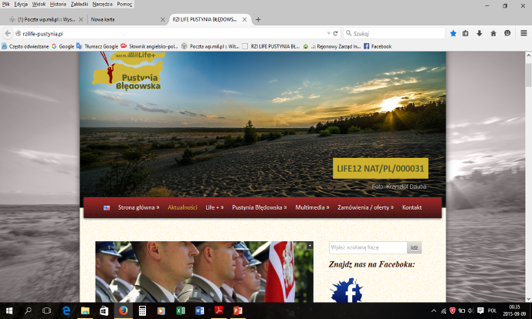
Strona internetowa projektu została utworzona w pierwszych miesiącach trwania projektu (I kw. 2014r.), i znajduje się pod adresem: http://rzilife-pustynia.pl
Strona Projektu prowadzona jest w języku polskim i angielskim. Zakładki na stronie zostały podzielone w taki sposób aby można było dowiedzieć się o prowadzonych działaniach w Projekcie. Realizacja projektu opisywana jest w specjalnie na ten cel utworzonej zakładce „LIFE+” / „Realizacja Projektu/” gdzie opisany jest stopień realizacji poszczególnych działań. W zakładce tej znajdziemy również informacje o terenie działań, zespole zarządzającym, radzie projektu jak również linki innych projektów Life rozpowszechniających wiedzę o Naturze 2000.
Kolejne zakładki podzielone zostały na: strona główna (informacje o projekcie, w tym cel i założenia projektu oraz o projekcie w mediach), aktualności, Pustynia Błędowska (historia, fauna i flora), multimedia ( galerie i filmy ), zamówienia/oferty (przetargi, zapytania ofertowe), kontakt.
Strona internetowa jest opatrzona logo Natura 2000 oraz LIFE+ oraz zawiera linki do stron internetowych Life+, NFOŚiGW, Natura 2000 oraz MON.
- Pracownicy odpowiedzialni za realizację działania: samodzielny inspektor ds. realizacji projektu, specjalista ds. promocji, specjalista ds. informatyki oraz menedżer projektu.
- Realizujący działanie:. Firma zewnętrzna posiadająca odpowiednie kwalifikacje w tym zakresie (firma Conticon, ul. Morska 222/11, 81-006 Gdynia, umowa nr 7/2014/LIFE z dnia 21.01.2014r. - postępowanie rozpoczęto 19.12.2013r.).
- Osiągnięte cele (ilościowo): - Stan licznika odwiedzin strony na dzień 31.12.2017r. to 702000. Założono ilość odwiedzin strony 1000 rocznie, natomiast strona odwiedzana jest ponad 170.000 razy na rok.
Aktualizacja strony odbywa się systematycznie. Wykaz aktualności pojawiających się na stronie przedstawiono w załączniku E1_2 – raport śródokresowy i zał. E1_3 – raport końcowy.
- Porównanie z planem:.
E1 Strona internetowa projektu |  | 2013 |  |  |  | 2014 |  |  |  | 2015 |  |  |  | 2016 |  |  |  | 2017
Plan |  |  |  |  | X | X | X | X | X | X | X | X | X | X | X | X | X | X | X | X | X
Realizacja zadania | 16.10.2013 – 31.12.2017 |  |  |  | X | X | X | X | X | X | X | X | X | X | X | X | X | X | X | X | X
- Zadane „kamienie milowe” i zaproponowane ramy czasowe wykonywanych elementów. Zaplanowane Deliverable na 31.12.2013r. zostało osiągnięte 16.10.2013 (zakładka LIFE na stronie internetowej RZI) a następnie samodzielnie działająca strona internetowa projektu – 19.02.2014r. (wraz z raportem końcowym przekazujemy wykaz aktualności zamieszczonych na stronie internetowej – zal. E1_3). Zaplanowane Milestone na 28.02.2014 osiągnięto 19.02.2014r.
- Modyfikacja działania: dodatkowo, z dniem 2014-03-02 utworzono fun page (RZI LIFE) na portalu społecznościowym Facebook, film z pustyni nagrany za pomocą drona zakupionego w działaniu A3 – zamieszczony w zakładce media.
- Korespondencja z KE w sprawie modyfikacji działania, inne dokumenty: raport wstępny, pismo ENV.E3 MM/AMC/sp ARES(2014).
- Problemy, wady, różnice: – bez uwag
- Konsekwencja prowadzonego działania dla innych działań: działanie E1 nie wpływa na realizację innych działań w projekcie.
- Możliwość kontynuowania działania po zakończeniu projektu: po zakończeniu projektu strona internetowa będzie funkcjonowała przez 5 lat (Art.13.4 Postanowień wspólnych) – zaplanowano w After-life.
Nr działania | Nazwa działania (zgodnie z wnioskiem LIFE+)
E2 | E2_ORGANIZACJA KONFERENCJI PODSUMOWUJĄCEJ PROJEKT

- Podjęte działania:
Pierwotnie planowana na 75 osób dwudniowa międzynarodowa konferencja kończąca projekt ostatecznie za zgodą KE (list ENV-D-4/AF/AMC/xx) została zorganizowana jako 3 dniowa, w której łącznie uczestniczyło 150 osób.
Po rozeznaniu cenowym rynku podjęto negocjacje z firmą AMV GROUP - CHOCHOŁOWY DWÓR i w dniu 16.01.2017r. podpisano umowę 4/2017/LIFE. Konferencja odbyła się poza Krakowem na trasie w kierunku Pustyni Błędowskiej. Samodzielnie, przy wsparciu pracowników RZI w Krakowie zorganizowano logistykę transportu gości, przygotowano sale i dopełniono wszystkich elementów organizacyjnych, co wpłynęło na minimalizację kosztów organizacji przedsięwzięcia.
Wydarzenie pn. Międzynarodowa konferencja kończąca projekt LIFE12 NAT/PL/000031 pn. Kompleksowa ochrona nieleśnych siedlisk przyrodniczych na terenach wojskowych w obszarze Natura 2000 – Pustynia Błędowska odbyła się w dniach 17-19.05.2017r.
Konferencja podsumowała rezultaty osiągnięte w wyniku realizacji projektu, była miejscem wymiany wiedzy i doświadczeń w zakresie czynnej ochrony przyrody na terenach wojskowych na ternie Polski i krajów Unii Europejskiej.
Konferencję objęli patronatem honorowym: Minister Obrony Narodowej oraz Wojewoda Małopolski, nie zabrakło również patronów medialnych: Telewizja Kraków, Puls Olkusza.
Ponadto konferencję wsparli partnerzy wydarzenia: Dowództwo Komponentu Wojsk Specjalnych, 6 Brygada Powietrznodesantowa, 8 Baza lotnictwa Transportowego, 35 Wojskowy Oddział Gospodarczy w Krakowie, Regionalna Dyrekcja Ochrony Środowiska w Krakowie.
Wydarzenie to było okazją do uczczenia 25-tej rocznicy programu LIFE, o czym niejednokrotnie wspominaliśmy podczas konferencji.
Podczas wykładów poruszyliśmy tematy ściśle związane z realizacją projektu, obszarami Natura 2000 oraz społecznym, historycznym i gospodarczym znaczeniem Pustyni Błędowskiej.
W wydarzeniu uczestniczył generał brygady Grzegorz Hałupka, który podkreślił jak ważnym terenem dla szkolenia wojsk jest teren Pustyni Błędowskiej. Udział Pana generała w konferencji kończącej projekt był niezmiernie ważny. Pozytywne słowa wypowiedziane podczas wystąpienia utwierdziły nas w przekonaniu, że realizacja projektu przyrodniczego wpisała się w potrzeby wojska, dzięki czemu utrzymanie jego efektów będzie łatwiejsze.
I dzień – WYKŁADOWY - podczas wykładów poruszyliśmy tematy ściśle związane z realizacją projektu, obszarami Natura 2000 oraz społecznym, historycznym i gospodarczym znaczeniem Pustyni Błędowskiej.
Prelegenci:
Szef Rejonowego Zarządu Infrastruktury oraz przedstawiciele: Ministerstwa Obrony Narodowej –, Inspektoratu Wsparcia Sił Zbrojnych w Bydgoszczy oraz przedstawiciel użytkownika terenu Pustyni Błędowskiej –.
Przedstawiciel Narodowego Funduszu Ochrony Środowiska i Gospodarki Wodnej Zastępca Regionalnego Dyrektora Ochrony Środowiska w Krakowie, , Wójt Gminy Klucze oraz Menedżer projektu.
Wykłady wygłosili również przedstawiciele środowiska naukowego:. Uniwersytetu Śląskiego, (Uniwersytet Jagieliński) i (Uniwersytet Rolniczy w Krakowie) oraz autorzy publikacji książkowych powstałych w ramach działania E4 - Konsultant ds. przyrody projektu LIFE12 NAT/PL/000031 – dr Wojciech Mróz oraz dr Maja Głowacka.
II dzień - TERENOWY
Kolejnego dnia odwiedziliśmy teren Pustyni Błędowskiej, gdzie uczestnicy konferencji mogli zapoznać się z efektem prac terenowych. Poprzez pokaz ćwiczeń spadochronowych i szturmu na wyznaczoną pozycję żołnierze zapoznali nas z ze sposobem użytkowania pustyni przez wojsko.
Odwiedziliśmy również Centrum Pustynne w Gminie Klucze – wystawa ze stałą ekspozycją dotyczącą ochrony Pustyni Błędowskiej i innych obszarów ważnych dla ochrony siedlisk napisakowych.
III dzień - POSTEROWY
Kolejny dzień konferencji poświęcony został tematyce związanej z programem LIFE+. Przedstawiciele zaproszonych projektów zapoznali uczestników konferencji z realizowanymi przez nich projektami (zał. E2_2 – plan konferencji).
Podczas konferencji gościliśmy przedstawicieli wojska, instytucji i urzędów wspierających projekt oraz zaprzyjaźnionych projektów LIFE. Wśród gości byli również przedstawiciele projektów zagranicznych z Czech, Łotwy, Danii.

- Pracownicy odpowiedzialni za realizację działania: samodzielny inspektor ds. realizacji projektu, specjalista ds. promocji oraz menedżer projektu.
- Realizujący działanie: AMV GROUP - CHOCHOŁOWY DWÓR.
- Osiągnięte cele (ilościowo): Program konferencji, 150 uczestników. W ramach działania E2 wyprodukowano łącznie 2140 szt materiałów promocyjnych: długopisy ołówki, odblaski, zdjęcia na wystawę, torby, plecaki, broszury informacyjne, peleryny przeciwdeszczowe, plakaty, czapki, daszki, pamięć usb.
- Porównanie z planem:
E2 Organizacja konferencji podsumowującej projekt |  | 2013 |  |  |  | 2014 |  |  |  | 2015 |  |  |  | 2016 |  |  |  | 2017
Plan |  |  |  |  |  |  |  |  |  |  |  |  |  |  |  |  |  | x | x
Realizacja zadania | 10.01.2017 – 19.05.2017 |  |  |  |  |  |  |  |  |  |  |  |  |  |  |  |  | X | X
- Zadane „kamienie milowe” i zaproponowane ramy czasowe wykonywanych elementów: Zaplanowane na 31.03.2017r. deliverable osiągnięto 31.03.2017r. (program konferencji – załączono do niniejszego raportu – zał.E2_2); Zaplanowane na 30.06.2017r milestone osiągnięto 19.05.2017r.
- Modyfikacja działania: organizację konferencji przesunięto (w raporcie wstępnym) do końca 2017r .Planowana na 2 dni dla 75 osób konferencja została zmodyfikowana do 3 dni i 150 osób.
- Korespondencja z KE w sprawie modyfikacji działania, inne dokumenty: raport wstępny, pismo ENV.E3 MM/AMC/sp ARES(2014) oraz ENV-D-4 AF/AMC/xx.
- Problemy, wady, różnice: jak w pkt.7.
- Konsekwencja prowadzonego działania dla innych działań: działanie nie wpływa na inne zadania prowadzone w projekcie.
- Możliwość kontynuowania działania po zakończeniu projektu: działanie jednorazowe.
Nr działania | Nazwa działania (zgodnie z wnioskiem LIFE+)
E3 | E3_CYKL WARSZTATÓW „OCHRONA PRZYRODY I OCHRONA ŚRODOWISKA NA TERENACH WOJSKOWYCH”.

- Podjęte działania:
Działanie E-3 obejmujące organizację cyklu 10 warsztatów szkoleniowych przeznaczonych dla przedstawicieli instytucji wojskowych, zarządzających terenami, które mają szczególne znaczenie przyrodnicze (w tym obszarami Natura 2000) rozpoczęliśmy w 4 kwartale 2014 roku. Działanie pierwotnie obejmowało 5 warsztatów, ale z uwagi na ogromne zainteresowanie rozszerzyliśmy go o kolejnych 5 – za zgodą KE – list ENV-E-KN/ANC/sp z 27.04.2016r.
Tematyka warsztatów obejmowała: sposoby ochrony przyrody oraz zasady zachowania się na terenach objętych ochroną Natura 2000, gospodarkę odpadami na tych terenach, zagrożenia spowodowane wyciekiem substancji ropopochodnych
Adresaci: przedstawiciele instytucji wojskowych oraz osoby zarządzającymi terenami wojska, które mają szczególne znaczenie przyrodnicze
Zakres tematyczny szkoleń dotyczył zagadnień: zasady ochrony obszarów Natura 2000; metody czynnej ochrony obszarów Natura 2000 na obszarach wojskowych; ochrona napiaskowych siedlisk przyrodniczych (murawy napiaskowe, wydmy śródlądowe) w praktyce; potencjalne konflikty pomiędzy wymogami ochrony przyrody a użytkowaniem terenów wojskowych; finansowanie i realizacja projektów z zakresu ochrony przyrody.
Tematy poruszane podczas warsztatów:
- Informacje o projekcie LIFE12 NAT/PL/000031 pn. „Kompleksowa ochrona nieleśnych siedlisk przyrodniczych na terenach wojskowych w obszarze Natura 2000”.
- Podstawowe informacje o Europejskiej Sieci Ekologicznej Natura 2000 i jej funkcjonowanie w Polsce. Obszary Natura 2000 na terenach wojskowych.
- Zarządzanie obszarami Natura 2000 – podstawowe instrumenty, uwarunkowania sporządzania i realizacji planów zadań ochronnych.
- Pustynia Błędowska PLH120014 – charakterystyka obszaru, przedmioty ochrony, plan zadań ochronnych, prowadzone działania ochronne.
- Metody czynnej ochrony obszarów Natura 2000 na obszarach wojskowych. Ochrona napiaskowych siedlisk przyrodniczych (murawy napiaskowe, wydmy śródlądowe) w praktyce.
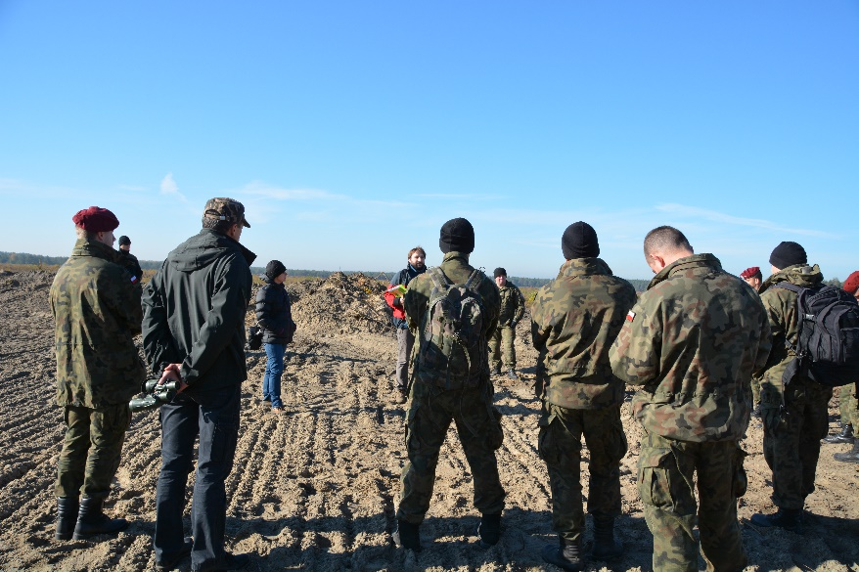
- Potencjalne konflikty pomiędzy wymogami ochrony przyrody a użytkowaniem terenów wojskowych. Finansowanie i realizacja projektów z zakresu ochrony przyrody.

Pierwsze 5 warsztatów zorganizowało Galicyjskie Centrum Edukacji Sp.Zo.o, z siedzibą w Krakowie przy ul. Bronowickiej 73 w następujących miejscowościach:
- Kraków - 8.03.2015 w Rejonowym Zarządzie Infrastruktury w Krakowie
- Pustynia Błędowska 28.10.2015r. – warsztat terenowy.
- Warszawa 15.12.2015
- Bydgoszcz 17.03.2016r
- Tarnobrzeg/Nowa Dęba 14.04.2016r – warsztat na terenie poligonu wojskowego.

Następnych 5 dodatkowych warsztatów zorganizowała firma PRACOWNIA EDUKACJI ŻYWEJ KATOWICE, UL. FRANCUSKA 12, w których uczestniczyło kolejne 150 osób:
- Wrocław 24.02.2017
- Zamość 10.03.2017
- Orzysz 23-24.03.2017 – warsztaty terenowe + wykładowe.
- Drawsko Pomorskie 03-04.04.2017 - warsztaty terenowe + wykładowe.
- Pustynia Błędowska 21.03.2017
Materiały z warsztatów (m.in. sprawozdanie, lista obecności – załączniki E3_1).
Łącznie w warsztatach udział wzięło 300 osób (oryginalnie planowano 5 warsztatów dla 150 co za zgodą KE zmieniono na 300 osób i 10 warsztatów – pismo ENV-E-3 KN/AMC/sp z 27.04.2016r).

Materiały promocyjne
Od początku trwania projektu wyprodukowaliśmy 10190 szt mat. prom (notatniki, karabińczyki, broszury trójdzielne, ulotki informacyjne, plakaty, kamizelki odblaskowe, opaski odblaskowe, zakładki do książek, kalendarze z grawerem, długopisy, ołówki, pamięć usb, bombki ze stojakiem, teczki ofertowe, rollup , koszulki, torby brązowe papierowe, kubki termiczne, balony buton, filiżanki z nadrukiem, stuptuty, kapelusze pustynne, torby płócienne, foldery i broszury. Materiały te zostały przesłane do KE przy raporcie śródokresowym, za wyjątkiem stuputów, kapeluszy pustynnych, torb płóciennych, które zostaną przesłane do KE z raportem końcowym. Materiały są dystrybuowane podczas warsztatów szkoleniowych oraz podczas działań związanych z tworzeniem sieci z innymi projektami (działanie F2). Wszystkie materiały posiadają logo projektu, Logo LIFE, NATURA 2000 oraz Logo NFOŚiGW.
Na materiałach na których była możliwość umieszczenia większej ilości grafiki zostały również umieszczone logotypy MON i RZI.
Na bieżąco wykonujemy dodatkowe działania mające na celu rozpowszechnienie wiedzy o Projekcie i Instrumencie Finansowym LIFE+, podczas których są wykorzystywane materiały promocyjne wyprodukowane w projekcie.
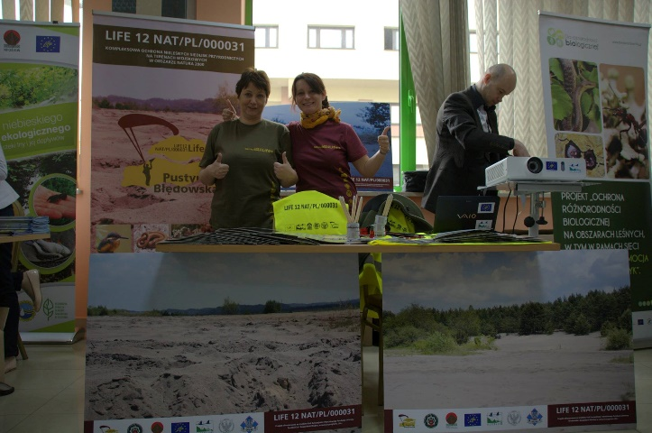
Dodatkowo, w ramach działania E3 wyprodukowaliśmy broszurę informacyjną – kołonotatnik - o Pustyni Błędowskiej i poligonach wojskowych (500 sztuk w języku polskim i 250 szt. w jęz. angielskim, 48 stron tekstu ze zdjęciami), która również była dystrybuowana podczas dodatkowych warsztatów, na konferencji podsumowującej projekt jak również podczas spotkań z innymi projektami.
Materiały promocyjne zostały również wyprodukowane na konferencję kończącą projekt (opis w działaniu E2) jak również wydano 2 publikacje książkowe (działanie E4).
Wykaz materiałów promocyjnych przekazanych do KE wraz z raportem końcowym - zał. nr 7.8.
Materiały rozdawane były i będą do ich wyczerpania podczas różnego rodzaju działań promocyjnych projektu, szkoleń, konferencji (zał. Nr E3_2.1).
Gadżety promujące nasz projekt były rozprowadzane przez Zespół Zarządzający Projektem między innymi podczas szkoleń, konferencji, odpraw i spotkań z innymi projektami LIFE (lista materiałów promocyjnych wraz z liczbą gadżetów rozprowadzonych - zał. E3_2.1)
Ponadto materiały były przekazywane również osobiście przez Szefa RZI w Krakowie: Dowódcom, Szefom, Komendantom instytucji wojskowych podczas licznych spotkań, a także pracownikom wojska i żołnierzom i członkom Rady Projektu na spotkaniach Rady.
- Pracownicy odpowiedzialni za realizację działania: – samodzielny inspektor ds. realizacji projektu, specjalista ds. promocji oraz menedżer projektu.
- Realizujący działanie::
Galicyjskie Centrum Edukacji Sp.Zo.o, z siedzibą w Krakowie przy ul. Bronowickiej 73, 30-091 Kraków. Umowa nr 2/2015/LIFE z 23.01.2015 roku (5 warsztatów),
Pracownia Edukacji Żywej - Katowice, Ul. Francuska 12, umowa 22/2016/LIFE z 19.12.2016r. (5 warsztatów),
Materiały promocyjne zakupiono u różnych dostawców po rozeznaniu cenowym rynku.
- Osiągnięte cele (ilościowo): – przeszkolono 300 osób w ramach warsztatów, , odprawy, konferencje, spotkania - 41 spotkań.
- Porównanie z planem:
E3 Cykl warsztatów “Ochrona przyrody i ochrona środowiska na terenach wojskowych” |  | 2013 |  |  |  | 2014 |  |  |  | 2015 |  |  |  | 2016 |  |  |  | 2017
Plan |  |  |  |  |  |  |  |  | x | x | x | x | x | x | x | x | X | x | x
Realizacja działania | 01.07.2014 – 31.12.2017 |  |  |  |  |  |  | X | X | X | X | X | X | X | X | X | X | X | X | X | X
- Zadane „kamienie milowe” i zaproponowane ramy czasowe – deliverable zaplanowane na 30.06.2017, osiągnięto 21.03.2017r. (listy obecności z cyklu warsztatów – przekazujemy jako zał. E3_1.1 a,b,c,d,e i zał E3_1.2 a,b,c,d,e). Milestones planowane na 30.06.2017 osiągnięto 21.03.2017r.
- Modyfikacja działania: –
Zakupiono materiały promocyjne w większej ilości niż pierwotnie planowano, zorganizowano dodatkowe 5 warsztatów dla kolejnych 150 osób (zgoda KE – list ENV-E-3-KN/ANC/sp z 27.04.2016r.
- Korespondencja z KE w sprawie modyfikacji działania, inne dokumenty – raport wstępny, list ENV-E-3-KN/ANC/sp z 27.04.2016r.
- Problemy, wady, różnice: – jak w pkt 7.
- Konsekwencja prowadzonego działania dla innych działań: – bez uwag
- Możliwość kontynuowania działania po zakończeniu projektu: – podczas odpraw i szkoleń planuje się prelekcje z wykorzystaniem materiałów z warsztatów oraz materiałów promocyjnych.

Nr działania | Nazwa działania (zgodnie z wnioskiem LIFE+)
E4 | E4_OPRACOWANIE, EDYCJA I PUBLIKACJA PORADNIKA OCHRONY PRZYRODY NA TERENACH WOJSKOWYCH W JĘZYKU POLSKIM I ANGIELSKIM.
- Podjęte działania.
W ramach tego działania powstały dwie publikacje książkowe (zgoda KE na powstanie dodatkowej publikacji – list ENV-D-4 AF/AMC/xx z 13.02.2017r.):

A) „Ochrona przyrody na terenach wojskowych. Odtwarzanie siedlisk przyrodniczych Pustyni Błędowskiej”
(Mróz W. 2017) – nakład 750 egz. w języku polskim i 500 egz. w języku angielskim.
Opracowanie zawiera analizę obecnego stanu i możliwości rozwoju działań z zakresu ochrony przyrody na terenach pozostających w zarządzie Sił Zbrojnych Wojska Polskiego. W części ogólnej poradnika zaprezentowano bogactwo przyrodnicze wybranych terenów poligonowych, w tym chronione gatunki roślin i zwierząt czy też typy siedliska przyrodnicze chronione w sieci Natura 2000. Część szczegółowa zawiera analizę działań prowadzonych na Pustyni Błędowskiej w ramach projektu LIFE12 NAT/PL/000031, a także rekomendacje i wskazania, które można wykorzystać do planowania ochrony innych obszarów wojskowych.

B) „Pustynia Błędowska. Ocalić od zapomnienia”
(Głowacka M. 2017, W. Mróz (red.).Nakład 750 egz. w j. polskim i 250 egz. w j. angielskim.
Celem opracowania jest podkreślenie związków pomiędzy ochroną półnaturalnych siedlisk przyrodniczych, historią i kulturą regionu oraz historią użytkowania terenu ze szczególnym uwzględnieniem użytkowania terenu pustyni przez wojsko.
- Pracownicy odpowiedzialni za realizację działania: – samodzielny inspektor ds. realizacji projektu, specjalista ds. promocji oraz menedżer projektu.
- Realizujący działanie::
Wojciech Mróz, al. Zygmunta Krasińskiego 20/7a, Kraków, umowa z 29.02.2016r. nr 7/2016/LIFE (zał. E4_1)
Pracownia Edukacji Żywej - Katowice, Ul. Francuska 12, (umowa 3/2017/LIFE z 04.01.2017r. – zał. E4_2)
- Osiągnięte cele (ilościowo): – 2250 egz. książek.
- Porównanie z planem:
E4 Opracowanie, edycja i publikacja poradnika ochrony przyrody na terenach wojskowych w języku polskim i angielskim. |  | 2013 |  |  |  | 2014 |  |  |  | 2015 |  |  |  | 2016 |  |  |  | 2017
Plan |  |  |  |  |  |  |  |  |  |  |  |  |  | x | x | x | x | x | x
Realizacja działania | 01.01.2016 – 22.02.2017 |  |  |  |  |  |  |  |  |  |  |  |  | X | X | X | X | X
- Zadane „kamienie milowe” i zaproponowane ramy czasowe wykonywanych elementów – Zaplanowane na 30.06.2017 (zmiana nr 2 do umowy o udzieleniu dotacji na projekt) Deliverable osiągnięto 22.02.2017r. (2 publikacje przekazujemy do KE wraz z niniejszym raportem- zał. E4_1.1, E4_1.2, E4_2.1, E4_2.2). Milestones nie planowano.
7. Modyfikacja działania: wydano dodatkową publikację książkową – Ocalić od zapomnienia…(zgoda KE- list ENV-D-4 AF/AMC/xx z 13.02.2017r).
8. Korespondencja z KE w sprawie modyfikacji działania, inne dokumenty – list ENV-D-4 AF/AMC/xx z 13.02.2017r.
9. Problemy, wady, różnice: – jak w pkt 7.
10. Konsekwencja prowadzonego działania dla innych działań: – bez uwag
11. Możliwość kontynuowania działania po zakończeniu projektu: – nie planuje się.
Nr działania | Nazwa działania (zgodnie z wnioskiem LIFE+)
E5 | E5_ZLECENIE WYKONANIA 2 REPORTAŻY DLA TELEWIZJI OGÓLNOPOLSKIEJ I REGIONALNEJ.

- Podjęte działania:
Wykonawca zadana wyłoniony w drodze negocjacji cenowej – Telewizja Polska S.A. z siedzibą ul. Jana Pawła Woronicza 17, 00-999 Warszawa Oddział Kraków ul. Krzemionki 30, 30-525 Kraków.
Nagranie materiału do pierwszego odcinka odbyło się 21.07.2016 , kolejne nagrania miały miejsce: 06 i 15.09.2016r oraz 17-19.06.2017r.
Emisja w TV: 07.09.2016r., 05.06.2017, 07.06.2017 -emisja w TV Kraków oraz 11.09.2016r, 10.06.2017, 11.06.2017 -emisja w ogólnopolskiej TVP3
Dodatkowe, nieplanowane działania:
Od początku trwania projektu w Mediach tj. telewizji Regionalnej Kraków oraz w Radiu Kraków i w Programie III Polskiego radia pojawiły się informacje dotyczące projektu.
TELEWIZJA
Telewizja Regionalna Kraków-Kronika Krakowska: 14.03.2014 http://rzilife-pustynia.pl/o-projekcie-w-telewizji-regionalnej-krakow/
Telewizja Regionalna Kraków-Kronika Krakowska: 19.03.2015 http://krakow.tvp.pl/19324484/19-iii-2015-godz-2200
Telewizja Polska Program 2: 30 sierpnia 2015 roku został wyemitowany odcinek serialu przyrodniczego Misja Natura pt. "Poligony" (Misja Natura ). W programie tym zwrócono uwagę m.in. ochronę przyrody w realizowanym przez nas projekcie LIFE12 NAT/PL/000031, na placu ćwiczeń Pustynia Błędowska.
Telewizja Regionalna Kraków-Kronika Krakowska- 15.5.2016- (krótka informacja na temat Pustyni Błędowskiej i realizowanego przez nas projektu) http://krakow.tvp.pl/25355988/15-v-2016-godz-1830
Informacja w teleexpresie: 22.05.2017r. https://www.tvp.info/30203476/22052017-1715
Telewizja Regionalna Kraków-Kronika Krakowska- 06.04.2017
https://krakow.tvp.pl/29833969/06042017-1830
PULS INFO - wizytacja delegacji Projektu LIFE na Pustyni Błędowskiej - Opublikowany 12 kwi 2017 https://www.youtube.com/watch?v=gGGKMYYXIMw
PULS INFO - Trzeci dzień Międzynarodowej Konferencji Podsumowującej Projekt LIFE 12 NAT/PL/000031Opublikowany 20 maj 2017 https://www.youtube.com/watch?time_continue=14&v=x9AUtFTLB_U
RADIO
Promocja projektu w Radio Kraków - 10 marca 2014: http://rzilife-pustynia.pl/promocja-projektu-w-radiu-krakow/
Program III Polskiego Radia - 27 marca 2014: http://rzilife-pustynia.pl/o-projekcie-w-programie-iii-polskiego-radia/
- Pracownicy odpowiedzialni za realizację działania: –starszy specjalista ds. realizacji projektu (zadania podstawowe), samodzielny inspektor ds. realizacji projektu (zadania dodatkowe), specjalista ds. promocji oraz menedżer projektu.
- Realizujący działanie: TVP SA.
- Osiągnięte cele (ilościowo): 4 reportaże.
- Porównanie z planem:
E5 Zlecenie wykonania 2 reportaży dla telewizji ogólnopolskiej i regionalnej |  | 2013 |  |  |  | 2014 |  |  |  | 2015 |  |  |  | 2016 |  |  |  | 2017
Plan |  |  |  |  |  |  |  |  |  | x | x | x | x | x | x | x | x | x | x
Realizacja działania | 01.01.2015 – 11.06.2017 |  |  |  |  |  |  |  |  | X | X | X | X | X | X | X | X | X | X
- Zadane „kamienie milowe” i zaproponowane ramy czasowe wykonywanych elementów - Zaplanowane na 30.06.2017r. (zmiana nr 2 do umowy) deliverable osiągnięto 11.06.2017r. (reportaże przekazane wraz z niniejszym raportem Zał. E5_1.1). Milestones nie planowano.
- Modyfikacja działania: znacznie rozszerzyliśmy zakres działań upowszechniających, rozmawiając z różnymi stacjami radiowymi i telewizyjnymi, które niejednokrotnie zgadzają się na bezkosztowe zamieszczanie krótkich wzmianek o projekcie.
- Korespondencja z KE w sprawie modyfikacji działania, inne dokumenty – brak.
- Problemy, wady, różnice: .
- Konsekwencja prowadzonego działania dla innych działań: – nie wpływa na inne działania w projekcie.
- Możliwość kontynuowania działania po zakończeniu projektu: – nie planuje się.

Nr działania | Nazwa działania (zgodnie z wnioskiem LIFE+)
E6 | E6_ZLECENIE WYKONANIA 2 ARTYKUŁÓW DLA PRASY O TEMATYCE PRZYRODNICZEJ I WOJSKOWEJ.

- Podjęte działania::
Pierwszy artykuł mówiący o projekcie, metodach działania podjętych działaniach czynnej ochrony siedlisk napiaskowych na obszarze Natura 2000 Pustynia Błędowska PLH 120014 pojawił się w numerze listopadowym 2015r. na łamach czasopisma przyrodniczego „Przyroda Polska”.
W 2016r., w lutowym. nakładzie miesięcznika AURA (nakład 5000 egz.) ukazał się kolejny artykuł pt. Ochrona siedlisk przyrodniczych przez wojsko na Pustyni Błędowskiej. Autorem obydwu publikacji jest Wojciech Mróz.
Odstąpiliśmy od zamieszczenia artykułu w prasie wojskowej, gdyż przeprowadziliśmy szereg dodatkowych działań upowszechniających dzięki czemu udało nam się bezkosztowo umieścić dwa duże artykuły na łamach miesięcznika Polska Zbrojna, oraz kilka cennych informacji na stronach internetowych gazet.
Również w ogólnopolskiej gazecie “Gazeta wyborcza” ( nakład 300 tys egz ) pojawił się artykuł o naszym projekcie przy okazji wręczania Polskiej Nagrody Innowacyjności.(Załącznik do raportu śródokresowego- E6_2j)
Dodatkowe, nieplanowane działania:
Dzięki zaangażowaniu pracowników Biura Projektu możliwe było upowszechnianie wiedzy o Pustyni Błędowskiej, obszarze Natura 2000 na łamach następujących gazet/stron internetowych (n/w Artykuły stanową załącznik E6_2):
PRASA
- Artykuł w miesięczniku Polska Zbrojna – „Wojsko chroni Pustynię Błędowską” - Kwiecień 2014 http://www.polska-zbrojna.pl/home/articleshow/12255?t=Wojsko-ochroni-Pustynie-Bledowska
- Artykuł w miesięczniku Polska Zbrojna – „Na straży Przyrody” – Kwiecień 2014
- Artykuł Pustynia niedostępna (Puls Olkusza 09.09.2014)
- Pustynia Błędowska wykarczowana i oczyszczona z niewypałów (Przegląd Olkusza 30.09.2014)
- Artykuł w Gazecie Wyborczej – „Dla dobra wojska i pustyni” – 5.11.2015
- Polski Kongres Przedsiębiorczości (Dzienni Gazeta Prawna, 6-8.11.2015)
- Artykuł w Dziennik Gazeta Prawna: Rewitalizują pustynię (24.02.2016)
- Artykuł w Wieści Wolbromskie – Rewitalizacja pustyni (10.03.2016)
INTERNET
- Pustynia Błędowska przechodzi rekultywację (onet 12.08.204)
- Pustynia Błędowska częściowo „odnowiona” 15.06.2015 http://www.gazetakrakowska.pl/artykul/3900409,pustynia-bledowska-czesciowo-odnowiona-zdjecia,id,t.html
- Turyści lekceważą zakaz wstępu na Pustynię 19.05.2015 http://pulsolkusza.pl/artykul_947_turysci_lekcewaza_zakaz_wstepu_na_pustynie.html
- Przez piaski „Polskiej Sahary” 29.06.2015 http://m.onet.pl/wiedza-swiat/podroze/poznaj-polske/malopolskie,vt3ets
- “Dla dobra wojska i pustyni” 10.11.2015 http://www.biznes-plus.pl/polska-nagroda-innowacyjnosci/dla-dobra-wojska-i-pustyni/
- Artykuł w Portalu Informacyjnym Powiatu Olkuskiego – 15 marzec 2017 Pustynia odminowana, odkrzaczona i z platformą widokową. http://pulsolkusza.pl/news/news-1263-pustynia_odminowana_odkrzaczona_i_z_platforma_widokowa.html
- Artykuł w Portalu sosnowiec wyborcza.pl – 18.03.2017, Pustynia Błędowska już odkrzaczona. Teraz powstaje platforma widokowa. http://sosnowiec.wyborcza.pl/sosnowiec.html
- Pracownicy odpowiedzialni za realizację działania: starszy specjalista ds. realizacji projektu (zadania podstawowe), samodzielny inspektor ds. realizacji projektu (zadania dodatkowe), specjalista ds. promocji oraz menedżer projektu.
- Realizujący działanie::
Wojciech Mróz , Al. Kraińskiego 20/7a, 30-383 Kraków (umowa nr 7/2015/LIFE z 03.07.2015r.)
Liga Ochrony Przyrody Zarząd Główny, ul. Tomka 37/2, 00-355 Warszawa
- Osiągnięte cele (ilościowo): Napisano i opublikowano 2 artykuły w czasopwsmach, dodatkowe nieplanowane działania to 15 artykułów w prasie i Internecie.
- Porównanie z planem:

E6 Zlecenie wykonania 2 artykułów dla prasy o tematyce przyrodniczej i wojskowej |  | 2013 |  |  |  | 2014 |  |  |  | 2015 |  |  |  | 2016 |  |  |  | 2017
Plan |  |  |  |  |  |  |  |  | x | x | x | x | x
Realizacja zadania | 01.10.2014 – 01.02.2016  oraz do 03.2017 –pozostałe nieplanowane artykuły. |  |  |  |  |  |  |  | X | X | X | X | X | X | X | X | X | X | X

- Zadane „kamienie milowe” i zaproponowane ramy czasowe wykonywanych elementów: zaplanowane na 31.12.2015r. deliverable osiągnięto 01.02.2016r. (Czasopisma z zamieszczonymi artykułami przekazano do KE wraz z Raportem postępu- Zał. E6_1d i E6_1e). Milestones nie planowano.
- Modyfikacja działania: przeprowadzono szereg dodatkowych działań upowszechniających opisanych powyżej.
- Korespondencja z KE w sprawie modyfikacji działania, inne dokumenty – brak.
- Problemy, wady, różnice: .
- Konsekwencja prowadzonego działania dla innych działań: – nie wpływa na inne działania.
- Możliwość kontynuowania działania po zakończeniu projektu: – nie planuje się.
Nr działania | Nazwa działania (zgodnie z wnioskiem LIFE+)
E7 | E7_UTWORZENIE TERENOWEGO PUNKTU INFORMACYJNEGO.
- Podjęte działania.
Pierwotnie zaplanowana Budowa Terenowego Punktu Informacyjnego została rozbudowana o dodatkowy element – Platformę Widokową przy Bunkrze (zmiana nr 1 do umowy o udzieleniu dotacji na projekt LIFE12 NAT/PL/000031 z dnia 07.01.2016r.). Wprowadzenie dodatkowego zadania w ramach działania E7 spowodowało wzrost kosztów tego działania. Wybudowana Platforma Widokowa jest udostępniona turystycznie.
Utworzenie Terenowego Punktu Informacyjnego (dalej TPI) oraz Budowa Platformy Widokowej przy Bunkrze to zadania inwestycyjne, służące upowszechnianiu wiedzy o przyrodzie, projekcie, obszarach Natura 2000 i instrumencie finansowym LIFE+.
Wprowadzone zostały do Planu Inwestycji Budowlanych i otrzymały numery zadań kolejno: 42015 i 42020.
Działanie E7 -TERENOWY PUNKT INFORMACYJNY składa się z dwóch elementów (dwóch inwestycji), które zlokalizowane są na terenie Pustyni Błędowskiej:
- Terenowy Punkt Informacyjny (dalej TPI) - Decyzja 637/2017 – pozwolenie na użytkowanie Terenowego Punktu Informacyjnego (TPI) – zał. E7_5e.
- Platforma Widokowa przy Bunkrze (dalej Platforma). - Budowa Platformy widokowej przy bunkrze nie wymagała uzyskania pozwolenia na użytkowanie, została zgłoszona do urzędu – zał. E7_6e.

A) Terenowy Punkt Informacyjny (TPI) - zadanie inwestycyjne nr 42015
Opis obiektu:
- Powierzchnia TPI 0,3 ha, długość ogrodzenia 130 mb.
- Wiata o wymiarach długość 21,98m szerokość 5,90m wysokość w szczycie 5,48m o konstrukcji stalowej z dachem dwuspadowym krytym gontem drewnianym wraz z instalacją odgromową i odprowadzającą wodę deszczową.
- Powierzchnia utwardzona projektowanego terenu TPI wynosi ok 203 m2 a powierzchnia zadaszona TPI 130 m2.
- Na wyposażenie wiaty składają się ławy drewniane 14 szt., stoły drewniane 7 szt., kosze na śmieci 7 szt., wyposażenia ppoż 1 komplet.
- Przed wiatą przewidziano teren utwardzony kostką betonową o wymiarach 33,5m na 5m przeznaczony m.in. na podjazd dla pojazdów obsługujących TOI – TOI i karetki koniecznej do zabezpieczenia ćwiczeń spadochronowych.
- TOI-TOI (3 szt.) bezpośrednio przy wiacie obudowane w konstrukcji drewnianej nawiązujące do zaprojektowanej wiaty. Dodatkowa furtka od stronu północnej umożliwia bezpośrednie wejście na teren TPI.
- Lokalizacja 7 szt. tablic informacyjnych (zawierających informacje o projekcie, obszarze Natura 2000, roślinności i zwierzętach na pustyni, pracach terenowych wykonanych w projekcie – działanie A4 i C1) wzdłuż ogrodzenia zapewnia dogodny dostęp do ich treści zarówno dla żołnierzy jak i osób postronnych.
Projekt koncepcyjny
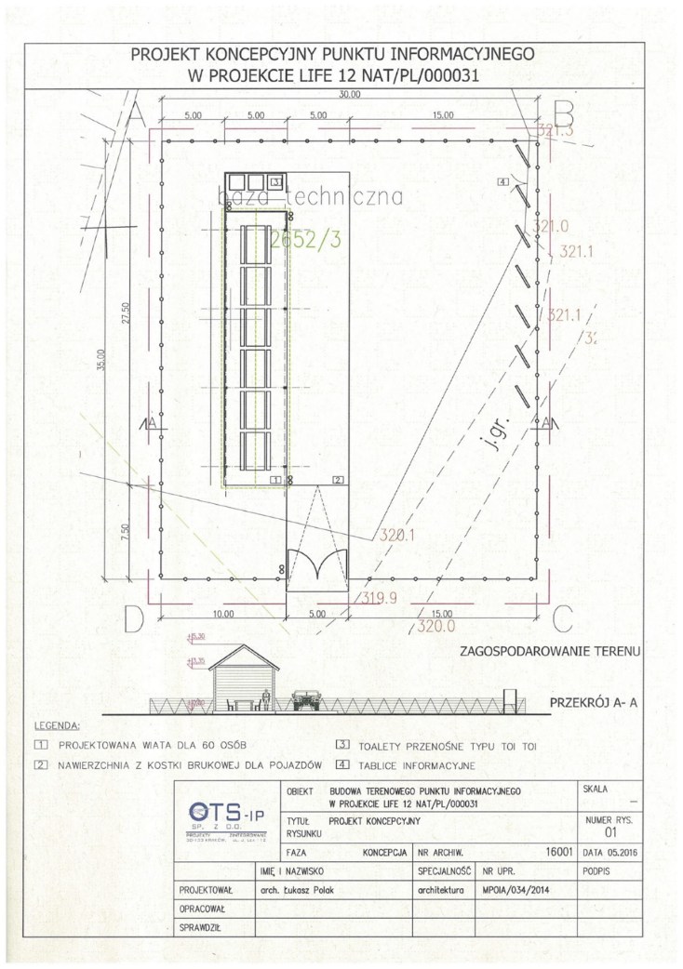

Firma projektująca - OTS IP z siedzibą ul. Lea 112 w Krakowie.,
Dokumenty budowlane:
- decyzja o ustaleniu lokalizacji inwestycji celu publicznego (ULICP) - decyzja nr 3/L/2016 wydana przez Małopolski Urząd Wojewódzki w Krakowie w dniu 25.07.2016r,
- projekt budowlany opracowany przez firmę OTS IP z siedzibą ul. Lea 112 w Krakowie (umowa z dnia 28.01.2016r.)
- pozwolenie na budowę nr 7/BZ/2017 z dnia 21.02.2017r
Przetarg na budowę Terenowego Punktu Informacyjnego rozstrzygnięto dn. 07.03.2017r.
Wykonanie budowy terenowego punktu informacyjnego w projekcie LIFE12 NAT/PL/000031 powierzono firmie Piotr Majerski MAJER, ul. Miechowity 1/60, 31-475 Kraków (umowa z dn. 17.03.2017r.).
Zadanie zakończone w dniu 09.08.2017r. Pozwolenie na użytkowanie uzyskano od Małopolskiego Wojewódzkiego Inspektora Nadzoru Budowlanego w Krakowie w dniu 20.09.2017r.
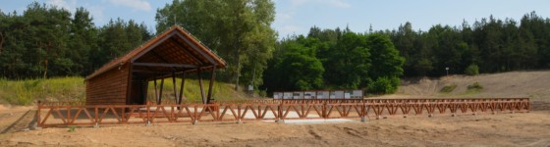

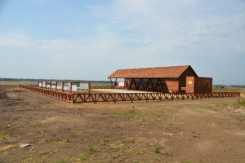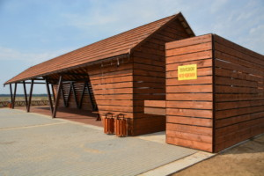

Terenowy Punkt Informacyjny wybudowany w oryginalnie zaplanowanej lokalizacji , jako budowla służąca m.in. przeprowadzeniu szkoleń żołnierzy, oraz złożeniu sprzętu spadochronowego.
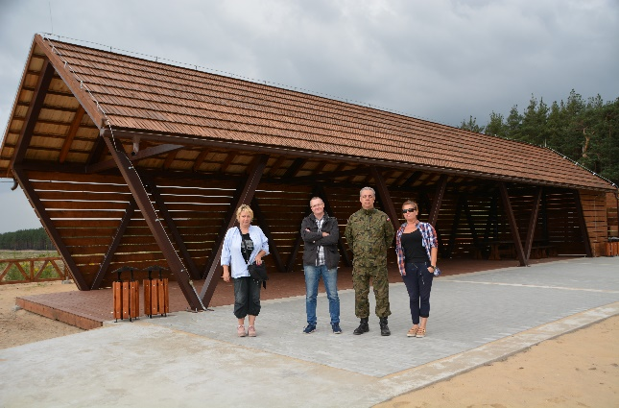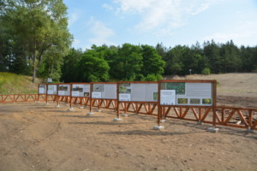

Teren nie jest udostępniany turystycznie, jednak ze względu na jego lokalizację w pobliżu miejscowości Chechło okazało się, że korzystają z niego osoby postronne , o czym świadczą pozostawiane odpady.
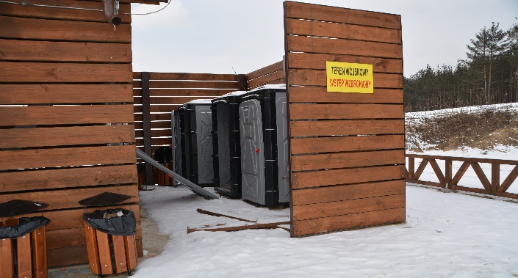
Ponadto podczas wizytacji terenu w dniu 27 lutym 2018r. stwierdzono uszkodzenia TOI-TOI, 1 tablicy informacyjnej oraz zanieczyszczenie TPI odpadami komunalnymi (butelki, kartony). Obiekt, zgodnie z zasadami obowiązującymi w wojsku, administrowany jest przez 35 WOG w Krakowie , użytkowany przez 6 brygadę Powietrznodesantową (protokół odbioru budowy – zał. E7_5d) Zgodnie z kompetencjami zanieczyszczenia są na bieżąco uprzątane przez 35 WOG, również TOI-TOI zostały oczyszczone i naprawione.
W związku z zaistniałą sytuacją dewastacji TOI-TOI rozważamy możliwość przechowywania ich na terenie jednostki wojskowej i przewożenia na teren kompleksu w czasie ćwiczeń, szkoleń itp. Niemniej jednak w chwili obecnej (po naprawieniu TOI-TOI) chcemy jeszcze pozostawić je w terenie, bo być może sytuacja nie powtórzy się podczas częstych ćwiczeń wojska na terenie Pustyni, które zaczynają się intensyfikować od marca każdego roku. Podobnie stoły i ławy z obawy przed dewastacją rozdysponowano w następujący sposób: 5 stołów i 10 ław przewieziono na teren jednostki wojskowej – 6 brygady Powietrznodesantowej (do magazynu przy ul. Wrocławskiej 82 w Krakowie), skąd zależnie od potrzeb są dowożone do TPI, natomiast 2 stoły i 4 ławy pozostawiliśmy w punkcie terenowym, mocując je do podłogi. Ponadto zabezpieczono środki budżetu MON na naprawy i konserwacje (After-Life Plan, działanie E7). W maju 2017r., podczas konferencji kończącej projekt w rozmowach nakreśliliśmy problem zarówno przedstawicielom Policji w Kluczach i Olkuszu jak i Wójtowi Gminy Klucze. Być może uda się wspólnie wypracować sposób ochrony w/w obiektów.

B) Platforma Widokowa przy Bunkrze - Zadanie inwestycyjne nr 42020
– dodatkowe zadanie wprowadzone zmianą nr 1 do umowy o udzieleniu dofinansowania na projekt.

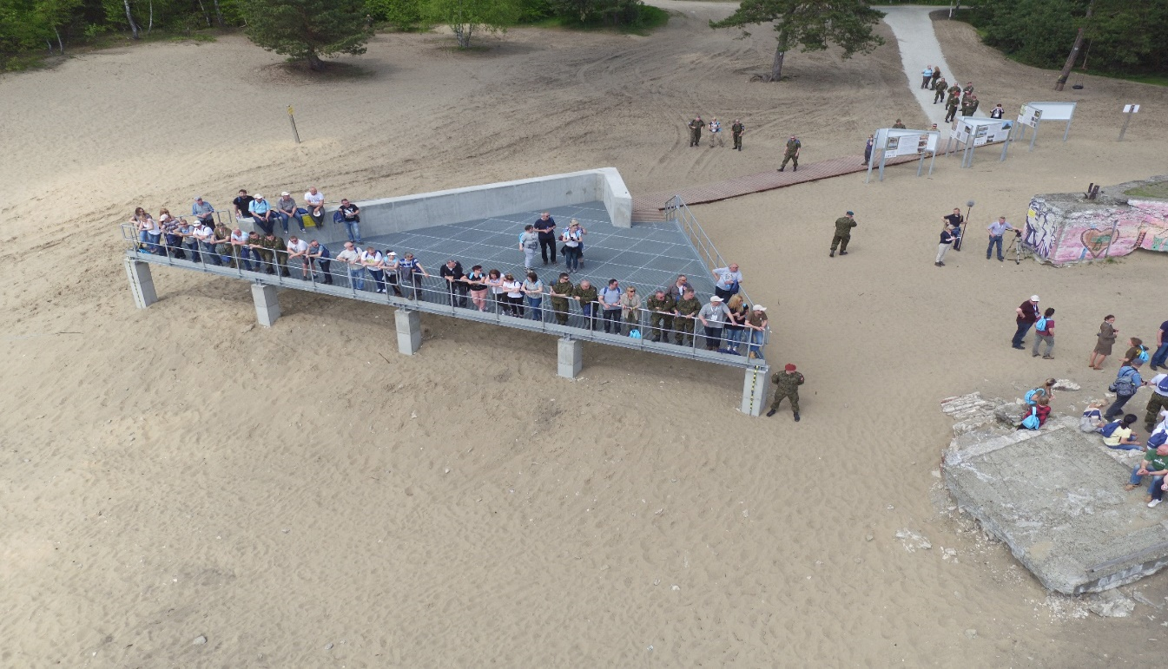
Zdjęcie platformy widokowej przy bunkrze wykonane za pomocą drona zakupionego w ramach działania A3, wykonane w dniu 19.05.2017, w trakcie konferencji podsumowującej projekt.
Opis zaprojektowanej inwestycji:
- Konstrukcja stalowa na fundamencie żelbetowym. Całość konstrukcji posiada walory ażurowości z elementem usztywniającym – żelbetowym - stanowiącym element kompozycyjny. Kształt platformy - trójkąt równoboczny o boku dł. 18m., nawiązuje kształtem do pozostałości fundamentu wieży widokowej po stronie północno – wschodniej. Razem z pozostałością fundamentów oraz bunkra poniemieckiego zachowana będzie kompozycja terenu podkreślająca industrialność części terenu i nawiązująca do przeszłości.
- Wejście na platformę usytuowane jest od strony północnej, od strony zachodniej równolegle do elementu żelbetowego usytuowana została pochylnia dla osób niepełnosprawnych.
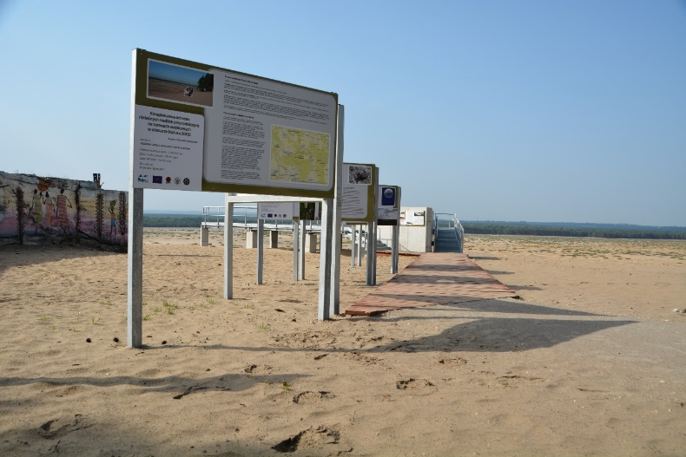
- Platforma widokowa wyposażona jest w 8 tablic informacyjnych informacyjnych (zawierających informacje o projekcie, obszarze Natura 2000, roślinności i zwierzętach na pustyni, pracach terenowych wykonanych w projekcie – działanie A4 i C1),

W ramach tego zadania zakupiono również stację meteorologiczną (HoboRX3000 Remote Monitoring Station Quick Start)), wyposażoną w czujniki temperatury, wilgotności, wiatru. Zakupiono stację przenośną, montowaną podczas ćwiczeń przez żołnierzy 6 Brygady Powietrznodesantowej na specjalnie przygotowanym na ten cel wysięgniku zlokalizowanym na skraju pozostawionego terenu 8 ha lasu .
Stacja jest montowana przez żołnierzy w ramach wykonywanych czynności przygotowania ćwiczeń wojskowych w terenie.( E7_6-3: Wyniki pomiarów meteorologicznych).
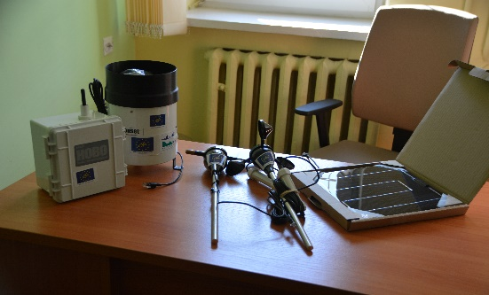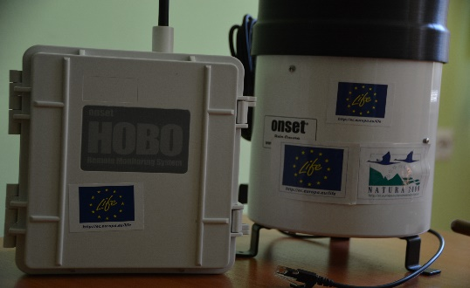

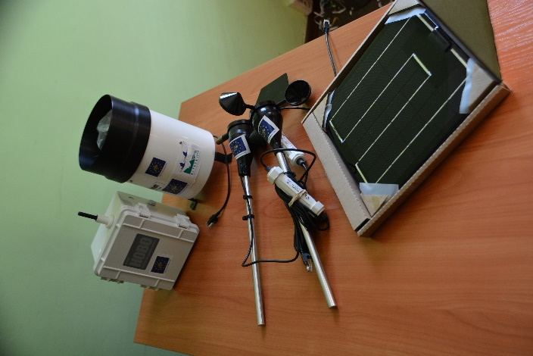
6 Brygada Powietrznodesantowa (Meteorolog dyżurny) korzysta ze stacji meteo w dniu w którym wykonywane są ćwiczenia, planując za jej pomocą sposób i możliwość przeprowadzenia desantu w odpowiednich warunkach pogodowych. W związku z tym że teren nie jest ogrodzony, z obawy przed kradzieżą, nie chcemy instalować tej stacji na stałe w terenie. Dla żołnierzy przygotowujących ćwiczenia w terenie informacje odczytane w dniu ćwiczeń są wystarczające, nie ma zatem potrzeby pozostawiania stacji w terenie.
Dane odczytywane ze stacji są przekazywane do Zespołu Zarządzającego i umieszczane na stronie internetowej projektu. Po zakończeniu projektu dane umieszczane są na stronie internetowej przez Sekcję Ochrony Środowiska RZI w Krakowie, która ma za zadanie nadzór i realizację prac związanych z utrzymaniem efektów zrealizowanych w projekcie zadań.

Mapa z lokalizacją Platformy Widokowej:
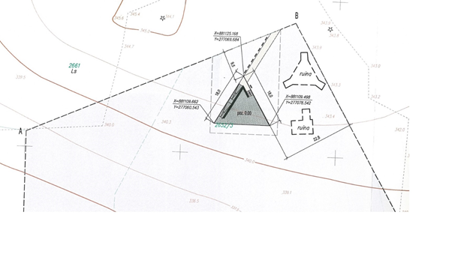
- Lokalizacja ma na celu zatrzymanie turystów na obrzeżach trenu pustynnego, celem ochrony siedliska przyrodniczego oraz dostępu na teren prowadzonych regularnie ćwiczeń wojska.
Wybór miejsca uwarunkowany był uzyskaniem najlepszego miejsca widokowego. W wyniku analizy kątów widokowych oraz ukształtowania terenu i zadrzewienia wybrano najbardziej dogodną lokalizację o kącie 137 stopni zapewniającą wgląd w głąb pustyni.
Dokumentacja budowlana:
Opracowanie dokumentacji projektowo-kosztorysowej pn. Budowa Platformy Widokowej przy Bunkrze w projekcie LIFE12 NAT/PL/000031” -Pracownia Projektowa Hydrobetam Barbara Tumidajska, ul. Komorowskiego 1/14, 30-106 Kraków. (umowa z dn. 16.03.2016r).
- decyzja o ustaleniu lokalizacji inwestycji celu publicznego (ULICP) - nr 17/L/2016r z dnia 17.05.2016. wydana przez Małopolski Urząd Wojewódzki w Krakowie.
- decyzja pozwolenia na budowę nr 6/B/2016 z dnia 16.08.2016 wydana przez Małopolski Urząd Wojewódzki w Krakowie
Wykonawca robót budowlanych – firma P.B.E. ELBUD GDAŃSK S.A., 80-299 Gdańsk, Nowy Świat 42/44 (umowa z dn. 08.12.2016r.).
Zakończenie i obiór robót budowlanych – maj 2017r.
Budowa zwolniona z wydania pozwolenia na użytkowanie.
Platforma widokowa przy bunkrze jest obiektem często odwiedzanym przez turystów. Niestety tutaj także zdarzają się akty wandalizmu. Podczas wizytacji terenu w dniu 27.02.2017r. zauważono ubytek w deskach na podjeździe dla niepełnosprawnych (1 deska uszkodzona) oraz 4 naklejki na tablicach. Tego typu zniszczenia są na bieżąco naprawione przez RZI sposobem gospodarczym (RZI posiada warsztat stolarski).
Ponadto zabezpieczono odpowiednie środki w budżecie MON na naprawy i konserwacje (After-Life Plan).
- Pracownicy odpowiedzialni za realizację działania: starszy specjalista ds. realizacji projektu oraz menedżer projektu.
- Realizujący działanie: –
„Opracowanie dokumentacji projektowo-kosztorysowej pn. Budowa Terenowego Punktu Informacyjnego w projekcie LIFE12 NAT/PL/000031” – przetarg - OTS IP z siedzibą ul. Lea 112 w Krakowie (umowa z dnia 28.01.2016r.)
Wykonanie budowy terenowego punktu informacyjnego w projekcie LIFE12 NAT/PL/000031 – przetarg - firma Piotr Majerski MAJER, ul. Miechowity 1/60, 31-475 Kraków (umowa z dn. 17.03.2017r.)
„Opracowanie dokumentacji projektowo-kosztorysowej pn. Budowa Platformy Widokowej przy Bunkrze w projekcie LIFE12 NAT/PL/000031” – przetarg - Pracownia Projektowa Hydrobetam Barbara Tumidajska, ul. Komorowskiego 1/14, 30-106 Kraków. Umowa nr 6/2016/LIFE z dnia 16.03.2016r;
Wykonawca robót budowlanych platformy widokowej przy bunkrze - przetarg– firma P.B.E. ELBUD GDAŃSK S.A., 80-299 Gdańsk, Nowy Świat 42/44 (umowa z dn. 08.12.2016r.)
- Osiągnięte cele (ilościowo):.- 2 budowle infrastruktury oddane do użytku, wraz z tablicami informacyjnymi(15 szt) oraz stacja meteo.
- Porównanie z planem:.
E7 Utworzenie Terenowego Punktu Informacyjnego |  | 2013 |  |  |  | 2014 |  |  |  | 2015 |  |  |  | 2016 |  |  |  | 2017
Plan |  |  |  |  |  |  | X | X | X | X | X | X | X | X | X | X | X | X | X
Realizacja zadania – Budowa TPI | 28.04.2014 – 20.09.2017 |  |  |  |  |  | X | X | X | X | X | X | X | X | X | X | X | X | X | X
Realizacja zadania – Budowa Platformy widokowej przy bunkrze | 28.04.2014 – 29.05.2017 |  |  |  |  |  | X | X | X | X | X | X | X | X | X | X | X | X | X
- Zadane „kamienie milowe” i zaproponowane ramy czasowe wykonywanych elementów: Zaplanowane na 31.05.2017r. (zmiana nr 2 do umowy) milestone oraz deliverble osiągnięto odpowiednio: dla terenowego punktu informacyjnego 20.09.2017r. (pozwolenie na użytkowanie – zał. E7_5e) przy czym zakończenie i odbiór budowy – 09.08.2017r., natomiast oddanie do użytku platformy widokowej odbyło się 29.05.2017r. Deliverable : protokoły przekazania-odbioru budowy – zał. E7_5e (TPI) oraz zał. E7_6e (platforma widokowa) – załączono do niniejszego raportu.
- Modyfikacja działania: działanie rozszerzono o drugą budowę – Platformę Widokową przy Bunkrze (zmiana nr 1 do umowy o udzieleniu dotacji na projekt).
- Korespondencja z KE w sprawie modyfikacji działania, inne dokumenty – raport wstępny oraz korespondencja w sprawie zmian w umowie: pisma nr 2272/LIFE z dn. 22.05.2015,nr 3222/LIFE z 17.07.2015 (odpowiedź z KE ENV E3 IM/AMC/sp Ares(2015)), oraz pismo nr 4293/LIFE z dnia 01.10.2015r., zmiana nr 1 do umowy o udzieleniu dotacji na projekt podpisana 07.01.2016r.. a także zmiana nr 2 (zwiększono budżet działania E7).
- Problemy, wady, różnice: -poszerzenie działania E7 o dodatkowy element jakim jest Platforma Widokowa przy Bunkrze służący działaniom upowszechniającym, informacyjnym i edukacyjnym.
- Konsekwencja prowadzonego działania dla innych działań: – działanie to nie miało wpływu na realizacje pozostałych działań projektu LIFE12 NAT/PL/000031.
- Możliwość kontynuowania działania po zakończeniu projektu: – utrzymanie wybudowanej infrastruktury.

Nr działania | Nazwa działania (zgodnie z wnioskiem LIFE+)
E8 | E8_3 TABLICE INFORMACYJNE WYMAGANE PRZEZ LIFE+.
- Podjęte działania:
Tablice informacyjne zawierające dane o projekcie zostały wykonane i posadowione do 28 lutego 2014r. W terenie 2 tablice trójdzielne (1m x1m * 3 elementy) oraz 1 tablica na budynku RZI w Krakowie przy ul. Mogilskiej 85. Tablice, oprócz informacji o realizacji projektu, zawierają informacje o źródle pochodzenia środków finansowych - Instrument LIFE+, NFOŚiGW oraz opatrzone są logo m.in. Natura 2000, LIFE+, NFOŚiGW.
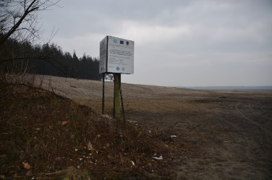
Zgodnie z zaleceniem KE (list ENV-D_4 AF/AMC/xx z dnia 13.02.2017r. lokalizacja tablic zainstalowanych w terenie została zmieniona (przeniesione w dniu 29.03.2018r, w pobliżu poprzedniej lokalizacji, w bardziej eksponowane miejsca):
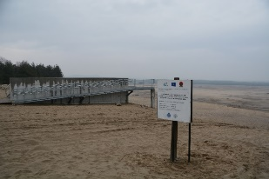
Tablica znajdująca się przy wjeździe na teren Pustyni Błędowskiej od wsi Chechło została umiejscowiona po przeciwnej stronie wybudowanego w ramach działania E7 Terenowego Punktu Informacyjnego, wokół słupka granicznego. Dzięki tej lokalizacji jest ona dobrze widoczna z drogi wjazdowej od ul. Pustynnej.
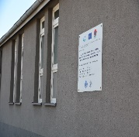
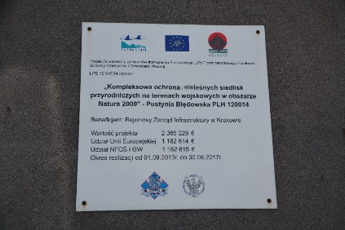
Tablica zlokalizowana na Wzgórzu Dąbrówka została przeniesiona spod granicy lasu, gdzie nie była zbyt dobrze widoczna, na środek wejścia na teren pustyni pomiędzy wybudowaną w działaniu E7 Platformą Widokową przy bunkrze a ścianą lasu. Została zamocowana wokół betonowego słupka granicznego.
Tablica zawieszona na budynku RZI od ul. Mogilskiej 85 pozostaje w oryginalnej lokalizacji.
- Pracownicy odpowiedzialni za realizację działania: – starszy specjalista ds. realizacji projektu oraz menedżer projektu.
- Realizujący działanie: - Firma realizująca: ABART PHU – Reklama MIK, 20-865 Lublin, ul. Zakopiańska 1/22 .
- Osiągnięte cele (ilościowo): – 3 tablice informacyjne.
- Porównanie z planem:.
E8 3 tablice informacyjne wymagane przez LIFE + |  | 2013 |  |  |  | 2014 |  |  |  | 2015 |  |  |  | 2016 |  |  |  | 2017
Plan |  |  |  |  | x
Realizacja zadania | 21.11.2013 – 28.02.2014 |  |  |  | X | X
- Zadane „kamienie milowe” i zaproponowane ramy czasowe wykonywanych elementów – zaplanowane na 31.12.2013r. zmienione na 28.02.2014r. (wg zmiany w raporcie wstępnym) deliverable osiągnięto 28.02.2014r. (Dokumentację fotograficzną tablic przekazujemy wraz z raportem końcowym - w zał. E8_1). Milestones nie planowano.
- Modyfikacja działania: W terenie na wjazdach od wsi Chechło zamiast tablicy pojedynczych powstały tablice trójdzielne – takie rozwiązanie nie wymagało pozyskania pozwolenia na budowę, dzięki czemu informacja o projekcie mogła pojawić się zaraz po jego rozpoczęciu.
- Korespondencja z KE w sprawie modyfikacji działania,– raport wstępny.
- Problemy, wady, różnice: – jak w pkt 7.
- Konsekwencja prowadzonego działania dla innych działań: – nie wpływa.
- Możliwość kontynuowania działania po zakończeniu projektu: – utrzymanie tablic
Nr działania | Nazwa działania (zgodnie z wnioskiem LIFE+)
E9 | E9_RAPORT LAIKA

- Podjęte działania: raport laika został napisany przez Zespół Zarządzający projektem: menedżera projektu, konsultanta ds. przyrody oraz samodzielnego inspektora ds. realizacji projektu w miesiącu listopadzie 2017r. W grudniu został przetłumaczony i wydrukowany w 200 egzemplarzach papierowych i 100 płytach CD. Został również zamieszczony na stronie internetowej projektu.
- Pracownicy odpowiedzialni za realizację działania: – Menedżer projektu.
- Realizujący działanie: pracownicy projektu (menedżer projektu, konsultant ds. przyrody, starszy inspektor ds. realizacji projektu).
- Osiągnięte cele (ilościowo): – Raport laika (200 szt + 100 płyt CD).
- Porównanie z planem:.

E9 Raport laika |  | 2013 |  |  |  | 201 |  |  |  | 2015 |  |  |  | 2016 |  |  |  | 2017
Plan |  |  |  |  |  |  |  |  |  |  |  |  |  |  |  |  |  |  | x | x | x
Realizacja zadania | 02.11.2017 - 22.12.2017 |  |  |  |  |  |  |  |  |  |  |  |  |  |  |  |  |  |  |  | X

6. Zaplanowane na 31.12.2017 (zmiana nr 2 do umowy o udzieleniu dotacji podpisana 31.05.2017r.) deliverable osiągnięto 22.12.2017r. (Raport laika dołączono do niniejszego raportu końcowego – zał. E9). Milestones nie planowano.
7. Modyfikacja działania: nie modyfikowano.
8. Korespondencja z KE w sprawie modyfikacji działania, inne dokumenty – zmiana nr 2 do umowy o udzieleniu dotacji podpisana 31.05.2017r.
9. Problemy, wady, różnice: bez uwag.
10. Konsekwencja prowadzonego działania dla innych działań: – nie wpływa na inne działania.
11. Możliwość kontynuowania działania po zakończeniu projektu: nie będzie kontynuowane.

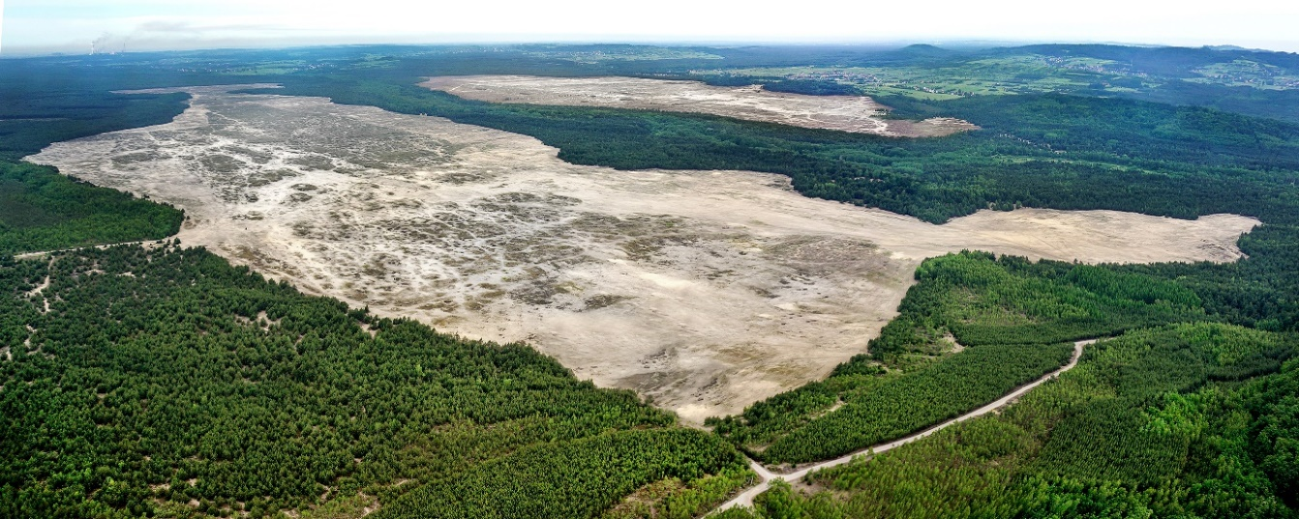

5.3.Evaluation of Project Implemention
- Methodology applied: discuss the success and failures of the methodology applied, results of actions conducted and the cost-efficiency of actions
Realizacja projektu LIFE12 NAT/PL/000031 rozpoczęła się zgodnie z planem i założeniami. Korzystając z doświadczeń Gminy Klucze, która zrealizowała podobny projekt na terenie Pustyni Błędowskiej (LIFE09 NAT/PL/259) przyjęliśmy podobne zasady postępowania. Usuwanie drzew i krzewów prowadzone było w oparciu o zezwolenia Wójta Gminy Klucze na ich usuwanie (decyzje administracyjne załącznik nr C1_3) oraz decyzje dot. niszczenia siedlisk przyrodniczych wydane przez RDOŚ w Krakowie (załącznik nr C1_4). Ponadto istotnym dokumentem podczas realizacji prac w terenie jest plan zadań ochronnych dla obszaru Natura 2000 PLH120014 Pustynia Błędowska (załącznik D1_4), zgodnie z którym postępowaliśmy.
Prace ochrony czynnej prowadzone były przez firmę Polbud, przy ścisłej współpracy z Konsultantem ds. przyrody naszego projektu, który podobną funkcję pełnił w projekcie Gminy Klucze. Dzięki temu doświadczenie Konsultanta wykorzystywane było na bieżąco podczas realizacji projektu, a każdy problem rozwiązywany bez zwłoki.
Podczas prac usuwania drzew i krzewów, będących kluczowym działaniem dla zachowania siedlisk napiaskowych, część prac prowadzona była ręcznie (w miejscach występowania większych skupisk siedlisk), część w sposób mieszany – ręcznie i punktowo za pomocą maszyn. Istniały też duże obszary, gdzie prace prowadzone były wyłącznie z użyciem maszyn. W podobny sposób realizowała prace Gmina Klucze, i przyniosło to oczekiwane rezultaty. W wyniku odkrycia terenu okazało się, że konieczne jest usunięcie wierzby piaskowej, która po usunięciu drzew i krzewów mocno się rozrosła. Prace te wykonane zostały w 2017r. Równocześnie z usuwaniem wierzby piaskowej przeprowadziliśmy prace czyszczenia gleby bielicowej za pomocą zakupionych w działaniu A3 maszyn (sandcleanera i głębosza)
Dodatkowo, firma wykonująca usuwanie drzew i krzewów podjęła się karczowania większości drzewostanu (w założeniach projektu z uwagi na szacowany wysoki koszt karczowania założono mniejszy obszar), bez zmiany kosztów tych prac. Korzystnym dla realizacji projektu okazało się karczowanie większej ilości korzeni niż to było zaprojektowane, bez ponoszenia zwiększonych kosztów zadania, gdyż dzięki karczowaniu całej powierzchni efekt prowadzonych prac jest lepszy, a jednocześnie pozwoliło to na podjęcie prac za pomocą sandcleanera. Ostatecznie uzyskaliśmy lepsze warunki dla utrzymania efektów po projekcie.

Compare the results achieved against the objectives: clearly assess whether the objectives were met and describe the successes and lessons learned. This could be presented in a table, which compares through quantitative and qualitative information the actions implemented in the frame of the project with the objectives in the revised proposal:
Task | Foreseen in the revised proposal Plan | Achieved  Wykonanie | Evaluation  Zmiany
1 | 2 | 3 | 4
A1 Utworzenie biura projektu | Pomieszczenie biurowe z wyposażeniem oraz zakup 6szt laptopów z oprogramowniem  3 drukarki  1 rzutnik, 1 ekran | Pomieszczenie biurowe z wyposażeniem oraz 6szt laptopów z oprogramowniem  4 drukarki  1 rzutnik, 1 ekran | Wykonanie 100%
A2 Przygotowanie dokumentacji przetargowej | 5 dokumentacji | 5 dokumentacji | Wykonanie 100%
A3 Zakup sprzętu do zadań terenowych | 1 samochód  1 aparat fotograficzny z osprzętem  1 GPS terenowy | 1 samochód  1 aparat fotograficzny z osprzętem  1 GPS terenowy, 1 dron, 1 sandcleaner, 1 głębosz z wałami zębatymi | Wykonanie 100%
A4 Oczyszczanie terenu z niewypałów i niewybuchów | 374,7513 ha | 374,7513 ha | Wykonanie 100%
C1 Usunięcie drzew i krzewów z powierzchni renaturyzowanych siedlisk przyrodniczych | 366,7113 ha  217ha muraw  157 ha stanu wyjściowego regeneracji siedlisk. | 366,7113 ha  210 ha muraw  164 ha stanu wyjściowego regeneracji siedlisk | Wykonanie 100%
D1 Monitoring efektów działań ochronnych | 2 dokumentacje (monitoring stanu 0 i monitoring końcowy) | 3 dokumentacje (prace przygotowawcze, monitoring stanu 0, monitoring końcowy) | 1 dokument dodatkowo  Wykonanie w 100%
D2 Ocena wpływu społeczno - gospodarczego planowanych działań na lokalną gospodarkę i społeczeństwo,a także na funkcję ekosystemu | 2 raporty z badań | 2 raport z badań | Wykonanie 100%
E1 Strona internetowa projektu | 1000 odwiedzin rocznie | 170.000 rocznie w latach 2014-2015  Dodatkowo fun page facebook | Wykonanie 100%/rok
E2 Organizacja konferencji podsumuwującej projekt | 75 uczestników, w tym 5 zagranicznych | 150 uczestników, | Wykonanie 100%
E3 Cykl warsztatów "Ochrona przyrody i ochrona środowiska na terenach wojskowych" | 5 warsztatów dla 30 osób (łącznie dla 150 uczestników) | 10 warsztatów  300 uczestników | Wykonanie 100%
E4 Opracowanie, edycja i publikacja poradnika ochrony przyrody na terenach wojskowych w języku polskim i angielskim | 750 egz. w j.polskim  500 egz. w j.angielskim | 2 publikacje: 750 egz. w j. polskim  500 egz. w j. angielskim oraz drugie opracowanie: 750 w j. polskim i 250 w j, angielskim | Wykonane 100%
E5 Zlecenie wykonania 2 reportaży do telewizji ogólnopolskiej i regionalnej | 2 reportaże 30 min. lub 4 po 15 min. | 4 reportaże po 15 minut | Wykonanie 100%
E6 Zlecenie wykonania 2 artykułów do prasy o tematyce przyrodniczej i wojskowej | 2 artykuły | 2 artykuły | Wykonanie 100%
E7 Utworzenie Terenowego Punktu Informacyjnego | Punkt terenowy oraz 7 tablic informacyjnych | Budowa 2 obiektów: Terenowy Punkt Informacyjny + 7 tablic oraz Platforma Widokowa przy Bunkrze + 8 tablic | Wykonanie 100%
E8 Trzy tablice informacyjne wymagane przez LIFE + | 3 tablice | 3 tablice | Wykonanie 100%
E9 Raport laika | 100 egzemplarzy | 100 egzemplarzy | Wykonanie 100%
F1 Zarządzanie projektem | Ok. 8 spotkań rady projektu | 6 spotkań | Wykonanie 100% (ilość spotkań zgodnie z potrzebami)
F2 Tworzenie sieci z innymi projektami | 5 partnerów | 15 partnerów | Współpraca z innymi –zagranicznymi - projektami Life niż zakładano w projekcie
F3 Zewnętrzny audyt finansowy | 1 audyt dwustopniowy | 1 raport z audytu | Wykonanie 100%
F4 Plan działań po zakończeniu projektu | 1 opracowanie | 1 opracowanie | Wykonanie 100%

DELIVERABLES
Zgodnie ze Zmianą nr 2: |  |  | Wykonano | Uwagi
Name of the Deliverable | Number of the associated action | Deadline | Wykonano | Uwagi
3 tablice informacyjne | E 8 | 28.02.2014 | 28.02.2014 | Zał.E8_1 (dokumentacja fotograficzna przekazana z raportem końcowym)
Wynik monitoringi stanu "0" | D 1 | 30/06/2014 | 30.06.2015 | Zał.D1_3 (2 opracowania przekazane z raportem śródokresowym)
Dokumentacja przetargowa dla części zadań ujętych w działaniach: A3, A4,C1, D1, E7 | A 2 | 31/03/015 | 30.09.2015 (E7) | Zał. A2_2.1, A2_3.1, A2_4.1, A2_5.1, A2_6.1 (5 opracowań przekazanych z raportem końcowym)
Certyfikat bezpieczeństwa | A 4 | 30/06/2015 | 31.07.2015 | Zał.A4_8b ( dokument przekazany z raportem śródokresowym)
Dwa artykuły prasowe | E 6 | 31/12/2015 | 01.02.2016 | Zał. E6_1d, E6_1e  (2 czasopisma przekazane z raportem postępu)
Program konferencji podsumowującej projekt | E 2 | 31/03/2017 | 31.03.2017 | Zał. E2_2 (dokument przekazany z raportem końcowym)
Raport - Ocena wpływu społeczno-gospodarczego planowanych działań na lokalną gospodarkę i społeczeństwo, a także na funkcje ekosystemu | D 2 | 31/03/2017 | 30.03.2017 | Zał. D2_4 (opracowanie przekazane z raportem końcowym)
Oddanie do użytkowania Terenowego Punktu Informacyjnego | E7 | 31/05/2017 | 20.09.2017 | Zał. E7_5e (dokument przekazany z raportem końcowym)
Oddanie do użytkowania Platformy widokowej przy bunkrze | E7 | 31/05/2017 | 29.05.2017 | Zał. E7_6e (dokument przekazany z raportem końcowym)
Zakup sprzętu terenowego | A 3 | 31/05/2017 | 17.08.2017r. | Zał. A3_9 (dokumentacja fotograficzna sprzętu przekazana z raportem końcowym)
Cztery reportaże telewizyjne | E 5 | 30/06/2017. | 11.06.2017 | Zał. E5_1.1 (nośnik elektroniczny z reportażami – przekazany z raportem końcowym)
Lista obecności z cyklu warsztatów | E 3 | 30/06/2017 | 2015r.; 8.03; 28.10;15.12;  2016r.:17.03;  14.04  2017r: 24.02; 10.03; 24.03; 04.04; 21.03 | Zał: E3_1.1a, E3_1.1b, E3_1.1c (listy przekazane z raportem śródokresowym)  Zał: E3_1.1d, E3_1.1e, E3_1.2a, E3_1.2b, E3_1.2c, E3_1.2d, E3_1.2e (listy przekazane z raportem końcowym)
Podręcznik ochrony na terenach wojskowych. | E 4 | 30/06/2017 | 22.02.2017 | Zał: E4_1.1, E4_1.2, E4_2.1, E4_2.2 (4 książki przekazane z raportem końcowym)
Protokół odbioru prac po zakończeniu działania C1 | C 1 | 31/11/2017 | 28.12.2017 – usuwanie drzew i krzewów  24.11.2017 – czyszczenie gleby bielicowej  20.12.2017 – usuwanie wierzby piaskowej | Załączniki: C1_10, C1_12.2-3, C1_12.3-3  C1_13.2  (dokumenty – protokoły odbioru prac- przekazane z raportem końcowym)
Wyniki monitoringu końcowego | D 1 | 30/11/2017 | 30.11.2017 | Zał. D1_5 (opracowanie przekazane z raportem końcowym – 3 części)
Plan działań After LIFE+ | F 4 | 31/12/2017 | 31.12.2017 | Zał. F4_2 (opracowanie przekazane z raportem końcowym – wersja polska i angielska)
Raport laika | E 9 | 30/12/2017 | 22.12.2017 | Zał. E9 (broszura w języku polskim i angielskim – przekazane z raportem końcowym)
Strona internetowa projektu | E 1 | 31/12/2017 | 19.02.2014 | Zał. E1_3  (dokument przekazany z raportem końcowym)

MILESTONE
Po zmianie nr 2: |  |  | Wykonano | Uwagi
Name of the Milestone | Number of the associated action | Deadline | Wykonano | Uwagi
Zarządzanie projektem - zatrudnienie pracowników | F 1 | 31.01.2014 | 31.01.2014 | n/a
Utworzenie Biura Projektu | A 1 | 31.01.2014 | 31.01.2014 | n/a
Utworzenie strony internetowej projektu | E 1 | 28.02.2014 | 28.02.2014 | n/a
Oczyszczenie terenu działań z niewypałów i niewybuchów | A 4 | 30/06/2015 | 31.07.2015 | wydłużenie realizacji działania z uwagi na kolizję w terenie z działaniem C1 (usuwanie drzew i krzewów)
Powstanie Platformy widokowej przy bunkrze | E7 | 31/05/2017 | 29.05.2017 | n/a
Powstanie terenowego Punktu Informacyjnego | E 7 | 31/05/2017 | 20.09.2017 | opóźnienie zakończenia prac z uwagi na przedłużenie prac usuwania DiK (budowa zaplanowana w miejscu bazy sprzętu w działaniu C1)
Organizacja konferencji podsumowującej projekt | E 2 | 30/06/2017 | 19.05.2017 | n/a
Zakończenie serii warsztatów szkoleniowych | E 3 | 30/06/2017 | 21.03.2017 | n/a
Wykonanie monitoringu końcowego | D 1 | 30/11/2017 | 30.11.2017 | n/a
Zakończenie czynnej ochrony muraw napiaskowych | C 1 | 30/11/2017 | 20.12.2017 | Prace usuwania drzew I krzewów zakończono 28.02.2017r., Później wykonywano dodatkowe działania – zgodnie ze zmianą nr 2 do umowy. Planowane na 30.11.2017r. zakończenie działań wydłużyło się z powodu prac usuwania wierzby piaskowej (konieczność odstąpienia od umowy i wybór nowego wykonawcy).

- Indicate which project results have been immediately visible and which results will only become apparent after a certain time period.
Praca włożona w upowszechnianie wiedzy o projekcie, obszarach Natura 2000 i ochronie środowiska na terenach wojskowych skutkowała wieloma kontaktami i zainteresowaniem uczestników. Jednym z takich elementów był udział i wygłoszenie referatu na temat projektu podczas Międzynarodowej Konferencji pt. „Obieg pierwiastaka w przyrodzie” (Warszawa 10-11.092015). Informacja o projekcie dotarła do Szkoły Głównej Gospodarstwa Wiejskiego i przyniosła współpracą z dr Hubertem Lachowiczem, który poprowadził badania drewna na terenie pustyni (zał. D1_6). Jego praca badawcza wzbogaci wiedzę na temat właściwości drewna, a tym samym informacja o realizowanym projekcie znajdzie się w publikacjach i artykułach branżowych. Wymagało to z naszej strony dodatkowego nakładu pracy, niemniej jednak korzyści dla projektu i poszerzania wiedzy w tym zakresie będą ogromne. Kolejnym elementem upowszechniania wiedzy o projekcie były warsztaty szkoleniowe, dzięki którym inne instytucje wojskowe przystąpiły do naboru wniosków w ramach programu LIFE+.
Również rezultaty projektu w zakresie rewitalizacji siedlisk przyrodniczych są widoczne, co potwierdzają wyniki monitoringu przyrodniczego (działanie D1). Monitoring potwierdza również zasadność wykonania dodatkowych zabiegów jak usuwanie wierzby piaskowej i czyszczenie gleby bielicowej, co w widoczny sposób uruchomiło procesy eoliczne na terenie pustyni. Stworzyliśmy sprzyjające warunki dla siedlisk, które w kolejnych latach po projekcie będą przez nas monitorowane.
Podczas realizacji projektu wprowadzono dwie istotne zmiany, które pozwoliły na osiągnięcie lepszych efektów działań (zmiana nr 1 i zmian nr 2) w zakresie upowszechniania wiedzy o projekcie, prowadzonych działaniach sieci natura 2000 oraz programie LIFE (zmiana nr 1 podpisana dn. 07.01.2016r.) oraz ochrony czynnej – zmiana nr 2 podpisana 31.05.2017r.
Dzięki wprowadzeniu zmiany nr 1, tj. zrealizowaniu dodatkowej inwestycji Budowa platformy widokowej przy Bunkrze (działanie E7) - osiągnięto następujące korzyści:
- skanalizowano ruch turystyczny, tym samym zabezpieczono regenerujące się murawy przed zbyt intensywnym użytkowaniem, związanym z zagospodarowaniem turystycznym;
- umożliwiono wykorzystanie Platformy do prowadzenia zajęć edukacyjnych i dydaktycznych w bezpośredniej bliskości do najlepiej zachowanych płatów siedlisk przyrodniczych;
- umożliwiono lepsze upowszechnianie wyników projektu bez naruszania procesów ekologicznych niezbędnych do prawidłowego odtwarzania się właściwego stanu ochrony siedlisk będących przedmiotem ochrony w tym obszarze Natura 2000;
- umożliwiono obserwowanie widowiskowych skoków spadochronowych żołnierzy,
- ustawienie 8 tablic informacyjnych pozwoliło na zapoznanie się terenem pustyni, siedliskami na niej występującymi, Naturą 2000 i projektem Life;
- zawieszono tablicę informacja o projekcie zrealizowanym przez Gminę Klucze wraz z mapką dojazdową do ścieżek dydaktycznych znajdujących sią na terenie gminnej części pustyni i zachęcająca do odwiedzenia właśnie tych miejsc;
W przypadku nie wprowadzenia dodatkowego zadania Budowa platformy widokowej przy Bunkrze powyższe cele nie zostałyby osiągnięte.
Wprowadzenie w ramach zmiany nr 2 zmiany terminu zakończenia projektu, zakup dodatkowego sprzętu w działaniu A3 (dron, głębosz, sandcleaner) pozwoliło na zrealizowanie dodatkowych zadań w działaniu C1 (usuwanie wierzby piaskowej i czyszczenie pól deflacyjnych). Rezultatem tych prac jest osiągnięcie lepszych efektów projektu - działania ochrony czynnej (C1).
Nie przyjęcie przez KE zmiany terminu zakończenie działania C1 wiązałoby się z nie wykonaniem dodatkowych zadań w działaniu C1, a tym samym wzrosłoby ryzyko szybkiej ekspansji roślinności na terenach pozrębowych. Dzięki wykonaniu dodatkowych prac w działaniu C1 stworzono właściwą strefę buforową dla siedlisk przyrodniczych, zapewniając im możliwie najlepsze warunki dla rozwoju siedlisk i uruchomiając procesy eoliczne na terenie Pustyni.
W przypadku nie zakupienia sprzętu do działań terenowych dodatkowe zabiegi nie zostałyby wykonane.
Realizacja projektu w zakresie działań upowszechniających przyniosła wiele korzyści. Przeprowadzone warsztaty szkoleniowe cieszyły się ogromnym zainteresowaniem, w związku z czym zrealizowaliśmy kolejnych dodatkowych 5 warsztatów. Również publikacje książkowe są bardzo interesujące, a realizacja dodatkowej oryginalnie nie planowanej pozwoliła na włączenie do niej mieszkańców gminy Klucze, co pozytywnie wpłynęło na społeczność lokalną dając możliwość przedstawienia realizowanych działań jako dążenia do odtworzenia pustyni jaką pamiętają z dzieciństwa. Pod koniec realizacji projektu od mieszkańca gminy p. Andrzeja Krawczyka, pamiętającego pustynię zanim rozpoczął sią proces zarastania, otrzymaliśmy maila następującej treści: „Życzę wszystkiego najlepszego w 2018 roku, i pragnę donieść, że pustynia ożyła. Widziałem burzę piaskową, taką jak za dawnych lat. Coś wspaniałego!!! Pięknie pozdrawiają - stary człowiek i piachy.”
Strona internetowa była częściej odwiedzana niż zakładaliśmy pierwotnie, co potwierdziło ogromne zainteresowanie projektem. Również powstała w projekcie infrastruktura terenowa jest dość popularna wśród społeczeństwa. Niestety niektóre elementy tablic informacyjnych i podejście na Platformę widokową zostały uszkodzone. Szkody nie są znaczne i zostaną przez nas niebawem naprawione.
Oprócz działań zaplanowanych w projekcie podejmowaliśmy wiele innych dodatkowych czynności rozpowszechniających wiedzę o projekcie na terenie Polski jak i za granicą prezentując projekt na konferencjach i rozprowadzając materiały promocyjne. Nie zaobserwowaliśmy wad w działaniach upowszechniających.

5.4.Analysis of long-term benefits
- Environmental benefits
  - Direct / quantitative environmental benefits:
Realizacja projektu wpłynęła na polepszenie stanu dwóch cennych siedlisk przyrodniczych. Pustynia Błędowska PLH 120014 stanowi unikatowy ekosystem w skali europejskiej. Jest największym w Europie Środkowej zwartym, śródlądowym obszarem występowania piasków wydmowych z interesującymi formami geomorfologicznymi typowymi dla krajobrazu pustynnego, licznymi rzadkimi i chronionymi gatunkami flory i fauny oraz zbiorowiskami muraw napiaskowych.
Łącznie odnotowano tu występowanie 4 rodzajów siedlisk z Załącznika I Dyrektywy Rady 92/43/EWG, jednak najistotniejsze przedmioty ochrony to dwa siedliska napiaskowe:
- (2330) – wydmy śródlądowe z murawami napiaskowymi,
- (6120,*6120) – ciepłolubne, śródlądowe murawy napiaskowe (Koelerion glaucae).
Realizacja projektu miała bardzo duże znaczenie dla realizacji programu Natura 2000. Chronione siedliska przyrodnicze to 2 spośród 79 cennych siedlisk występujących na terenie Polski. Projekt realizował ich ochronę, jednocześnie opierając się na Planie Zadań Ochronnych dla tego obszaru Natura 2000, oficjalnie zatwierdzonego w roku 2014 przez Regionalnego Dyrektora Ochrony Środowiska (zał. D1_4).
Relevance for environmentally significant issues or policy areas.
Zrealizowanie działań czynnych w projekcie (C1) pozwoliło na przywrócenie i poprawę istniejących warunków siedliskowych. Czynną ochroną objęto teren 366,7113 ha poprzez usunięcie drzew i krzewów i stworzenie warunków siedliskowych dla 2330 wydm śródlądowych i 6120 muraw napiaskowych.
Projekt dopełnił działania Gminy Klucze (LIFE09 NAT/PL/000259) zrealizowane na południowej części Pustyni Błędowskiej w latach 2010-2014, i Zespołu Parków Krajobrazowych Województwa Śląskiego, który zrealizował w latach 2010-2012 projekt pod nazwą: „Ochrona mozaiki siedlisk przyrodniczych w zlewni rzeki Białej Przemszy” finansowany ze środków Europejskiego Funduszu Rozwoju Regionalnego, Programu Operacyjnego Infrastruktura i Środowisko.
Wypracowana w trakcie realizacji projektu wiedza praktyczna i teoretyczna była publikowana i propagowana na konferencjach, warsztatach, w publikacjach książkowych i artykułach, co umożliwia wykorzystanie metod i efektów projektu przez różne podmioty zajmujące się ochroną przyrody w tym instytucji wojskowych.
Projekt rozwija wdrażany w Polsce system monitoringu siedlisk przyrodniczych oparty na systemie monitorowania siedlisk w skali całej UE i ponadnarodowych regionów biogeograficznych sieci Natura 2000.
  - Long-term/ qualitative environmental benefits
Realizacja projektu LIFE12 NAT/PL/000031 pozwoliła na wdrożenie aktywnej ochrony północnej części Pustyni Błędowskiej PLH 120014 (południową część objęły działania projektu LIFE09 NAT/PL/000259 „Czynna ochrona kompleksu priorytetowych siedlisk napiaskowych w obszarze Natura 2000 na Pustyni Błędowskiej”), umożliwiła znaczną poprawę stanu siedlisk *6120 i 2330 w Polsce zarówno poprzez uzyskanie bezpośredniego efektu ekologicznego w tym obszarze Natura 2000 (Monitoring końcowy wykazał, że zbiorcza ocena dla obu typów siedlisk 2330/6120 tzw. ocena ogólna jako zła U2 zmniejszyła się prawie o 20% z poziomu 40% w roku 2015 do około 20% obecnie.), jak i przetestowanie oraz rozpowszechnienie dobrych praktyk takiej ochrony w innych, podobnych obszarach w całej Polsce i Europie.
Podstawowym wskaźnikiem efektów realizacji projektu jest łączna powierzchnia siedlisk przyrodniczych z załącznika I na terenie objętym ochroną czynną (która wynosi 210 ha w stosunku do 199 ha przed projektem). Jednocześnie w ramach monitoringu przyrodniczego oceniono proporcję powierzchni siedlisk znajdującej się w różnym stanie ochrony: FV-U1-U2. Założeniem długofalowej ochrony tych siedlisk jest, że powierzchnia siedlisk zwiększy się bezpośrednio po zakończeniu działań ochrony czynnej, trudno jednaj określić w jakim stopniu. Natomiast, jak pokazały wyniki monitoringu końcowego, wykonanego w 2017r. (załącznik D2_4) stan ochrony na niektórych płatach uległ przejściowo nawet pogorszeniu – tzn. niewątpliwie poprawiła się część wskaźników specyficznej struktury i funkcji siedliska, natomiast niektóre wskaźniki mogły ulec przejściowemu pogorszeniu – np. te które wskazują na zniszczenia mechaniczne/rozjeżdżenia badanych powierzchni. W związku z tym w odniesieniu do stanu ochrony muraw i wydm punktem wyjściowym do oceny był stan tych siedlisk po zakończeniu projektu, który wykazał pozytywny efekt realizacji działań ochronnych oraz że stan ten nie będzie ulegał pogorszeniu i będzie ulegał stopniowej poprawie. Niezbędny zakres monitoringu stanu siedlisk zaplanowany został w After-LIFE i zgodnie z tym planem corocznie będziemy monitorować 12 ze 120 transektów.
Również po zakończeniu projektu będą kontynuowane działania mające na celu utrzymanie stanu siedlisk przyrodniczych 2330 i 6120 oraz pól deflacyjnych, a także działania edukacyjne podczas szkoleń z zakresu ochrony środowiska dla pracowników wojska, współpraca z Gminą Klucze i jednostkami wojskowymi użytkującymi plac ćwiczeń pustyni, utrzymanie strony internetowej informującej o realizowanym projekcie. Działania te będą prowadzone na bieżąco w ramach długoterminowego utrzymania efektów projektu przez RZI w Krakowie ze środków MON (zaplanowano w After- LIFE Plan).
Zdefiniowane w formularzu B2d zagrożenia zostały częściowo wyeliminowane podczas realizacji projektu LIFE12 NAT/PL/000031. Usunięto drzewa i krzewy z powierzchni renaturyzowanych siedlisk przyrodniczych, niemniej jednak utrzymanie efektów tych prac wymagać będzie dalszych prac mających na celu bieżące usuwanie samosiewów drzew i krzewów (zaplanowane w After-LIFE Plan). Również element zaśmiecania pustyni przez ćwiczących żołnierzy w trakcie realizacji projektu został wyeliminowany, jednak nadal muszą być prowadzone działania edukacyjne w tym zakresie (szczególnie wśród lokalnej społeczności, w tym mieszkańców Chechła), aby w przyszłości zmniejszyć problem zaśmiecania i dewastacji infrastruktury turystycznej. Kolejnym zagrożeniem było występowanie niewypałów i niewybuchów, które zostało wyeliminowane w ramach działania A4.
Wraz z wybudowaniem infrastruktury terenowej (działanie E7) pojawiło się realne zagrożenie dewastacji wybudowanych obiektów. W celu minimalizacji zagrożenia na bieżąco współpracujemy z Policją w Kluczach oraz Oddziałem Żandarmerii Wojskowej w Krakowie, patrolującymi teren.
- Long-term/ qualitative economic benefits.
Rejonowy Zarząd Infrastruktury jako jednostka resortu obrony narodowej, realizująca zadania z budżetu MON, nie czerpie korzyści biznesowych z realizowanego projektu. Dla gminy Klucze zrealizowanie prac w ramach projektu LIFE12 NAT/PL/000031, a zwłaszcza dzięki platformie widokowej przy bunkrze (działanie E7) i elementom upowszechniającym zrealizowanym w projekcie, może przynieść korzyści w odniesieniu do możliwości rozwoju turystyki, hotelarstwa i innych branż związanych z ruchem turystycznym i szkolnictwem.
- Long-term/ qualitative social benefits.
Odtworzenie dużego obszaru siedlisk przyrodniczych może wspierać budowanie marki turystycznej regionu. Ponadto pustynia będzie mogła być wykorzystana do badań naukowych, monitoringu przyrodniczego, jak również dla społeczności lokalnej lub do celów rekreacyjnych (maratony, ćwiczenia), po uprzednim uzyskaniu zgody użytkownika terenu (dowódcy jednostki wojskowej) zgodnie z procedurami obowiązującymi w resorcie obrony narodowej.
- Replicability, demonstration, transferability, cooperation..
Informacja o podjętych działaniach w ramach akcji edukacyjnych, organizowanych warsztatów, działań upowszechniających pozwoliła na wykorzystanie doświadczeń zebranych w czasie projektu na innych obszarach Natura 2000 na terenach wojskowych.
Dzięki ćwiczeniom międzynarodowym odbywającym się na terenie pustyni wiedza o projekcie i terenach Natura 2000 jest rozpowszechniana również w innych krajach członkowskich NATO. Wybudowane na pustyni Terenowy Punkt Informacyjny i Platforma widokowa przy bunkrze dzięki tablicom informacyjnym przybliżają informacje na temat prowadzonych działań, pustyni i przyrody na terenie Natura 2000 – PLH120014. Korzystając z doświadczeń naszego projektu dwie instytucje wojskowe (Rejonowy Zarząd Infrastruktury w Lublinie i Wojskowy Zarząd Infrastruktury w Poznaniu) przygotowały projekty Life i wystąpiły w 2017r. z wnioskami o przyznanie dotacji.
- Best Practice lessons..
Realizacja projektu przebiegała ze szczególnym zwróceniem uwagi na istniejące na pustyni siedliska, jak również zwierzęta i ptaki. Podjęliśmy wszelkie możliwe kroki aby nie wpływać negatywnie na środowisko. Podczas prac usuwania drzew i krzewów w okresie lęgowym ptaków zapewniliśmy nadzór ornitologiczny, dzięki czemu organizowaliśmy prace w sposób rozważny. Ponadto toczyliśmy rozmowy z Wójtem Gminy Klucze i Sołtysem wsi Chechło sąsiadującej z terenem prac, prosząc o apel do mieszkańców o niezaśmiecanie pustyni (w trakcie realizacji prac natrafiliśmy na ogromne ilości śmieci komunalnych, które firma realizująca działanie A4 oczyściła i przekazała do utylizacji).
Usuwanie karp korzeniowych prowadzone było zależnie od ich usytuowania. W sąsiedztwie siedlisk prace wykonywane były ręcznie lub punktowo za pomocą maszyn. Wszystkie prace były stale monitorowane przez Zespół Zarządzający projektem.
Najważniejszym i kluczowym działaniem dla realizacji zadań ochrony czynnej (C1) w przypadku naszego projektu było działanie przygotowawcze (działanie) A4 – usunięcie przedmiotów wybuchowych i niebezpiecznych. Bez wykonania oczyszczania terenu z PWiN pace usuwania drzew i krzewów nie mogłyby zostać przeprowadzone. W zakresie prowadzenia działań ochrony czynnej – usuwania drzew i krzewów – szczególną uwagę należałoby zwrócić na sposób prowadzenia prac podczas usuwania materii organicznej. Należało zwrócić szczególną uwagę na stosowany sprzęt, aby był odpowiednio dobrany do warunków terenowych w jakich będą prowadzone prace. W przypadku pustyni były to warunki szczególne zarówno z uwagi na piaszczyste podłoże jaki i pogodę. Należało przewidzieć częste uszkodzenia sprzętu, a tym samym dłuższy czasookres realizacji działania.
- Innovation and demonstration value.
Projekt LIFE12 NAT/PL/000031 miał charakter demonstracyjny (nie planowano oryginalnie, jednak w trakcie realizacji takie elementy zostały dostrzeżone). Jego głównym celem było wdrożenie aktywnej ochrony czynnej w celu poprawy stanu siedlisk (*6120, 2330) na terenie Pustyni Błędowskiej w obszarze Natura 2000. Głównym działaniem prowadzącym do odtworzenia wartości przyrodniczej siedlisk jest ich renaturyzacja polegająca przede wszystkim na usuwaniu drzew i krzewów zarastających ten teren.
Dodatkowo podjęliśmy się czyszczenia pól deflacyjnych za pomocą zakupionych w działaniu A3 sprzętów sandcleanera i głębosza, przy współudziale pracowników RZI i użyciu traktorów będących w posiadaniu jednostek wojskowych, samodzielnie organizując i nadzorując prace w terenie. Zakupiony sprzęt w pełni zabezpieczył nasze potrzeby, a sposób realizacji prac z użyciem w/w sprzętu może być wykorzystany na podobnych terenach a także będzie służył dodatkowemu oczyszczaniu siedlisk piaszczystych po zakończeniu projektu Life+.
Zarówno cel główny (zachowanie i kompleksowa ochrona cennych siedlisk przyrodniczych 2330 wydmy śródlądowe z murawami napiaskowymi i 6120 ciepłolubne śródlądowe murawy napiaskowe), cele cząstkowe (usunięcie przedmiotów wybuchowych i niebezpiecznych, oczyszczenie terenu z drzew i krzewów, monitoring przyrodniczy i działania upowszechniające) oraz harmonogram projektu zostały zrealizowane zgodnie z założeniami.
- Policy implications.
Wykonane w ramach działania D1 badania monitoringowe dostarczyły interesujący materiał naukowy, który może być wykorzystywany do badań zróżnicowania przestrzennego, florystycznego i fitosocjologicznego śródlądowych wydm i muraw napiaskowych na terenie Pustyni Błędowskiej. Materiał ten może być również wykorzystywany do lepszego planowania monitoringu przyrodniczego w innych obszarach Natura 2000 o zbliżonej charakterystyce przyrodniczej. (załącznik D1_5).
Metodyka prowadzonego monitoringu została opracowana zgodnie z zaleceniami Państwowego Monitoringu Środowiska, prowadzonego przez Główny Inspektorat Ochrony Środowiska z drobnymi modyfikacjami mającymi na celu ujednolicenie ocen w stosunku do dwóch siedlisk 2330 i 6120.

Project Specific Indicators /wskaźniki specyficzne dla projektu .
Wskaźniki specyficzne dla projektu załączono do niniejszego raportu w wersji papierowej i elektronicznej – Załącznik 7.4.

Financial report.
Załączniki finansowe – zał. Nr 7.6.

6.1.Summary of Costs Incurred

PROJECT COSTS INCURRED
Cost category |  | Budget according to the grant agreement* | Costs incurred within the project duration | %**
1. | Personnel | 203 071,00 | 215 055,50 | 105,90
2. | Travel | 32 700,00 | 18 556,76 | 56,75
3. | External assistance | 1 585 773,00 | 1 355 649,68 | 85,49
4. | Durables: total non-depreciated cost. | 380 000,00 | 307 158,85 | 80,83
 | - Infrastructure sub-tot. | 220 000,00 | 173 568,16 | 79,89
 | - Equipment sub-tot. | 160 000,00 | 133 590,69 | 83,49
 | - Prototypes sub-tot.
5. | Consumables | 4 400,00 | 6 027,64 | 136,99
6. | Other costs | 4 100,00 | 2 935,06 | 71,58
7. | Overheads | 154 734,00 | 124 911,25 | 80,72
 | TOTAL | 2 365 229,00 | 2 030 461,71 | 85,85

Kwota wydatków na koszty osobowe została przekroczona o kwotę 11 984,50 EUR, co stanowi 5,9 % wydatków zaplanowanych w budżecie. Na ich zwiększenie wpłynęło wypłacenie dodatkowych składników wynagrodzenia takich jak: nagroda roczna, nagroda jubileuszowa , premia uznaniowa. Wszystkie powyższe składniki zostały wypłacone zgodnie z Ponadzakładowym Układem Zbiorowym Pracy dla Pracowników Wojskowych Jednostek Organizacyjnych Sfery Budżetowej z 2013 roku oraz Zakładowym Regulaminem Premiowania Pracowników Rejonowego Zarządu Infrastruktury w Krakowie.
Kwota wydatków na Consumables została przekroczona o kwotę 1 627,64 EUR co stanowi 36,99 % wydatków zaplanowanych w budżecie. Na ich zwiększenie wpłynęło zakup materiałów eksploatacyjnych do sprzętu zakupionego w ramach projektu, w tym tusze, papier i in artykuły biurowe, co było spowodowane m.in. wydłużeniem realizacji projektu o 6 miesięcy, koniecznością powtarzania niektórych procedur przetargowych i innymi potrzebami biura projektu w związku ze zwiększeniem ilości zadań w stosunku do oryginalnie zaplanowanych.

6.2.Accounting system /System księgowy

Dla realizacji projektu LIFE12NAT/PL/000031 w latach 2013-2016 prowadziło się wyodrębnioną ewidencję księgową zdarzeń gospodarczych w ramach ksiąg rachunkowych, których jednolite zasady prowadzenia określone zostały w aneksie nr 5 z dnia 24 września 2013 r. do „Zasad (polityki) rachunkowości Rejonowego Zarządu Infrastruktury w Krakowie”. Księgi rachunkowe prowadzone były technika komputerowa przy użyciu programów finansowo – księgowych pod nazwą SI Średnia-KRAB, a od stycznia 2017 roku ZWSiRON Stosowany system informatyczny zapewnia powiązanie poszczególnych zbiorów ksiąg rachunkowych w jedną całość, odzwierciedloną w postaci zapisów w dzienniku i księdze głównej.
Funkcjonowanie systemu operacyjnego SI Średnia-KRAB została szczegółowo opisana w raporcie śródokresowym z dnia 30.11.2016r. i w tym programie zostały zaksięgowane wszystkie wydatki projektu z lat 2013-2016.
Na podstawie punktu 2 decyzji Nr 8/MON Ministra Obrony Narodowej z dnia 20 stycznia 2012r. w sprawie dopuszczenia do eksploatacji Zintegrowanego Wieloszczeblowego Systemu Informatycznego Resortu Obrony Narodowej (ZWSI RON) w jednostkach budżetowych resortu obrony narodowej (Dz. Urz. MON z 2012 r., poz. 9) rozpoczęto wdrażanie nowego systemu. Od 1.01.2017r. został on wdrożony w RZI w Krakowie. System ten przewiduje wyodrębnienie określonych funduszy. Finansowanie projektu odbywało się z następujących funduszy:
- K.000 – „cz.29 Budżetu Państwa”,
- K.003 – „Fundusz środków KE”
- K.004 – „Wydatki niewygasające”.
Na potrzeby projektu wyodrębniony został fundusz K.003, gdzie ujmowane były wszystkie zdarzenia gospodarcze finansowane ze środków KE (kwota 1.076.529,28 zł w roku 2017).
Rezerwa celowa (dotacja z NFOŚIGW) ujęta została w ramach funduszu K.000 w klasyfikacji zadaniowej 12.2.1.1. – „ochrona przyrody” (kwota 471.900,00 zł).
Z funduszu K.000 w programie budżetowym 11.1.4.4. – „zarządzanie infrastrukturą wojskową” sfinansowano ze środków budżetowych RON zakupy inwestycyjne oraz pozostałe usługi (w kwocie 454.627,38 zł). Środki te zostaną zwrócone do Skarbu Państwa po otrzymaniu ostatniej transzy środków z KE.
Ponadto w 2016 roku wystąpiliśmy do Ministerstwa Finansów poprzez Ministerstwo Obrony Narodowej – Departament Budżetowy o ustanowienie tzw. wydatków niewygasających (rezerwa celowa nie wydana w 2016r.). W dniu 15 grudnia 2016r Rada Ministrów ustaliła, w drodze rozporządzenia, wykaz oraz plan finansowy wydatków niewygasających w 2016r. (z kwoty 1.000.000,00 zł do 31.03.2017r. wydano 576.271,29 zł - kwota nie wykorzystanych środków niewygasających tj. 423 728,71 została zwrócona do budżetu Państwa) Środki te ujęte zostały w ramach utworzonego funduszu K.004.
Szczegółowy opis sposobu księgowania stanowi załącznik pt „Opis szczegółowy sposobu księgowania „

Zasady rozliczania podatku VAT z urzędem skarbowym wynikają z Ustawy z dnia 11 marca 2004r o podatku od towarów i usług (t.j. Dz.U. z 2011r. poz.1054 z późn. zm.). Zarząd jako jednostka budżetowa, w zakresie w jakim realizuje swoje statutowe zadania nie jest podatnikiem podatku VAT. W konsekwencji tego, podatek VAT naliczony przez dostawców przy zakupie towarów i usług służących realizacji statutowych zadań, jako nie związany z czynnościami opodatkowanymi w rozumieniu w/w ustawy nie podlega odliczeniu i stanowi element wyceny zakupionych towarów i sług. Interpretacja właściwej Izby Skarbowej na temat VAT z dnia 22.06.2016r. została wysłana do KE wraz z raportem śródokresowym z dnia 30.11.2016r.

- the type of time recording system used, i.e. electronic or manually completed timesheets,
Zgodnie z zasadami przyjętymi u Beneficjenta/ RZI w Krakowie każdy pracownik odnotowuje swój czas pracy w systemie ręcznym na liście obecności w momencie przybycia do pracy. Również pracownicy którym zostało powierzone prowadzenie pracy przy projekcie ewidencjonują swój czas pracy ręcznie na liście obecności. Dodatkowo pracownicy projektu odnotowywali czas pracy w kartach czasu pracy przygotowanych zgodnie ze wzorem „timesheet” zalecanym przez komisję. Pracownicy zatrudnieni na umowy zlecenie również zobowiązani są do prowadzenia „timesheet” oraz rejestru wykonanych czynności w którym potwierdzają czynności oraz liczbę godzin przepracowanych dla projektu. Na podstawie przepracowanych godzin w danym miesiącu pracownik otrzymuje wynagrodzenie za dany miesiąc.

- Brief presentation of the registration, submission and approval procedure/routines of the time registration system:
Ewidencjonowanie czasu pracy odbywa się poprzez sporządzanie przez każdego pracownika zaangażowanego w realizację projektu, „Timesheet”. Liczbę roboczogodzin przepracowaną w danym miesiącu przy projekcie potwierdza na początku każdego następnego miesiąca menedżer projektu, natomiast liczbę roboczogodzin menedżera potwierdza Szef Rejonowego Zarządu Infrastruktury w Krakowie. Całkowitą liczbę roboczogodzin rzeczywiście przepracowanych dla projektu ewidencjonuje i potwierdza księgowa projektu a listy obecności w systemie ręcznym pracownik wydziału organizacyjnego Rejonowego Zarządu Infrastruktury w Krakowie.
Pracownicy zatrudnieni na umowy zlecenie również zobowiązani są do prowadzenia „timesheet” oraz rejestru wykonanych czynności w którym potwierdzają czynności oraz liczbę godzin przepracowanych dla projektu. Dokument „Timesheet”. dla pracowników zatrudnionych na umowę zlecenie zatwierdza menedżer Projektu.

- Brief explanation how it is ensured that invoices contain a clear reference to the LIFE+ project showing how invoices are marked in order to show the link to the LIFE+ project

Dokumenty dotyczące realizacji projektu takie jak: umowy z wykonawcami, umowy z pracownikami zatrudnionymi w ramach projektu, zamówienia i zlecenia zawierają
- logo LIFE,
- logo Natura 2000,
- logo NFOŚiGW,
- logo RZI Kraków
Dowody księgowe (faktury, rachunki) wystawiane przez wykonawców i podwykonawców zawierają wyraźne odniesienie do projektu LIFE+ (tj. numer i akronim projektu). Jeżeli nie ma takiej możliwości na fakturze nabija się pieczątkę z numerem i akronimem projektu na przedniej stronie dowodu.
Wszystkie faktury są dostatecznie szczegółowe, aby umożliwić identyfikację pojedynczych pozycji objętych świadczoną usługą (tj. wyraźny opis i koszt każdej pozycji).
Dokumenty finansowo – księgowe potwierdzające poniesione wydatki w ramach projektu zawierają następujące elementy opisu;
- numer i nazwa projektu;
- informacja o współfinansowaniu przez Komisję Europejską w ramach Instrumentu Finansowego LIFE+ oraz współfinansowaniu przez NFOŚiGW.
- opis operacji gospodarczej:
  - nazwa zadania zgodnie z zatwierdzonym budżetem projektu,
  - wskazanie kategorii kosztów,
  - nazwa wydatku oraz z jakiego tytułu wynika (nr umowy z dnia),
- kwota kwalifikowana, jeżeli dokument księgowy dotyczy kilku zadań – wskazanie kwot w odniesieniu do każdego zadania,
- wskazanie źródła finansowania: (środki europejskie, środki NFOŚiGW).
W przypadku finansowania ze środków NFOŚiGW opis dokumentu zawiera stwierdzenie: „sfinansowano ze środków NFOŚiGW na podstawie umowy o dofinansowanie nr 571/2013/Wn12/OP-WK-LF/D w kwocie ogółem (……) kosztów kwalifikowanych, w tym:
wysokość środków na realizację inwestycji i zakupów inwestycyjnych w kwocie (…..)
wysokość środków na realizację zadań bieżących w kwocie (……) „
- pełną dekretację dowodu księgowego tj. wskazania kont księgowych na których dowód zostanie zaksięgowany, w tym: wskazanie kategorii (klasyfikacji wydatków strukturalnych) dla wydatków ze środków NFOŚiGW
- potwierdzenie sprawdzenia pod względem merytorycznym, formalnym
i rachunkowym przez upoważnioną do tego osobę wraz z jej podpisem, imienną pieczęcią i datą,
- zatwierdzenie przez Szefa RZI dokumentu lub upoważnioną do tego osobę wraz z jej imienną pieczęcią i datą,
- adnotację ujęcia dowodu w księgach rachunkowych zawierające miesiąc i rok ujęcia dowodu i podpis osoby dokonującej wpisu do ewidencji księgowej.
Na pierwszej stronie dokumentu finansowo-księgowego powinien zostać wpisany jego numer pod jakim zostaje ujęty w ewidencji księgowej w księdze pomocniczej oraz data i forma zapłaty (numer wyciągu bankowego potwierdzającego ten fakt)
- ujęcie w ewidencji księgowej np. 1/LIFE/01.01.2015
Opisy dokumentów, których format nie pozwala na zamieszczenie wszystkich niezbędnych informacji, mogą być dokonywane na odrębnej kartce papieru, oznaczanej jako załącznik do dokumentu finansowego nr….., a na dokumencie źródłowym umieszcza się zapis o treści: „opis niniejszego dokumentu zamieszczono na załączniku”. Obie kartki (dokument i załącznik) należy trwale spiąć.

6.3.Partnership arrangements (if relevant) /Ustalenia dotyczące partnerstwa (jeśli dotyczy).

Nie dotyczy

6.4.Auditor’s report / declaration.
Zespół Rewidentów Księgowych ADVISOR Sp. z o.o. 40-004 Katowice, Al. Korfantego 2, podmiot uprawniony do badania sprawozdania finansowego wpisany na listę KIBR pod nr 1780 na podstawie umowy z dnia 20 stycznia 2015 roku na wykonanie zewnętrznego audytu finansowego. Biegły rewident oświadczył, że pozostaje niezależny od badanej jednostki w rozumieniu art. 56 ust. 3 ustawy o biegłych rewidentach i ich samorządzie, podmiotach uprawnionych do badania sprawozdań finansowych oraz o nadzorze publicznym.
Etap I audytu został przeprowadzony w okresie od stycznia do końca marca 2015r.
Audyt obejmował: przegląd wszelkiej dokumentacji projektowej powstałej od 01.09.2013 do 31.12.2014r. (w tym dokumenty finansowe, organizacyjne i dotyczące zamówień publicznych), wstępną analizę całości dokumentacji związanej z Projektem oraz wykonanie raportu z audytu.
Zbadano 100 % dokumentacji organizacyjnej oraz dokumentacji dotyczącej zamówień publicznych. Ze względu na charakter badania zastosowano statystyczny dobór próby. Sprawdzono 154 pozycji wydatków kwalifikowanych o łącznej wartości 854 019,86 co stanowiło 87 % wartości wszystkich wydatków kwalifikowanych poniesionych w sprawdzanym okresie.
Nie wniesiono uwag do sposobu realizacji i dokumentowania projektu. Potwierdzono zgodność prowadzonych działań, sposobu dokumentowania i rozliczania z zapisami umów zawartych z KE i NFOŚiGW. Załącznik F3_2 Raport z przeprowadzonego audytu I stopnia.

Audyt końcowy został przeprowadzony po zakończeniu projektu tj. po 31.12.2017r.
Raport z Audytu stanowi załącznik F3_3

ANNEXES

UWAGA: WSZYSTKIE ZAŁĄCZNIKI W WERSJI ELEKTRONICZNEJ ZAPISANE ZOSTAŁY NA NOŚNIKU USB załączonym do raportu końcowego.

Lp. | Załączniki |  |  | Raport wstępny |  | Raport śródokresowy | Raport postępu |  | Raport końcowy |  | Uwagi
Lp. |  |  |  | Załączono do raportu P-papierowo, E-elektronicz nie (scan)
1 | 2 |  |  | 2 |  | 3 | 4 |  | 5 |  | 6

7.1. Załączniki administracyjne (działanie F1)
F1 | Zarządzanie projektem
F1_1 | Dokumenty organizacyjne, regulaminy, rozkazy
F1_1a | Powołanie Zespołu Zarządzającego Projektem (rozkazy 77/2013, Rozkaz 83/2013) |  |  | E,P |  | E
F1_1b | Rozkaz organizacyjny RZI nr 1 z 2.01.2014 oraz rozkaz nr 6 z 31.03.2014 |  |  |  |  | E
F1_1c | Rozkaz organizacyjny RZI nr 1 z 02.01.2015 |  |  |  |  | E
F1_2 | Zespół zarządzający projektem (w tym zakresy obowiązków, umowy)
F1_2a | Zespół zarządzający projektem - wykaz |  |  |  |  | P,E
F1_2b | Uzasadnienie wprowadzonych zmian w zatrudnieniu |  |  |  |  | P,E
F1_2c-1 | Zakres menedżera 01.10.2013 |  |  | E,P |  | E
F1_2c-2 | Zakres menedżer 16.09.2014 |  |  |  |  | P,E
F1_2C-3 | Zakres menedżer 28.02.2017 |  |  |  |  |  |  |  | E
F1_2C-4 | Zakres menedżer 24.07.2017 |  |  |  |  |  |  |  | E
F1_2d-1 | Zakres inspektora 01.10.2013 |  |  | E,P |  | E
F1_2d-2 | Zakres inspektora16.09.2014 |  |  |  |  | P,E
F1_2D-3 | Zakres inspektora 28.02.2017 |  |  |  |  |  |  |  | E
F1_2D-4 | Zakres inspektora 24.07.2017 |  |  |  |  |  |  |  | E
F1_2e-1 | Zakres specjalisty 01.10.2013 |  |  | E,P |  | E
F1_2e-2 | Zakres specjalisty 16.09.2014 |  |  |  |  | P,E
F1_2e-3 | Zakres specjalisty 28.02.2017 |  |  |  |  |  |  |  | E
F1_2f-1 | Zakres księgowego 01.10.2013 |  |  | E,P |  | E
F1_2f-2 | Zakres księgowego 26.09.2014 |  |  |  |  | E
F1_2f-3 | Zakres księgowego 06.03.2015 |  |  |  |  | P,E
F1_2f-4 | Zakres księgowego 28.02.2017 |  |  |  |  |  |  |  | E
F1_2g | Umowa specjalisty ds. zamówień 28.10.2013 |  |  | E,P |  | E
F1_2h | Umowa specjalisty ds. promocji 30.12.2013 |  |  | E,P |  | E
F1_2i | Umowa specjalisty informatyki 28.10.2013 |  |  | E,P |  | E
F1_2j | Umowa Radcy Prawnego 06.12.2013 |  |  | RW |  | E
F1_2k | Umowa konsultanta ds. przyrody 31.01.2013 |  |  | E,P |  | E
F1_2l | Umowa- tłumaczenia tekstów |  |  |  |  | E
F1_3 | Rada Projektu
F1_3.1 | Dokumenty organizacyjne Rady Projektu
F1_3.1a | Rozkaz nr 9 z 26.11.2013r. – powołanie rady projektu |  |  | E,P |  | E
F1_3.1b | Regulamin pracy Rady Projektu |  |  | E,P |  | E
F1_3.2 | Spotkanie Rady Projektu w dniu 03.12.2013 (Protokół ze spotkania, lista obecności, harmonogram) |  |  | E,P |  | E
F1_3.3 | Spotkanie Rady Projektu w dniu 05.06.2014 (Protokół ze spotkania, lista obecności, harmonogram) |  |  |  |  | P,E
F1_3.4 | Spotkanie Rady Projektu w dniu 11.12.2014 (Protokół ze spotkania, lista obecności, harmonogram) |  |  |  |  | P,E
F1_3.5 | Spotkanie Rady Projektu w dniu 09.07.2015 (Protokół ze spotkania, lista obecności, harmonogram) |  |  |  |  | P,E
F1_3.6 | Spotkanie Rady Projektu w dniu 02.06.2016r. (program spotkania, lista obecności) |  |  |  |  |  | E
F1_3.7 | Spotkanie Rady Projektu w dniu 30.03.2017 (Protokół ze spotkania, lista obecności, harmonogram) |  |  |  |  |  |  |  | E
F1_4 | Timesheet
F1_4.1 | Rozliczenie czasu pracy - Rok 2013
F1_4.2 | Rozliczenie czasu pracy - Rok 2014
F1_4.3 | Rozliczenie czasu pracy - Rok 2015
F1_4.4 | Rozliczenie czasu pracy - Rok 2016
F1_4.5 | Rozliczenie czasu pracy - Rok 2017
F1_5 | Inne załączniki administracyjne
F1_5.1 | Przykładowy meldunek tygodniowy |  |  |  |  | P,E
F1_5.2 | Przykładowy meldunek miesięczny |  |  |  |  | P,E
F1_5.3 | Przykładowy meldunek półroczny |  |  |  |  | P,E
F1_5.4 | Przykładowy meldunek roczny |  |  |  |  | P,E
F1_6 | KONTROLE
F1_6.1 | Notatka z kontroli NFOŚiGW z 26.08.2016r. |  |  |  |  |  | E
F1_6.2 | Notatki z kontroli RDOŚ |  |  |  |  |  |  |  | E

7.2. Załączniki techniczne (działanie A1, A2, A3, A4, C1, D1, D2, F2, F3, F4)
A1 | Biuro projektu
A1 _1 | Opis realizacji zadania |  |  |  |  | P,E
A1_2 | Umowa na zakup sprzętu komputerowego 21.01.2014 |  |  |  |  | E
A1_3 | Umowa na zakup rzutnika, ekranu 20.03.2014 |  |  |  |  | E
A2 | Dokumentacja przetargowa
A2 _1 | Przebieg prac działania A2 |  |  |  |  | P,E
A2_2 | Umowa na dokumentację przetargową do działania A4 |  |  |  |  | E
A2_2-1 | Dokumentacja przetargowa dla działania A4 |  |  |  |  |  |  |  | E, P |  | Deliverable
A2_3 | Umowa na dokumentację przetargową do działania C1 |  |  |  |  | E
A2_3-1 | Dokumentacja przetargowa dla działania C1 |  |  |  |  |  |  |  | E, P |  | Deliverable
A2_4 | Umowa na dokumentację przetargową do działania D1 |  |  |  |  | E
A2_4-1 | Dokumentacja przetargowa dla działania D1 |  |  |  |  |  |  |  | E, P |  | Deliverable
A2_5 | Umowa na dokumentację przetargową do działania A3 |  |  |  |  | E
A2_5-1 | Dokumentacja przetargowa dla działania A3 |  |  |  |  |  |  |  | E, P |  | Deliverable
A2_6 | Umowa na dokumentację przetargową do działania E7 |  |  |  |  | E
A2_6-1 | Dokumentacja przetargowa dla działania E7 |  |  |  |  |  |  |  | E, P |  | Deliverable
A3 | Zakup sprzętu
A3_1 | Opis realizacji zadania |  |  |  |  | P,E
A3_3 | Umowa - zakup aparatu fotograficznego |  |  |  |  | E
A3_4 | Umowa- zakup samochodu |  |  |  |  | E
A3_4.1 | Zasady korzystania z samochodu służbowego |  |  |  |  |  |  |  | E
A3_4.2 | Karty drogowe (od maja do lipca 2015) |  |  |  |  |  |  |  | E
A3_5 | Umowa – zakup drona z osprzętem |  |  |  |  |  |  |  | E
A3_5.1 | Protokół odbioru drona |  |  |  |  |  |  |  | E
A3_5.2 | Sprawozdania techniczne z nalotów dronem |  |  |  |  |  |  |  | E
A3_6 | Umowa – zakup głębosza z walami zębatymi |  |  |  |  |  |  |  | E
A3_6.1 | Protokół odbioru głębosza |  |  |  |  |  |  |  | E
A3_7 | Umowa – zakup sandcleanera |  |  |  |  |  |  |  | P, E
A3_7.1 | Protokół odbioru sandcleanera |  |  |  |  |  |  |  | E
A3_8 | Ocena techniczna maszyny do sprzątania plaży - sandcleanera |  |  |  |  |  |  |  | E
A3-9 | Dokumentacja zdjęciowa zakupionego sprzętu |  |  |  |  |  |  |  | E, P |  | Deliverable
A4 | Sprawdzenie i oczyszczenie terenu z PWiN
A4_1 | Umowa nr 30_2014_LIFE |  |  |  |  | P,E
A4_2 | Protokół udostępnienia terenu |  |  |  |  | E
A4_3 | Metodyka prac
A4_3a | Metodyka prac |  |  |  |  | P,E
A4_3b | Protokół przyjęcia dokumentacji |  |  |  |  | E
A4_4 | Etap I – realizacja zadania A4
A4_4a | Dokumentacja powykonawcza Etap I |  |  |  |  | E
A4_4b | Protokół przyjęcia dokumentacji powykonawczej Etap I |  |  |  |  | E
A4_4c | Protokół uzgodnienia terenu do kontroli Etap I |  |  |  |  | E
A4_4c | Protokół uzgodnienia terenu do kontroli Etap I |  |  |  |  | E
A4_4cmap | Protokół uzgodnienia terenu do kontroli Etap I mapa |  |  |  |  | E
A4_4d | Protokół zdawczo odbiorczy Etap I |  |  |  |  | E
A4_4dmap | Protokół zdawczo odbiorczy Etap I mapa |  |  |  |  | E
A4_4e | Certyfikat czystości terenu Etap I |  |  |  |  | P,E
A4_4f | Opinia Etap I 140 ha |  |  |  |  | E
A4_4g | Opinia Etap II 80 ha |  |  |  |  | E
A4_4h | Opinia cały obszar |  |  |  |  | E
A4_4i | Dokumentacja powykonawcza z niszczenia PWIN |  |  |  |  | P,E
A4_5 | Etap II – realizacja zadania A4
A4_5a | Dokumentacja powykonawcza Etap II |  |  |  |  | P,E
A4_5b | Protokół przyjęcia dokumentacji powykonawczej Etap II |  |  |  |  | E
A4_5c | Protokół uzgodnienia terenu do kontroli Etap II |  |  |  |  | E
A4_5c | Protokół uzgodnienia terenu do kontroli Etap II |  |  |  |  | E
A4_5cmap | Protokół uzgodnienia terenu do kontroli Etap II mapa |  |  |  |  | E
A4_5d | Protokół zdawczo odbiorczy Etap II |  |  |  |  | E
A4_5dmap | Protokół zdawczo odbiorczy Etap II mapa |  |  |  |  | E
A4_5e | Certyfikat czystości terenu Etap II |  |  |  |  | P,E
A4_6 | Etap III – realizacja zadania A4
A4_6a | Dokumentacja powykonawcza Etap III |  |  |  |  | P,E
A4_6b | Protokół przyjęcia dokumentacji powykonawczej Etap III |  |  |  |  | E
A4_6c | Protokół uzgodnienia terenu do kontroli Etap III |  |  |  |  | E
A4_6c | Protokół uzgodnienia terenu do kontroli Etap III |  |  |  |  | E
A4_6cmap | Protokół uzgodnienia terenu do kontroli Etap III mapa |  |  |  |  | E
A4_6d | Protokół nienależytego wykonania nr 1 |  |  |  |  | E
A4_6dmap | Protokół nienależytego wykonania nr 1 mapa |  |  |  |  | E
A4_6e | Protokół uzgodnienia terenu do rekontroli Etap III |  |  |  |  | E
A4_6e | Protokół uzgodnienia terenu do rekontroli Etap III |  |  |  |  | E
A4_6emap | Protokół uzgodnienia terenu do rekontroli Etap III mapa |  |  |  |  | E
A4_6f | Protokół zdawczo odbiorczy Etap III |  |  |  |  | E
A4_6f | Protokół zdawczo odbiorczy Etap III |  |  |  |  | E
A4_6fmap | Protokół zdawczo odbiorczy Etap III mapa |  |  |  |  | E
A4_6g | Certyfikat czystości terenu Etap III |  |  |  |  | P,E
A4_6h | Dokumentacja z niszczenia PWIN |  |  |  |  | P,E
A4_6i | Protokół przyjęcia dokumentacji z niszczenia PWIN |  |  |  |  | E
A4_7 | Etap IV –realizacja zadania A4
A4_7a | Dokumentacja powykonawcza Etap IV cz. 1 |  |  |  |  | P,E
A4_7b | Protokół przyjęcia dokumentacji powykonawczej Etap IV cz. 1 |  |  |  |  | E
A4_7c | Protokół uzgodnienia terenu do kontroli Etap IV cz. 1 |  |  |  |  | E
A4_7cmap | Protokół uzgodnienia terenu do kontroli Etap IV cz. 1 mapa |  |  |  |  | E
A4_7d | Protokół zdawczo odbiorczy Etap IV cz. 1 |  |  |  |  | E
A4_7e | Certyfikat czystości terenu Etap IV cz. 1 |  |  |  |  | P,E
A4_7f | Dokumentacja powykonawcza Etap IV cz. 2 |  |  |  |  | P,E
A4_7g | Protokół przyjęcia dokumentacji powykonawczej Etap IV cz. 2 |  |  |  |  | E
A4_7h | Protokół uzgodnienia terenu do kontroli Etap IV cz. 2 |  |  |  |  | E
A4_7hmap | Protokół uzgodnienia terenu do kontroli Etap IV cz. 2 mapa |  |  |  |  | E
A4_7i | Protokół nienależytego wykonania nr 2 |  |  |  |  | E
A4_7imap | Protokół nienależytego wykonania nr 2mapa |  |  |  |  | E
A4_7j | Protokół zdawczo odbiorczy Etap IV cz. 2 |  |  |  |  | E
A4_7k | Certyfikat czystości terenu Etap IV cz. 2 |  |  |  |  | P,E
A4_7l | Dokumentacja powykonawcza Etap IV cz. 3 |  |  |  |  | P,E
A4_7m | Protokół przyjęcia dokumentacji powykonawczej Etap IV cz. 3 |  |  |  |  | E
A4_7n | Protokół uzgodnienia terenu do kontroli Etap IV cz. 3 |  |  |  |  | E
A4_7nmap | Protokół uzgodnienia terenu do kontroli Etap IV cz. 3 mapa |  |  |  |  | E
A4_7o | Protokół nienależytego wykonania nr 3 |  |  |  |  | E
A4_7p | Dokumentacja powykonawcza Etap IV cz. 4 |  |  |  |  | P,E
A4_7r | Protokół przyjęcia dokumentacji powykonawczej Etap IV cz. 4 |  |  |  |  | E
A4_7s | Protokół uzgodnienia terenu do kontroli Etap IV cz. 4 |  |  |  |  | E
A4_7s | Protokół uzgodnienia terenu do kontroli Etap IV cz. 4 |  |  |  |  | E
A4_7smap | Protokół uzgodnienia terenu do kontroli Etap IV cz. 4 mapa |  |  |  |  | E
A4_7t | Protokół nienależytego wykonania nr 4 |  |  |  |  | E
A4_7u | Dokumentacja powykonawcza Etap IV cz. III, IV działki 18_10 i 19_3 |  |  |  |  | P,E
A4_7w | Protokół przyjęcia dokumentacji powykonawczej Etap IV działki 18_10 i 19_3 |  |  |  |  | E
A4_7x | Protokół uzgodnienia terenu do kontroli Etap IV działki 18_10 i 19_3 |  |  |  |  | E
A4_7xmap | Protokół uzgodnienia terenu do kontroli Etap IV działki 18_10 i 19_3mapa |  |  |  |  | E
A4_7y | Protokół nienależytego wykonania nr 5 |  |  |  |  | E
A4_7z | Dokumentacja powykonawcza Etap IV działki 18_10 i 19_3 |  |  |  |  | P,E
A4_7aa | Protokół uzgodnienia terenu do kontroli Etap IV działka 18_10 |  |  |  |  | E
A4_7aamap | Protokół uzgodnienia terenu do kontroli Etap IV działka 18_10 mapa |  |  |  |  | E
A4_7ab | Protokół zdawczo odbiorczy Etap IV działki 18_10 i 19_3 |  |  |  |  | E
A4_7ac | Protokół zdawczo odbiorczy Etap IV cz. 3 |  |  |  |  | E
A4_7ad | Protokół zdawczo odbiorczy Etap IV cz. 4 |  |  |  |  | E
A4_7ae | Certyfikat czystości terenu Etap IV cz. III, IV działki 18_3 i 19_10 |  |  |  |  | P,E
A4_7af | Dokumentacja powykonawcza z niszczenia PWIN |  |  |  |  | P,E
A4_7ag | Protokół przyjęcia dokumentacji z niszczenia PWIN |  |  |  |  | E
A4_8 | Protokół końcowy całości zadania
A4_8a | Protokół końcowy |  |  |  |  | E
A4_8a | Protokół końcowy + zał. 1 |  |  |  |  | E
A4_8aa | Protokół końcowy zał. 2 |  |  |  |  | E
A4_8b | Certyfikat czystości terenu końcowy |  |  |  |  | P,E | Deliverable – przekazano wraz z raportem śródokresowym
A4_8c | Wykaz znalezionych przedmiotów |  |  |  |  | P,E
A4_8cmap | Wykaz znalezionych przedmiotów mapa |  |  |  |  | P,E
A4_9 | Inspektor Nadzorujący Prawidłowość Wykonanych Prac
A4_9a | Umowa 32_2014_LIFE |  |  |  |  | E
A4_9b | Protokoły częściowego odbioru usługi |  |  |  |  | E
A4_10 | Wycena szacunkowa dla zadań inspektora nadzorującego prawidłowość wykonanych prac sprawdzeni i oczyszczenia terenu z PWiN. |  |  | E,P |  | E
A4_11 | Postanowienie wydania dokumentacji |  |  |  |  |  |  |  | E
A4_12 | Postanowienie o umorzeniu śledztwa |  |  |  |  |  |  |  | E
C1 | Usuwanie drzew i krzewów – OCHRONA CZYNNA
C1_1 | Umowa 30_2014_LIFE |  |  |  |  | P,E
C1_1a | Aneks nr 2 |  |  |  |  |  | E
C1_1b | Aneks nr 2_1 |  |  |  |  |  | E
C1_1c | Aneks nr 3 |  |  |  |  |  | E
C1_1d | Aneks nr 4 |  |  |  |  |  |  |  | E
C1_1e | Aneks nr 5 |  |  |  |  |  |  |  | E
C1_1f | Aneks nr 6 |  |  |  |  |  |  |  | E
C1_2 | Protokół przekazania terenu |  |  |  |  | E
C1_3 | Decyzje na usuwanie drzew i krzewów wraz z dokumentacją konieczna do ich wydania
C1_3a | Dok. konieczna do wydania dec. admin. na usuwanie drzew i krzewów Etap I cz. 1 |  |  |  |  | E
C1_3b | Decyzja_GPK.6131.12.2015 Etap I cz.1 |  |  |  |  | P,E
C1_3c | Dok. konieczna do wydania dec. admin. na usuwanie drzew i krzewów Etap I cz. 2 |  |  |  |  | E
C1_3d | Decyzja_GPK.6131.20.2015 Etap I cz.2 |  |  |  |  | P,E
C1_3e | Dok. konieczna do wydania dec. admin. na usuwanie drzew i krzewów Etap II cz. 1 |  |  |  |  | E
C1_3f | Decyzja_GPK.6131.75.2015 Etap II cz.1 |  |  |  |  | P,E
C1_3g | Dok. konieczna do wydania dec. admin. na usuwanie drzew i krzewów Etap II cz. 2 |  |  |  |  | E
C1_3h | Decyzja_GPK.6131.88.2015_Etap II cz.2 |  |  |  |  | P,E
C1_3i | Dok. konieczna do wydania dec. admin. na usuwanie drzew i krzewów Etap III |  |  |  |  | E
C1_3j | Decyzja_GPK.6131.96.2015 Etap III |  |  |  |  | P,E
C1_3k | Dok. konieczna do wydania dec. admin. na usuwanie drzew i krzewów Etap IV |  |  |  |  | E
C1_3l | Decyzja_GPK.6131.96.2015 Etap IV |  |  |  |  | P,E
C1_3m | Protokół odbioru dokumentacji |  |  |  |  | E
C1_4 | Decyzje RDOŚ
C1_4a | Decyzja RDOŚ nr OP-I.6400.6.2015.PWI, |  |  |  |  | P,E
C1_4b | Decyzja RDOŚ nr OP-I.640170.2015.PKw |  |  |  |  | P,E
C1_5 | Dokumentacja techniczno – organizacyjna prac
C1_5a | Dokumentacja techniczno – organizacyjna prac |  |  |  |  | P,E
C1_5b | Protokół odbioru dokumentacji |  |  |  |  | E
C1_6 | Metodyka_materia organiczna
C1_6a | Metodyka –materia organiczna |  |  |  |  | P,E
C1_6b | Protokół odbioru dokumentacji |  |  |  |  | E
C1_7.1 | Etap I – realizacja zadania C1
C1_7.1/1a | Dokumentacja powykonawcza Etap I cz. 1 |  |  |  |  | P,E
C1_7.1/1b | Protokół odbioru dokumentacji Etap I cz. 1 |  |  |  |  | E
C1_7.1/1c | Protokół zdawczo odbiorczy Etap I cz.1 |  |  |  |  | E
C1_7.1/2a | Dokumentacja powykonawcza Etap I cz. 2 |  |  |  |  | P,E
C1_7.1/2b | Protokół odbioru dokumentacji Etap I cz. 2 |  |  |  |  | E
C1_7.1/2c | Protokół zdawczo odbiorczy Etap I cz.2 |  |  |  |  | E
C1_7.1/3a | Dokumentacja powykonawcza Etap I cz. 3 |  |  |  |  | P,E
C1_7.1/3b | Protokół odbioru dokumentacji Etap I cz. 3 |  |  |  |  | E
C1_7.1/3c | Protokół zdawczo odbiorczy Etap I cz.3 |  |  |  |  | E
C1_7.1/4a | Dokumentacja powykonawcza Etap I cz. 4 |  |  |  |  | P,E
C1_7.1/4b | Protokół odbioru dokumentacji Etap I cz. 4 |  |  |  |  | E
C1_7.1/4c | Protokół zdawczo odbiorczy Etap I cz.4 |  |  |  |  | E
C1_7.1/5a | Dokumentacja powykonawcza Etap I cz. 5 |  |  |  |  | P,E
C1_7.1/5b | Protokół odbioru dokumentacji Etap I cz. 5 |  |  |  |  | E
C1_7.1/5c | Protokół zdawczo odbiorczy Etap I cz.5 |  |  |  |  | E
C1_7.1/6a | Dokumentacja powykonawcza Etap I cz. 6 |  |  |  |  | P,E
C1_7.1/6b | Protokół odbioru dokumentacji Etap I cz. 6 |  |  |  |  | E
C1_7.1/6c | Protokół zdawczo odbiorczy Etap I cz.6 |  |  |  |  | E
C1_7.1/7a | Dokumentacja powykonawcza Etap I cz. 7 |  |  |  |  | P,E
C1_7.1/7b | Protokół odbioru dokumentacji Etap I cz. 7 |  |  |  |  | E
C1_7.1/7c | Protokół zdawczo odbiorczy Etap I cz.7 |  |  |  |  | E
C1_7.1/8a | Dokumentacja powykonawcza Etap I cz. 8 |  |  |  |  | P,E
C1_7.1/8b | Protokół odbioru dokumentacji Etap I cz. 8 |  |  |  |  | E
C1_7.1/8c | Protokół zdawczo odbiorczy Etap I cz.8 |  |  |  |  | E
C1_7.1/9a | Dokumentacja powykonawcza Etap I cz. 9 |  |  |  |  | P,E
C1_7.1/9b | Protokół odbioru dokumentacji Etap I cz. 9 |  |  |  |  | E
C1_7.1/9c | Protokół zdawczo odbiorczy Etap I cz.9 |  |  |  |  | E
C1_7.1/10a | Dokumentacja powykonawcza Etap I cz. 10 (10.1, 10.2) |  |  |  |  |  |  |  | E
C1_7.1/10b | Protokół odbioru dokumentacji Etap I cz. 10 (10.1, 10.2) |  |  |  |  |  |  |  | E
C1_7.1/10c | Protokół zdawczo odbiorczy Etap I cz.10 (10.1, 10.2) |  |  |  |  |  |  |  | E
C1_7.1/10d | Wezwanie do usunięcia uchybień |  |  |  |  |  |  |  | E
C1_7.1/10e | Dokumentacja powykonawcza Etap I cz. 10 (10.1, 10.2) |  |  |  |  |  |  |  | E
C1_7.1/10f | Protokół odbioru dokumentacji Etap I cz. 10 (10.1, 10.2) |  |  |  |  |  |  |  | E
C1_7.1/10g | Protokół zdawczo odbiorczy Etap I cz.10 (10.1, 10.2) |  |  |  |  |  |  |  | E
C1_7.2 | Etap II – realizacja zadania C1
C1_7.2/1a | Dokumentacja powykonawcza Etap II cz. 1 |  |  |  |  |  |  |  | E
C1_7.2/1b | Protokół odbioru dokumentacji Etap II cz. 1 |  |  |  |  |  |  |  | E
C1_7.2/1c | Protokół zdawczo odbiorczy Etap II cz.1 |  |  |  |  |  |  |  | E
C1_7.2/2a | Dokumentacja powykonawcza Etap II cz. 2 |  |  |  |  |  |  |  | E
C1_7.2/2b | Protokół odbioru dokumentacji Etap II cz.2 |  |  |  |  |  |  |  | E
C1_7.2/2c | Protokół zdawczo odbiorczy Etap II cz.2 |  |  |  |  |  |  |  | E
C1_7.2/3a | Dokumentacja powykonawcza Etap II cz. 3 |  |  |  |  |  |  |  | E
C1_7.2/3b | Protokół odbioru dokumentacji Etap II cz. 3 |  |  |  |  |  |  |  | E
C1_7.2/3c | Protokół zdawczo odbiorczy Etap II cz.3 |  |  |  |  |  |  |  | E
C1_7.2/4a | Dokumentacja powykonawcza Etap II cz. 4 |  |  |  |  |  |  |  | E
C1_7.2/4b | Protokół odbioru dokumentacji Etap II cz. 4 |  |  |  |  |  |  |  | E
C1_7.2/4c | Protokół zdawczo odbiorczy Etap II cz.4 |  |  |  |  |  |  |  | E
C1_7.3 | Etap III – realizacja zadania C1
C1_7.3/1a | Dokumentacja powykonawcza Etap III cz. 1 |  |  |  |  |  |  |  | E
C1_7.3/1b | Protokół odbioru dokumentacji Etap III cz. 1 |  |  |  |  |  |  |  | E
C1_7.3/1c | Protokół zdawczo odbiorczy Etap III cz.1 |  |  |  |  |  |  |  | E
C1_7.3/2a | Dokumentacja powykonawcza Etap III cz. 2 |  |  |  |  |  |  |  | E
C1_7.3/2b | Protokół odbioru dokumentacji Etap III cz. 2 |  |  |  |  |  |  |  | E
C1_7.3/2c | Protokół zdawczo odbiorczy Etap III cz.2 |  |  |  |  |  |  |  | E
C1_7.3/3a | Dokumentacja powykonawcza Etap III cz. 3 |  |  |  |  |  |  |  | E
C1_7.3/3b | Protokół odbioru dokumentacji Etap III cz. 3 |  |  |  |  |  |  |  | E
C1_7.3/3c | Protokół zdawczo odbiorczy Etap III cz.3 |  |  |  |  |  |  |  | E
C1_7.3/4a | Dokumentacja powykonawcza Etap III cz. 4 |  |  |  |  |  |  |  | E
C1_7.3/4b | Protokół odbioru dokumentacji Etap III cz. 4 |  |  |  |  |  |  |  | E
C1_7.3/4c | Protokół zdawczo odbiorczy Etap III cz.4 |  |  |  |  |  |  |  | E
C1_7.3/5a | Dokumentacja powykonawcza Etap III cz. 5 |  |  |  |  |  |  |  | E
C1_7.3/5b | Protokół odbioru dokumentacji Etap III cz. 5 |  |  |  |  |  |  |  | E
C1_7.3/5c | Protokół zdawczo odbiorczy Etap III cz.5 |  |  |  |  |  |  |  | E
C1_7.3/6a | Dokumentacja powykonawcza Etap III cz. 6 |  |  |  |  |  |  |  | E
C1_7.3/6b | Protokół odbioru dokumentacji Etap III cz. 6 |  |  |  |  |  |  |  | E
C1_7.3/6c | Protokół zdawczo odbiorczy Etap III cz.6 |  |  |  |  |  |  |  | E
C1_7.4 | Etap IV – realizacja zadania C1
C1_7.4/1a | Dokumentacja powykonawcza Etap IV cz. 1 |  |  |  |  |  |  |  | E
C1_7.4/1b | Protokół odbioru dokumentacji Etap IV cz. 1 |  |  |  |  |  |  |  | E
C1_7.4/1c | Protokół zdawczo odbiorczy Etap IV cz.1 |  |  |  |  |  |  |  | E
C1_7.4/2a | Dokumentacja powykonawcza Etap IV cz. 2 |  |  |  |  |  |  |  | E
C1_7.4/2b | Protokół odbioru dokumentacji Etap IV cz. 2 |  |  |  |  |  |  |  | E
C1_7.4/2c | Protokół zdawczo odbiorczy Etap IV cz.2 |  |  |  |  |  |  |  | E
C1_7.4/3a | Dokumentacja powykonawcza Etap IV cz. 3 |  |  |  |  |  |  |  | E
C1_7.4/3b | Protokół odbioru dokumentacji Etap IV cz. 3 |  |  |  |  |  |  |  | E
C1_7.4/3c | Protokół zdawczo odbiorczy Etap IV cz.3 |  |  |  |  |  |  |  | E
C1_7.4/4a | Dokumentacja powykonawcza Etap IV cz. 4 |  |  |  |  |  |  |  | E
C1_7.4/4b | Protokół odbioru dokumentacji Etap IV cz. 4 |  |  |  |  |  |  |  | E
C1_7.4/4c | Protokół zdawczo odbiorczy Etap IV cz.4 |  |  |  |  |  |  |  | E
C1_7.4/5a | Dokumentacja powykonawcza Etap IV cz. 5 |  |  |  |  |  |  |  | E
C1_7.4/5b | Protokół odbioru dokumentacji Etap IV cz. 5 |  |  |  |  |  |  |  | E
C1_7.4/5c | Protokół zdawczo odbiorczy Etap IV cz.5 |  |  |  |  |  |  |  | E
C1_7.4/6a | Dokumentacja powykonawcza Etap IV cz. 6 |  |  |  |  |  |  |  | E
C1_7.4/6b | Protokół odbioru dokumentacji Etap IV cz. 6 |  |  |  |  |  |  |  | E
C1_7.4/6c | Protokół zdawczo odbiorczy Etap IV cz.6 |  |  |  |  |  |  |  | E
C1_7.4/7a | Dokumentacja powykonawcza Etap IV cz. 7 |  |  |  |  |  |  |  | E
C1_7.4/7b | Protokół odbioru dokumentacji Etap IV cz. 7 |  |  |  |  |  |  |  | E
C1_7.4/7c | Protokół zdawczo odbiorczy Etap IV cz.7 |  |  |  |  |  |  |  | E
C1_8 | Umowa Inspektor Nadzorujący usuwanie drzew i krzewów |  |  |  |  | E
C1_9 | Protokoły częściowego odbioru usługi |  |  |  |  | E
C1_10 | PROTOKÓŁ ODBIORU CALOŚCI TERENU |  |  |  |  |  |  |  | P, E |  | Deliverable
C1_11 | PISMA I OPINIE w działaniu C1
C1_11a | Opinia Konsultanta ds. przyrody 8,04 ha |  |  |  |  |  | E
C1_11b | POLBUD pismo wydłużenie terminu |  |  |  |  |  | E
C1_11c | dodatkowe działania –opinia RDOŚ |  |  |  |  |  | E
C1_11d | dodatkowe działania – opinia Wójta Gminy Klucze |  |  |  |  |  | E
C1_11e | dodatkowe działania – opinia Konsultanta ds. przyrody |  |  |  |  |  | E
C1_11f | dodatkowe działania – opinia firmy monitoringującej |  |  |  |  |  | E
C1_11g | Protokół z wizyty w terenie RDOŚ |  |  |  |  |  |  |  | E
C1_11h | Sprawozdanie z nadzoru ornitologicznego |  |  |  |  |  |  |  | E
C1_12 | USUWANIE WIERZBY PIASKOWEJ
C1_12.1-1 | Umowa – wykonanie dokumentów w zakresie usuwania wierzby piaskowej |  |  |  |  |  |  |  | E
C1_12.1-2 | Dokumentacja wstępna do usuwania wierzby piaskowej. |  |  |  |  |  |  |  | P, E
C1_12.1-3 | Uzgodnienie w spr. wierzby - RDOŚ w Krakowie |  |  |  |  |  |  |  | E
C1_12.1-4 | Sprawozdania techniczne z nalotów dronem |  |  |  |  |  |  |  | E
C1_12.2-1 | Umowa 30/2017/LIFE |  |  |  |  |  |  |  | P, E
C1_12.2-2 | Protokół udostępnienia terenu - wierzba |  |  |  |  |  |  |  | E
C1_12.2-3 | Protokół końcowego odbioru zadania 30/2017/LIFE |  |  |  |  |  |  |  | P, E |  | Deliverable
C1_12.2-3a | Protokół częściowego odbioru prac – 27 ha |  |  |  |  |  |  |  | E
C1_12.2-3b | Protokół częściowego odbioru prac – 48 ha |  |  |  |  |  |  |  | E
C1_12.2-3c | Protokół częściowego odbioru prac – 11 ha |  |  |  |  |  |  |  | E
C1_12.2-3d | Protokół częściowego odbioru prac – 7 ha |  |  |  |  |  |  |  | E
C1_12.3-1 | Umowa 36/2017/LIFE 5.12.2017r. |  |  |  |  |  |  |  | E
C1_12.3-2 | Protokół przekazania terenu – wierzba 33ha |  |  |  |  |  |  |  | E
C1_12.3-3 | Protokół końcowego odbioru zadania 36/2017/LIFE |  |  |  |  |  |  |  | P, E |  | Deliverable
C1_12.2-4 | Pismo o odstąpieniu od umowy |  |  |  |  |  |  |  | E
C1_13 | CZYSZCENIE GLEBY BIELICOWEJ ZAKUPIONYM W DZIAŁANIU A3 SPRZĘTEM
C1_13.1 | PLAN PILOTAŻOWY czyszczenia gleby bielicowej |  |  |  |  |  |  |  | E
C1_13.2 | Protokół końcowy z wykonanych prac czyszczenia gleby bielicowej |  |  |  |  |  |  |  | P, E |  | Deliverable
D1 | Monitoring efektów działań ochronnych
D1_1 | Umowa 29_2014_LIFE |  |  |  |  | P,E
D1_2 | Prace przygotowawcze
D1_2a | Dokumentacja prace przygotowawcze |  |  |  |  | P,E
D1_2b | Ortofotomapa |  |  |  |  | P,E
D1_2c | Protokół przyjęcia dokumentacji |  |  |  |  | E
D1_3 | Monitoring stanu „0”
D1_3a | Dokumentacja Monitoringu stanu „0” etap 1 |  |  |  |  | P,E | Deliverable – przekazano wraz z raportem śródokresowym
D1_3b | Protokół przyjęcia dokumentacji Monitoringu stanu „0” etap 1 |  |  |  |  | E
D1_3c | Dokumentacja Monitoringu stanu „0” etap 2 |  |  |  |  | P,E | Deliverable – przekazano wraz z raportem śródokresowym
D1_3d | Protokół przyjęcia dokumentacji Monitoringu stanu „0” etap 2 |  |  |  |  | E
D1_4 | Plan zadań ochronnych dla obszaru Pustynia Błędowska PLH 120014 |  |  |  |  | P,E
D1_5 | Dokumentacja - Monitoring końcowy działań ochronnych (3 części) |  |  |  |  |  |  |  | P,E |  | Deliverable
D1_6 | Wieloczynnikowa analiza jakości technicznej drewna sosny zwyczajnej z Pustyni |  |  |  |  |  |  |  | E
D2 | Ocena wpływu społeczno-gospodarczego
D2_1 | Umowa na wykonanie oceny wpływu |  |  |  |  | E
D2_2 | Pismo w sprawie przeprowadzenia badań w Jednostkach Wojskowych |  |  | E,P |  | E
D2_3 | Raport częściowy oceny wpływu |  |  | E,P |  | E
D2_4 | Raport końcowy oceny wpływu z 30.03.2017 |  |  |  |  |  |  |  | P, E |  | Deliverable
F2 | Tworzenie sieci z innymi projektami
F2_1 | Konferencje LIFE – opis przedsięwzięć. |  |  |  |  | P,E
F2_1a | LIFE10 NAT/PL/667 konferencja GDOŚ (24.09.2015) |  |  |  |  | E
F2_1b | LIFE09 NAT/PL/259 konferencja Klucze (30.09- 01.10.2014) |  |  |  |  | E
F2_1c | LIFE08 NAT/H/289 – sprawozdanie z konferencji w Veszprem (14-16.05.2014) |  |  |  |  | E
F2_1d | LIFE09 NAT/IT/118– sprawozdanie z konferencji w Rzymie (26-28.03.2015) |  |  |  |  | E
F2_1e | LIFE12 NAT/LV/509 – sprawozdanie z konferencji w Rydze (25-28.05.2015) |  |  |  |  | E
F2_1f | LIFE11 NAT/PL/432 – konferencja Parki Krajobrazowe (18-20.04.2016) |  |  |  |  |  | E
F2_1g | sprawozdanie z konferencji w w Holandii (14-18.06.2016 |  |  |  |  |  | E
F2_1h | sprawozdanie z konferencji we Francji (25.06-03.07.2016) |  |  |  |  |  | E
F2_1i | konferencja ZMiUW (14-16.09.2016) |  |  |  |  |  | E
F2_2 | Deklaracje współpracy m. projektami LIFE
F2_2a | Deklaracja współpracy z projektem LIFE09 NAT/PL/259 Klucze 02.04.2014 |  |  |  |  | E
F2_2b | Deklaracja współpracy z projektem LIFE12 NAT/PL/53 RDOŚ 08.04.2014 |  |  |  |  | E
F2_2c | Deklaracja współpracy z projektem LIFE12 NAT/PL/34 Pieniński Park Narodowy 24.04.2015 |  |  |  |  | E
F2_2d | Deklaracja współpracy z projektem LIFE10 INF/PL/677 GDOŚ 25.05.2015 |  |  |  |  | E
F2_2e | Deklaracja współpracy z projektem LIFE12 NAT/PL/81 Beskidzki Park Krajobrazowy 06.06.2016) |  |  |  |  |  | E
F2_3 | Spotkania robocze
F2_3a | Protokół ze spotkania z projektem LIFE11 NAT/PL/432 Parki Krajobrazowe 03.012.2013 |  |  |  |  | E
F2_3b | Harmonogram spotkania roboczego projektów Life Natura realizowanych w Polsce – (1-2.10.2015). |  |  |  |  | E
F2_3c | Notatka i lista obecności ze spotkania z projektami LIFE11 Nat/PL/432, LIFE12 NAT/PL/53) |  |  |  |  |  | E
F3 | Audyt finansowy
F3_1 | Umowa -audyt 20.01.2015 |  |  |  |  | E
F3_2 | Raport z przeprowadzonego audytu I stopnia (PL+ENG) |  |  |  |  | P,E
F3_3 | AUDYT finansowy projektu - DOKUMENT |  |  |  |  |  |  |  | P, E
F4 | Plan działań po zakończeniu projektu
F4_1 | Wystąpienie do Szefów/Kierowników o zabezpieczenie środków finansowych na utrzymanie efektów projektu. |  |  |  |  | E
F4_2 | Plan działań po zakończeniu projektu (After-LIFE) – DOKUMENT (wersja polska i angielska) |  |  |  |  |  |  |  | P,E |  | Deliverable

7.3. Załączniki – upowszechnianie (działanie E1, E2, E3, E4, E5, E6, E7, E8, E9)
E1 | Strona internetowa projektu
E1_1 | Umowa strona internetowa 21.01.2014 |  |  |  |  | E
E1_2 | Wykaz aktualności na stronie internetowej |  |  |  |  | P,E
E1_3 | Wykaz aktualności na stronie internetowej |  |  |  |  |  |  |  | P,E |  | Deliverable
E2 | Konferencja podsumowująca projekt
E2_1 | Umowa |  |  |  |  |  |  |  | E
E2_2 | Plan konferencji, lista uczestników |  |  |  |  |  |  |  | P, E |  | Deliverable
E2_3 | Sprawozdanie z konferencji kończącej projekt |  |  |  |  |  |  |  | E
E3 | Cykl warsztatów oraz dodatkowe szkolenia
E3_1 | Cykl warsztatów
E3_1.1 | Umowa - warsztaty 23.01.2015 |  |  |  |  | E
E3_1.1a | Materiały z 1 warsztatu (sprawozdanie ,lista obecności)) 18.03.2015 w Krakowie |  |  |  |  | P,E | Deliverable – przekazano wraz z raportem śródokresowym
E3_1.1b | Materiały z 2 warsztatu (sprawozdanie ,lista obecności) 28.10.2015 na Pustyni Błędowskiej |  |  |  |  | P,E | Deliverable – przekazano wraz z raportem śródokresowym
E3_1.1c | Materiały z 3 warsztatu (sprawozdanie ,lista obecności) 15.12.2015 w Warszawie |  |  |  |  |  | E |  | P |  | Deliverable
E3_1.1d | Materiały z 4 warsztatu (sprawozdanie ,lista obecności) 17.03.2016 w Bydgoszczy |  |  |  |  |  | E |  | P |  | Deliverable
E3_1.1e | Materiały z 5 warsztatu (sprawozdanie ,lista obecności) 14.04.2016 w Nowej Dębie |  |  |  |  |  | E |  | P |  | Deliverable
E3_1.2 | Umowa na 5 warsztatów 3/2017/life |  |  |  |  |  |  |  | E
E3_1.2a | Materiały z 6 warsztatu (sprawozdanie ,lista obecności) organizowanego w dniu 24.02.2017 we Wrocławiu |  |  |  |  |  |  |  | P,E |  | Deliverable
E3_1.2b | Materiały z 7 warsztatu (sprawozdanie ,lista obecności) organizowanego w dniu 10.03.2017 w Zamościu |  |  |  |  |  |  |  | P,E |  | Deliverable
E3_1.2c | Materiały z 8 warsztatu (sprawozdanie ,lista obecności) organizowanego w dniach 13-24.03.2017 w Orzyszu |  |  |  |  |  |  |  | P,E |  | Deliverable
E3_1.2d | Materiały z 9 warsztatu ((sprawozdanie ,lista obecności) organizowanego w dniach 03-04.04.2017 w Drawsku Pomorskim |  |  |  |  |  |  |  | P,E |  | Deliverable
E3_1.2e | Materiały z 10 warsztatu (sprawozdanie ,lista obecności) organizowanego w dniu 21.03.2017 na Pustyni Błędowskiej |  |  |  |  |  |  |  | P,E |  | Deliverable
E3_2 | Dodatkowe szkolenia, konferencje
E3_2.1 | Szczegółowe Zestawienie Materiałów Promocyjnych |  |  |  |  | P,E
E3_2.1a | Szczegółowe Zestawienie Materiałów Promocyjnych /31.03.2018/. |  |  |  |  |  |  |  | E
E3_2.2 | Opis działań promocyjnych |  |  |  |  | P,E
E3_2.2a | Kick off meeting ( wyciąg z planu spotkania) Warszawa 05.11.2013 |  |  |  |  | E
E3_2.2b | IWSZ Szklarska Poręba 2014 (program spotkania, lista obecności) |  |  |  |  | E
E3_2.2c | Life - dni otwarte, Warszawa 14.04.2015 (program spotkania) |  |  |  |  | E
E3_2.2d | RBLOG Kraków, Bochnia dn. 24 kwiecień 2015 (program szkolenia, lista obecności, podziękowanie za referat) |  |  |  |  | E
E3_2.2e | Konferencja międzynarodowa -Warszawa 10.09.2015 (program konferencji, informacja z broszury). |  |  |  |  | E
E3_2.2f | Kurs AON 14-18.09.2015 (program szkolenia, lista obecności) |  |  |  |  |  |  |  | E
E3_2.2g | RBLOG Wrocław Świebodzin Zdrój, 19-23.10.2015 (plan szkolenia, lista obecności) |  |  |  |  |  |  |  | E
E3_2.2h | IWSZ w Bydgoszczy, Kościelisko 26-30 październik 2015 (plan odprawy, lista obecności) |  |  |  |  |  |  |  | E
E3_2.2i | Polska Agencja Przedsiębiorczości, Łódź 5-6.11. 2015 (list nominacyjny, program spotkania) |  |  |  |  |  |  |  | E
E4 | Opracowanie, edycja i publikacja poradnika ochrony przyrody na terenach wojskowych w języku polskim i angielskim
E4_1 | Umowa– publikacja nr 1 |  |  |  |  |  |  |  | E
E4_1.1 | „Ochrona przyrody na terenach wojskowych. Odtwarzanie siedlisk przyrodniczych Pustyni Błędowskiej” (Mróz W. 2017) – wersja polska (wersję papierową – przekazujemy wraz z materiałami promocyjnymi) |  |  |  |  |  |  |  | E |  | Deliverable 1 szt.
E4_1.2 | „Ochrona przyrody na terenach wojskowych. Odtwarzanie siedlisk przyrodniczych Pustyni Błędowskiej” (Mróz W. 2017) – wersja angielska (wersję papierową – przekazujemy wraz z materiałami promocyjnymi) |  |  |  |  |  |  |  | E |  | Deliverable  1 szt
E4_2 | Umowa – publikacja nr 2 |  |  |  |  |  |  |  | E
E4_2.1 | „Pustynia Błędowska. Ocalić od zapomnienia” (Głowacka M. 2017, W.Mróz (red.) – wersja polska (wersję papierową – przekazujemy wraz z materiałami promocyjnymi) |  |  |  |  |  |  |  | E |  | Deliverable  1 szt
E4_2.2 | „Pustynia Błędowska. Ocalić od zapomnienia” (Głowacka M. 2017, W.Mróz (red.) – wersja angielska (wersję papierową – przekazujemy wraz z materiałami promocyjnymi) |  |  |  |  |  |  |  | E |  | Deliverable  1 szt.
E4_2.3 | Lista bibliotek w których umieszczono publikacje książkowe. |  |  |  |  |  |  |  | E
E5 | Reportaże
E5_1 | Umowa– na realizacja reportaży (20.06.2016) |  |  |  |  |  |  |  | E
E5_1.1 | Nośnik elektroniczny z nagraniem 4 reportaży – (nośnik – przekazujemy wraz z materiałami promocyjnymi) |  |  |  |  |  |  |  | E |  | Deliverable  1 nośnik elektr.
E6 | Artykuły
E6_1 | Artykuły - planowane
E6_1a | Umowa na napisanie artykułów 03.07.2015 |  |  |  |  | E
E6_1b | Treść 1 artykułu 10.08.2015 |  |  |  |  | P,E
E6_1c | Treść 2 artykułu 30.10.2015 |  |  |  |  | P,E
E6_1d | Miesięcznik „Przyroda Polska” |  |  |  |  |  | P,E |  | Deliverable – z rap. postępu. -1 gazeta
E6_1e | Miesięcznik „Aura” |  |  |  |  |  | P,E |  | Deliverable – z rap. postępu. -1 gazeta
E6_2 | Artykuły dodatkowe (kopie artykułów) – nieplanowane
E6_2a | Wojsko chroni Pustynię Błędowską (Plska Zbrojna 14.04.2014). |  |  | E,P |  | E
E6_2b | Na straży przyrody (Polska- Zbrojna Nr 4, kwiecień 2014) |  |  | E,P |  | E
E6_2c | Poligon na Pustyni Błędowskiej stanie się bardziej... pustynny (Dziennik Polski, 9.04.2014) |  |  | E,P |  | E
E6_2d | Pustynia Błędowska przechodzi rekultywację…. (Onet, 12.08.2014) |  |  |  |  | P,E
E6_2e | Pustynia niedostępna (Puls Olkusza 09.09.2014) |  |  |  |  | P,E
E6_2f | Pustynia Błędowska wykarczowana i oczyszczona z niewypałów (Przegląd Olkuski, 30.09.2014) |  |  |  |  | P,E
E6_2g | Turyści lekceważą zakaz wstępu na Pustynię (Puls Olkusza 19.05.2015) |  |  |  |  | P,E
E6_2h | Pustynia Błędowska częściowo „odnowiona” (Gazeta Krakowska 15.06.2015) |  |  |  |  | P,E
E6_2i | Przez piaski „Polskiej Sachary” (Onet 29.06.2015) |  |  |  |  | P,E
E6_2j | Dla dobra wojska i pustyni (Gazeta Wyborcza, 05.11.2015) |  |  |  |  | P,E
E6_2k | Polski Kongres Przedsiębiorczości (Dziennik Gazeta Prawna, 6-8.11.2015) |  |  |  |  | P,E
E6_2l | Artykuł w Dziennik Gazeta Prawna: Rewitalizują pustynię (24.02.2016) |  |  |  |  |  | P,E
E6_2m | Artykuł w Wieści Wolbromskie – Rewitalizacja pustyni (10.03.2016) |  |  |  |  |  | P,E
E6_2n | Artykuł w Portalu Informacyjnym Powiatu Olkuskiego – 15 marzec 2017 Pustynia odminowana, odkrzaczona i z platformą widokową |  |  |  |  |  |  |  | P,E
E6_2o | Artykuł w Portalu sosnowiec wyborcza.pl – 18.03.2017, Pustynia Błędowska już odkrzaczona. Teraz powstaje platforma widokowa |  |  |  |  |  |  |  | P,E
E7 | Terenowy Punkt Informacyjny
E7_1 | Minimalne Wojskowe Wymagania Organizacyjno-Użytkowe dla zadania inwestycyjnego oraz pismo przewodnie |  |  |  |  | P,E
E7_2 | Korekta Planu Inwestycji Budowlanych zad.42015 Budowa Terenowego Punktu Informacyjnego w projekcie LIFE12 Nat/PL/000031. |  |  |  |  | P,E
E7_3 | Program Inwestycji Terenowego Punktu Informacyjnego |  |  |  |  | P,E
E7_4 | Wniosek do KE o zmiany w umowie – dodanie dodatkowego zadania Budowa Platformy Widokowej. pismo 4293/LIFE z 01.10.2015r |  |  | pismo |  | E
E7_5 | TERENOWY PUNKT INFORMACYJNY
E7_5a | Decyzja ULICP - TPI |  |  |  |  |  | E
E7_5b | Pozwolenie na budowę nr 7/BZ/2017 z 07.03.2017 |  |  |  |  |  |  |  | P,E
E7_5c | Postanowienie RDOŚ z 12.12.2016r. |  |  |  |  |  |  |  | P,E
E7_5d | Protokół przekazania-odbioru budowy TPI z 09.08.2017r. |  |  |  |  |  |  |  | P,E
E7_5e | Decyzja 637/2017 – pozwolenie na użytkowanie z 20.09.2017 |  |  |  |  |  |  |  | P,E |  | Deliverable
E7_5-1 | Umowa na budowę TPI |  |  |  |  |  |  |  | P,E
E7_5-2 | Umowa na projekt TPI |  |  |  |  |  |  |  | E
E7_6 | PLATFORMA WIDOKOWA PRZY BUNKRZE
E7_6a | Decyzja ULICP-PW z 17.05.2016 |  |  |  |  |  | E
E7_6b | Postanowienie RDOŚ z dnia 02.08.2016 PW |  |  |  |  |  | E
E7_6c | Decyzja MUW pozwolenie na budowę nr 6/B/2016 z dnia 16.08.2016 PW |  |  |  |  |  | E
E7_6d | Protokół przekazania-odbioru budowy z 10.05.2017 |  |  |  |  |  |  |  | P,E
E7_6e | Zgłoszenie zakończenia robót 29.05.2017 - decyzja – pozwolenie na użytkowanie – nie wymagana. |  |  |  |  |  |  |  | P.E |  | Deliverable
E7_6-1 | Umowa na budowę Platformy widokowej przy bunkrze |  |  |  |  |  |  |  | P,E
E7_6-2 a,b | Umowa na projekt - platforma |  |  |  |  |  |  |  | E
E7_6-3 | Wyniki pomiarów meteorologicznych |  |  |  |  |  |  |  | E
E8 | Tablice informacyjne
E8_1 | Tablice informacyjne -foto |  |  | E,P |  | E |  |  | P |  | Deliverable
E8_2 | Tablice-decyzja administracyjna nr 31/S/2013 |  |  | E,P |  | E
E8_3 | Opis przedmiotu zamówienia – tablice |  |  | E,P |  | E
E8_4 | Umowa - tablice 29.01.2014 |  |  |  |  | E
E9 | Raport laika
E9_1 | Raport laika – wersja polska (wersję papierową – przekazujemy wraz z materiałami promocyjnymi) |  |  |  |  |  |  |  | E |  | Deliverable 1egz.
E9_2 | Raport laika – wersja angielska (wersję papierową – przekazujemy wraz z materiałami promocyjnymi) |  |  |  |  |  |  |  | E |  | Deliverable 1 egz
7.4. Wskaźniki specyficzne dla projektu  (outcomes_final_tables) |  |  |  | E,P |  |  |  |  | E, P

7.5. Pozostałe załączniki upowszechniające
        - Zdjęcia
Działanie A3 - foto |  |  |  |  |  |  |  |  | E
Działanie A4 - foto |  |  |  |  |  |  |  |  | E
Działanie C1 - foto |  |  |  |  |  |  |  |  | E
Działanie E2 - foto |  |  |  |  |  |  |  |  | E
Działanie E3 - foto |  |  |  |  |  |  |  |  | E
Działanie E7 - foto |  |  |  |  |  |  |  |  | E
Działanie E8 - foto |  |  |  |  |  |  |  |  | E
Działanie F2 - foto |  |  |  |  |  |  |  |  | E
Zdjęcia różne |  |  |  |  |  |  |  |  | E
        - Prezentacje
B_1 | Prezentacja_11.2015_projektLIFE.31 |  |  |  |  | E
B_2 | CELE PROJEKTU |  |  |  |  | E
B_3 | GŁÓWNE ZAŁOŻENIA PROJEKTU |  |  |  |  | E
B_4 | Projekt zadania |  |  |  |  | E
B_5 | Warsztaty 2015 |  |  |  |  | E
B_6 | Zadania – skrót |  |  |  |  | E
B_7 | Zakres prac w projekcie LIFE12 NATPL31 |  |  |  |  | E
B_8 | Ochrona czynna Pustyni 2013 |  |  |  |  | E
B_9 | Ochrona czynna_2014 |  |  |  |  | E
B_10 | Pustynia |  |  |  |  | E
B_11 | Zadania terenowe na 28 luty 2015 |  |  |  |  | E
B_12 | Warsztaty |  |  |  |  |  |  |  | E
B_13 | Konferencje zagraniczne |  |  |  |  |  |  |  | E
B_14 | Utrzymanie pustyni |  |  |  |  |  |  |  | E
B_15 | LIFE 04.01.2018 |  |  |  |  |  |  |  | E
B_16 | Prezentacje z konferencji kończącej projekt |  |  |  |  |  |  |  | E
B_17 | Filmy |  |  |  |  |  |  |  | E

7.6. Załączniki finansowe
Fin -1 |  | Zapewnienie finansowania 20.03.2014 | E,P |  | E
Fin -2 |  | Interpretacja Urzędu Skarbowego w sprawie podatku VAT (pismo 3981 z 19.08.2014r) |  |  | P,E
Fin- 3 |  | Interpretacja z Urzędu Skarbowego dla zadań projektu (pismo 3459 z dnia 28.06.2016) |  |  |  |  |  | P,E
Fin -4 |  | Opis szczegółowy księgowania |  |  |  |  |  |  |  | P,E
7.7. Wyjaśnienia do listów KE |  |  |  |  |  |  |  |  |  | E, P
7.8. Zestawienie materiałów promocyjnych przekazanych do KE wraz z raportem końcowym |  |  |  |  |  |  |  |  |  | E, P
7.9. ANNEXES – English version |  |  |  |  |  |  |  |  |  | E, P

Financial report and annexes., w tym standardowy wniosek o płatność oświadczenie beneficjenta projektu , sprawozdanie finansowe beneficjenta, skonsolidowanie zestawienie kosztów projektu.
"Standard Payment Request and Beneficiary's Certificate" - duly signed original was submitted with the FR "
- Because this is a Nature projects, a duly signed originals of the "Beneficiary's Certificate for Nature Projects" was submitted with the FR to justify costs claimed for durable goods.
- Raport finansowy zapisano w wersji elektronicznej na dysku zewnętrznym USB -RWP - RTD 9/2016 przesłanym wraz z raportem końcowym.

